测试截图编号：步骤5.3.1-01

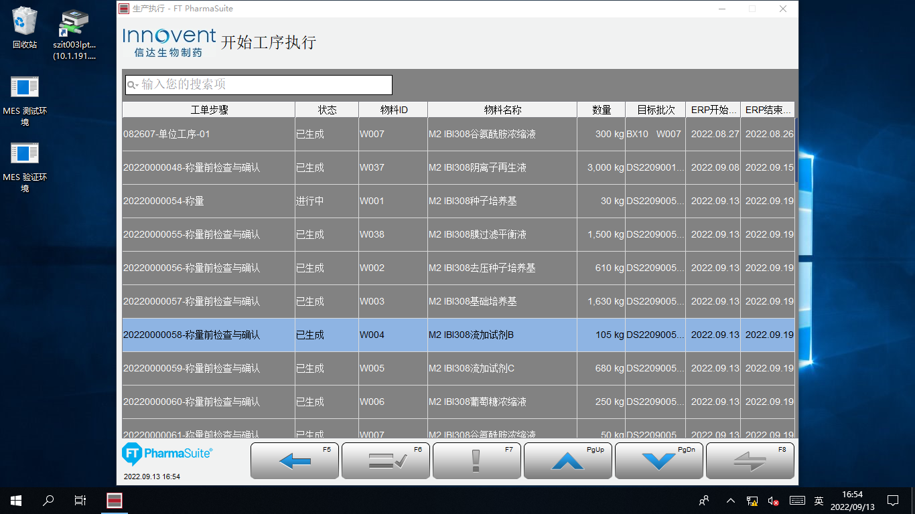

测试截图编号：步骤5.3.2-01

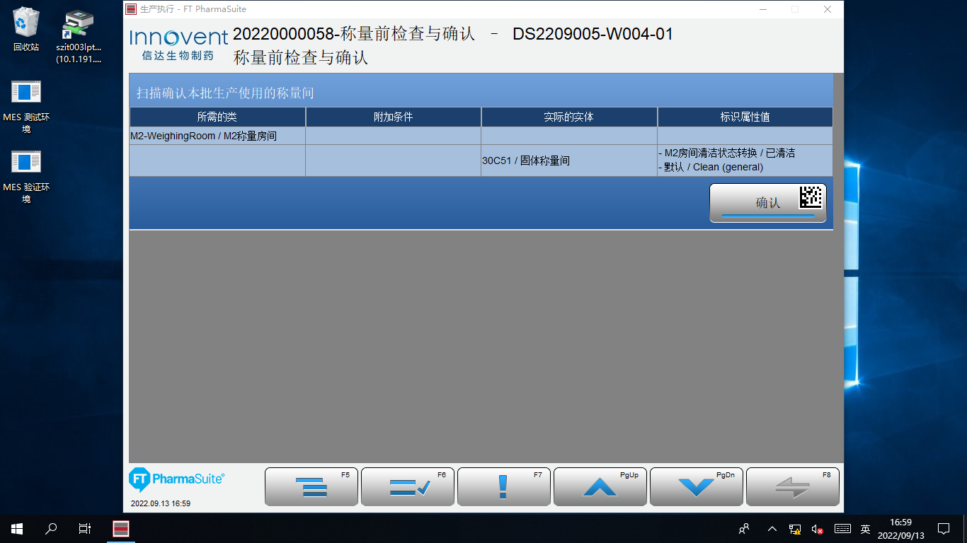

测试截图编号：步骤5.3.3-01

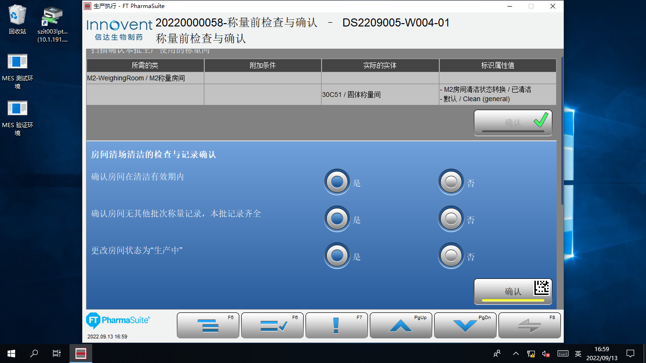

测试截图编号：步骤5.3.4-01

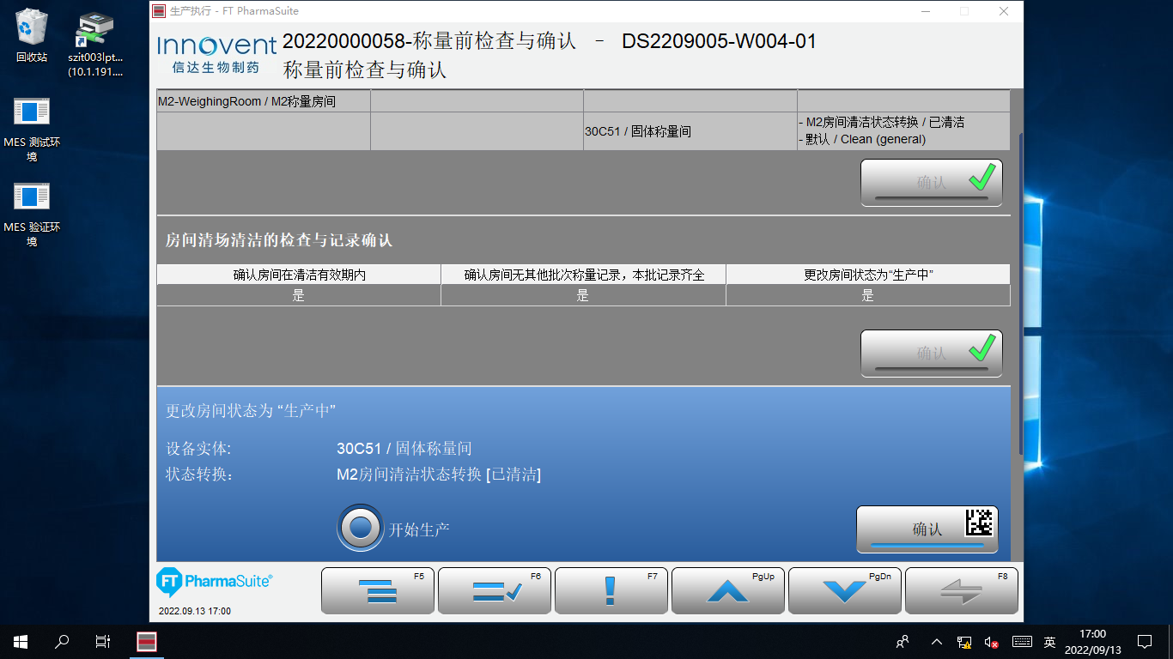

测试截图编号：步骤5.3.4-02

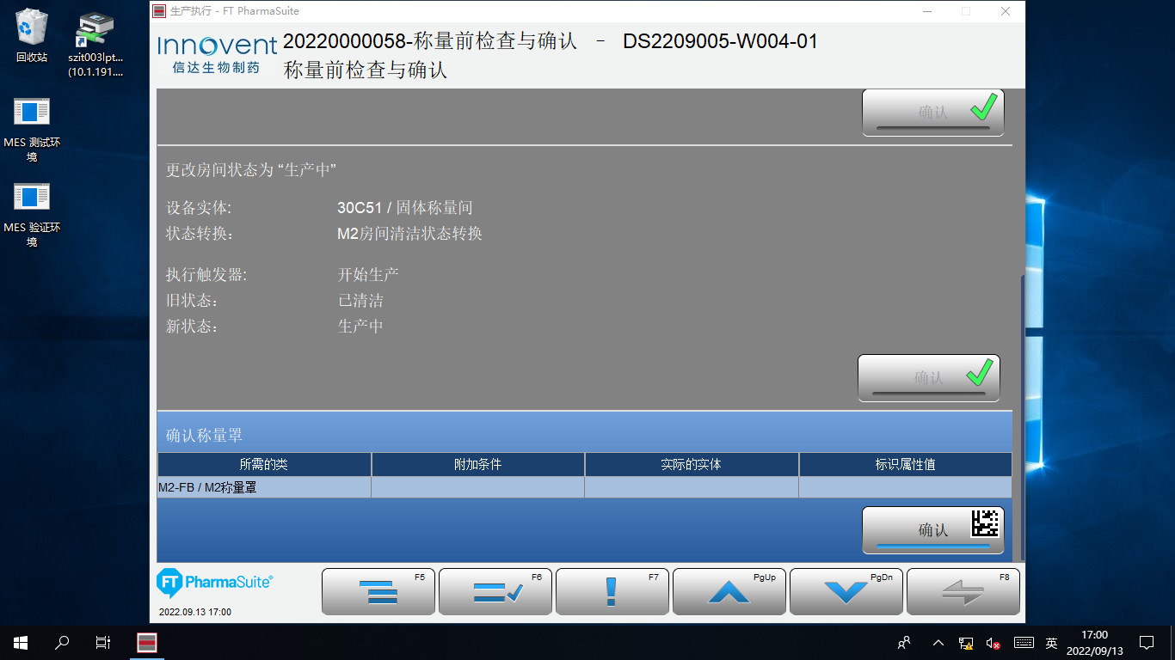

测试截图编号：步骤5.3.5-01

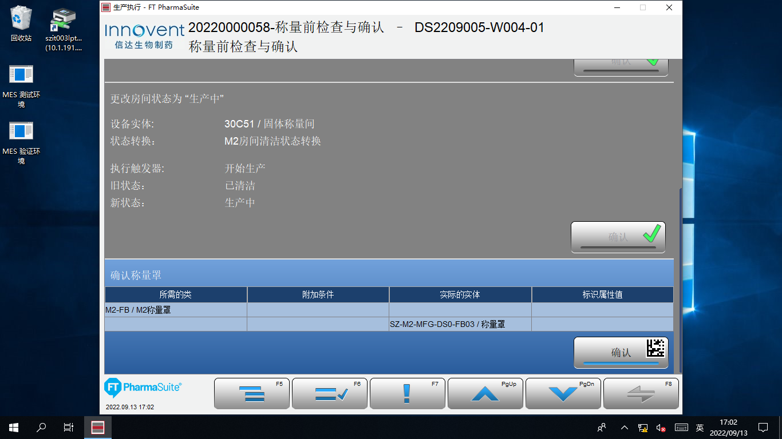

测试截图编号：步骤5.3.6-01

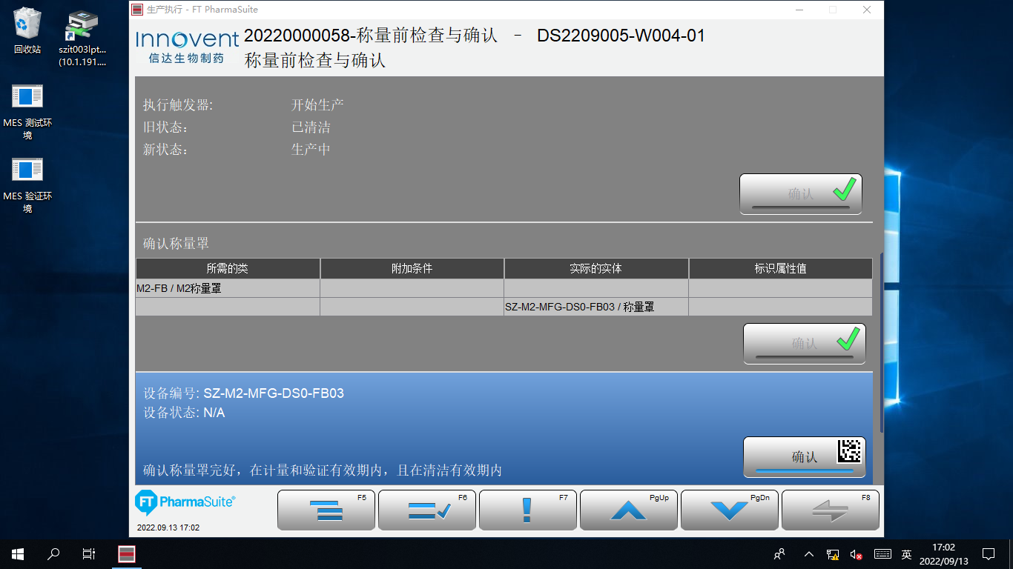

测试截图编号：步骤5.3.7-01

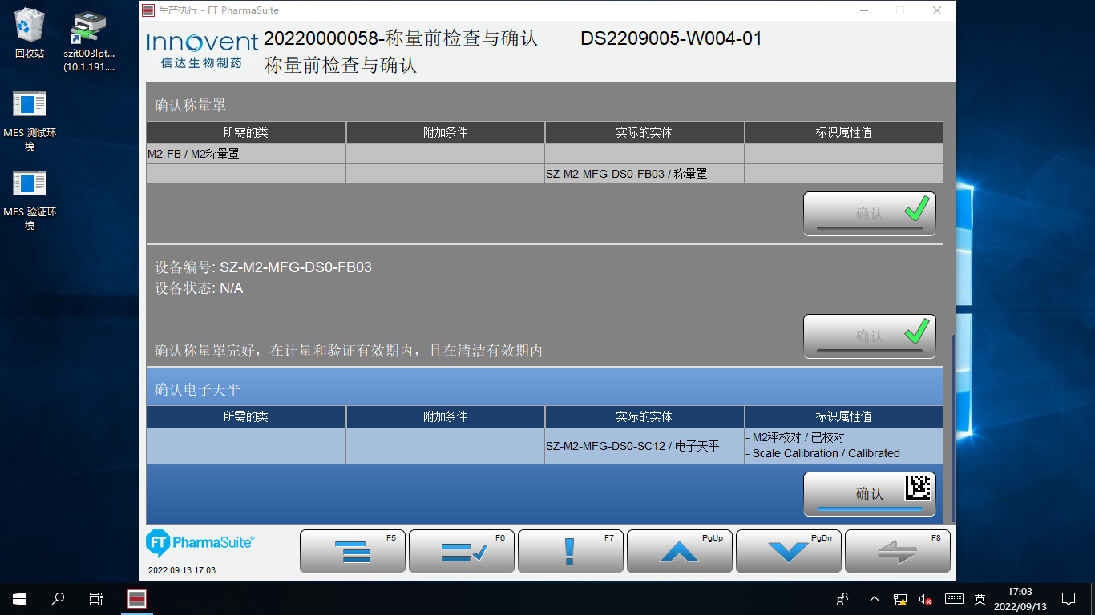

测试截图编号：步骤5.3.8-01

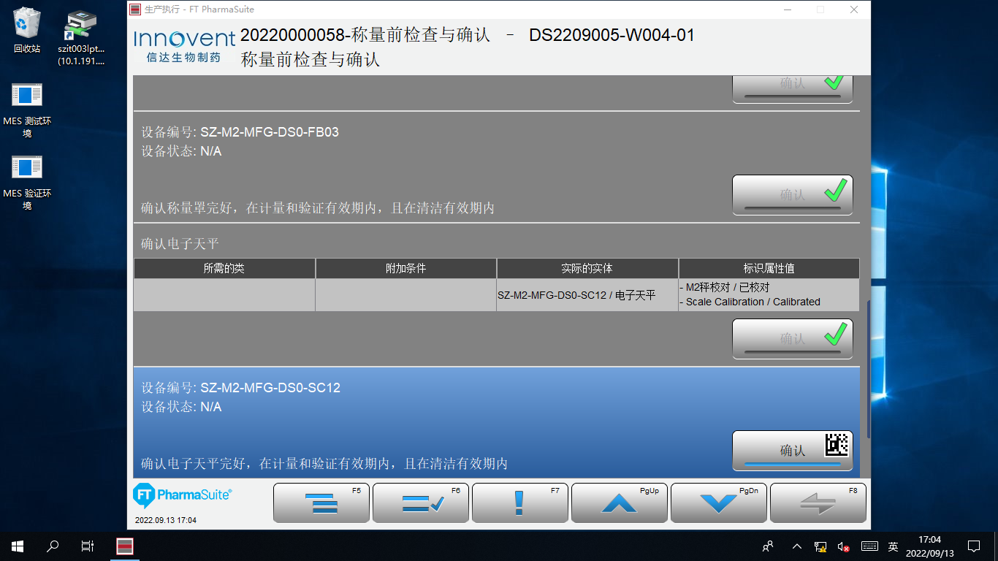

测试截图编号：步骤5.3.9-01

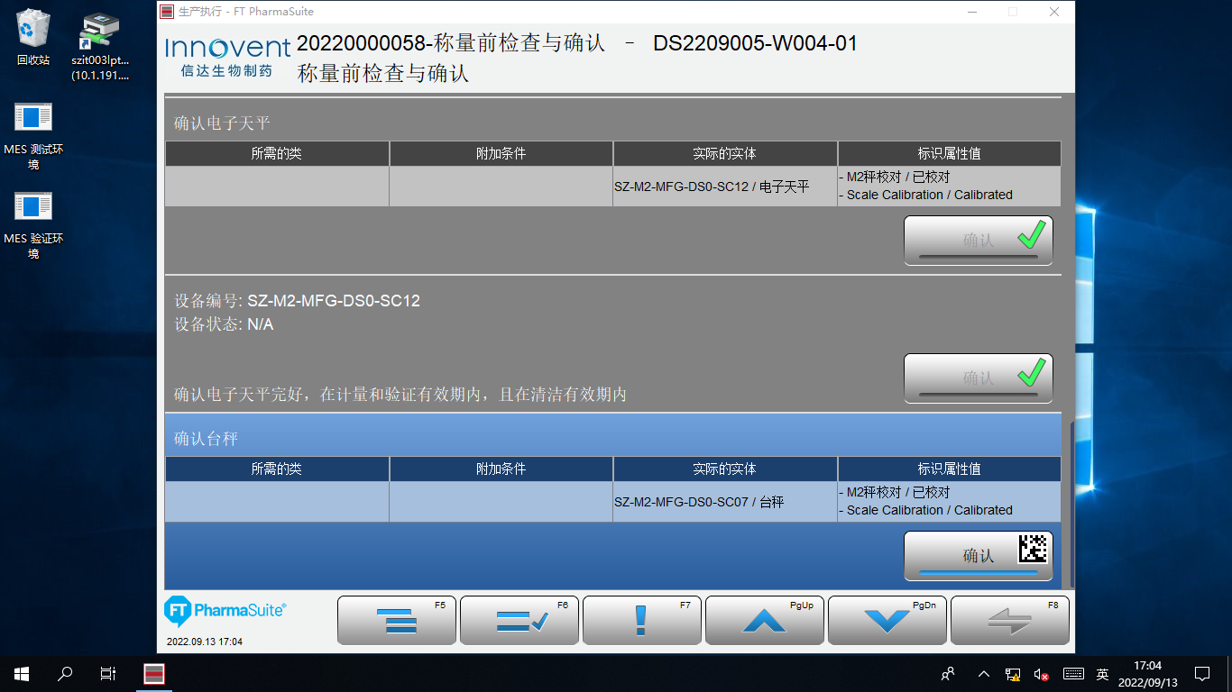

测试截图编号：步骤5.3.10-01

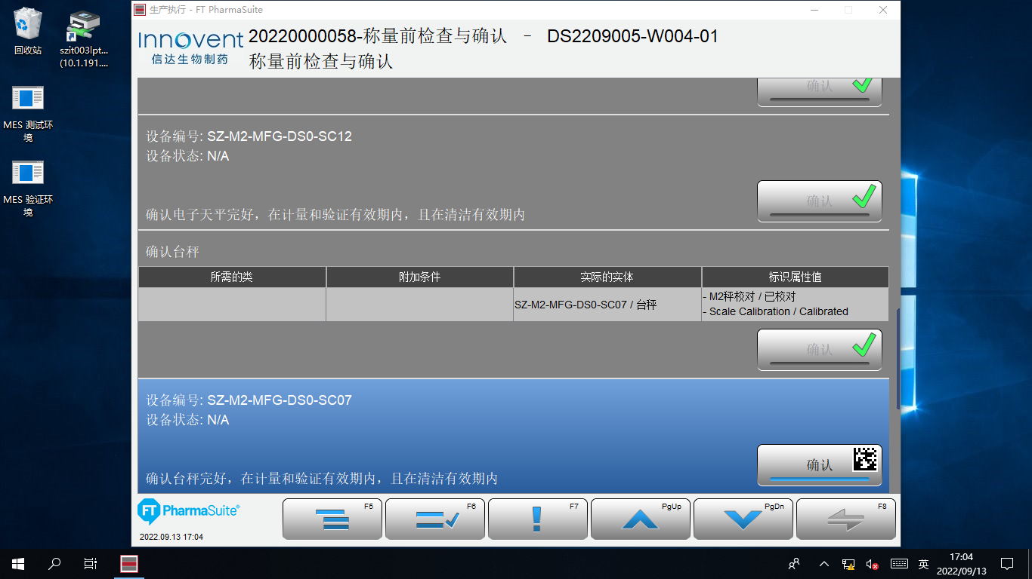

测试截图编号：步骤5.3.11-01

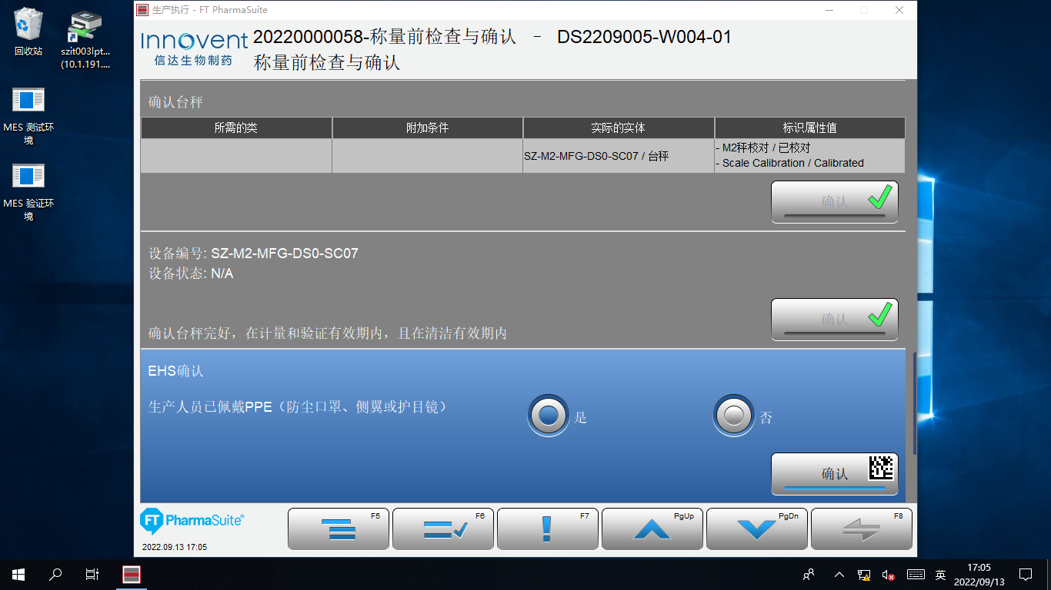

测试截图编号：步骤5.3.12-01

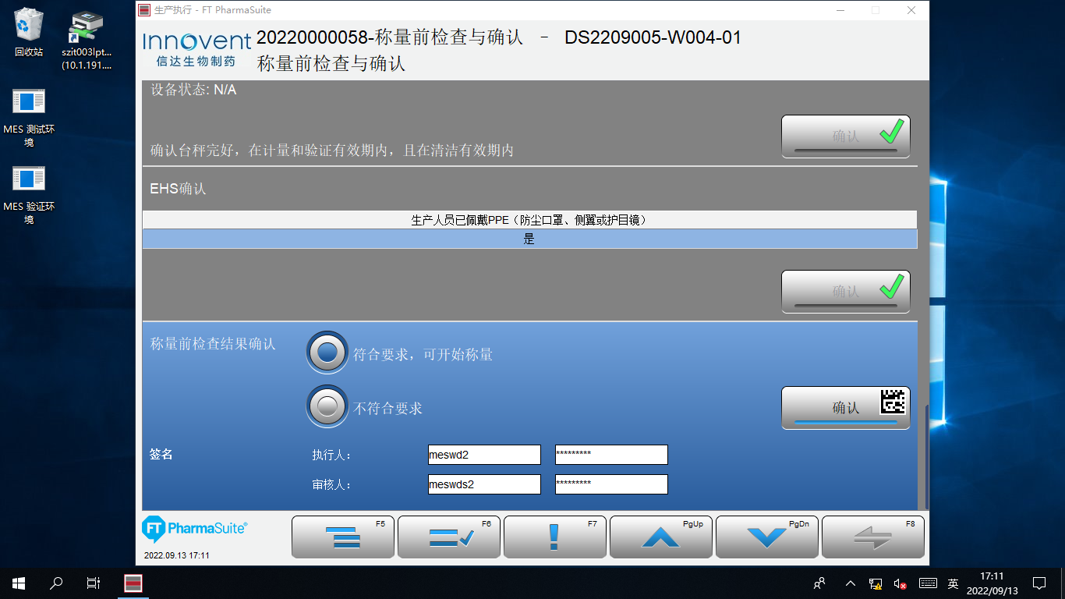

测试截图编号：步骤5.3.13-01

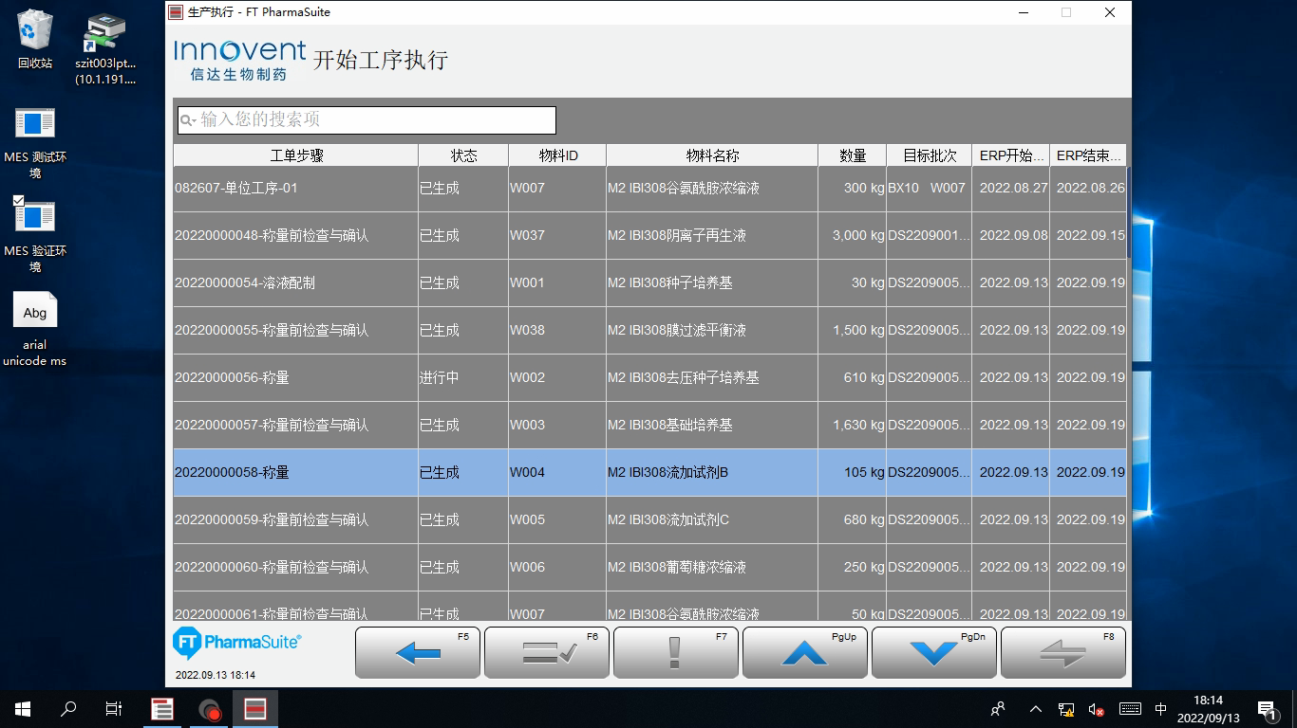

测试截图编号：步骤5.3.13-02

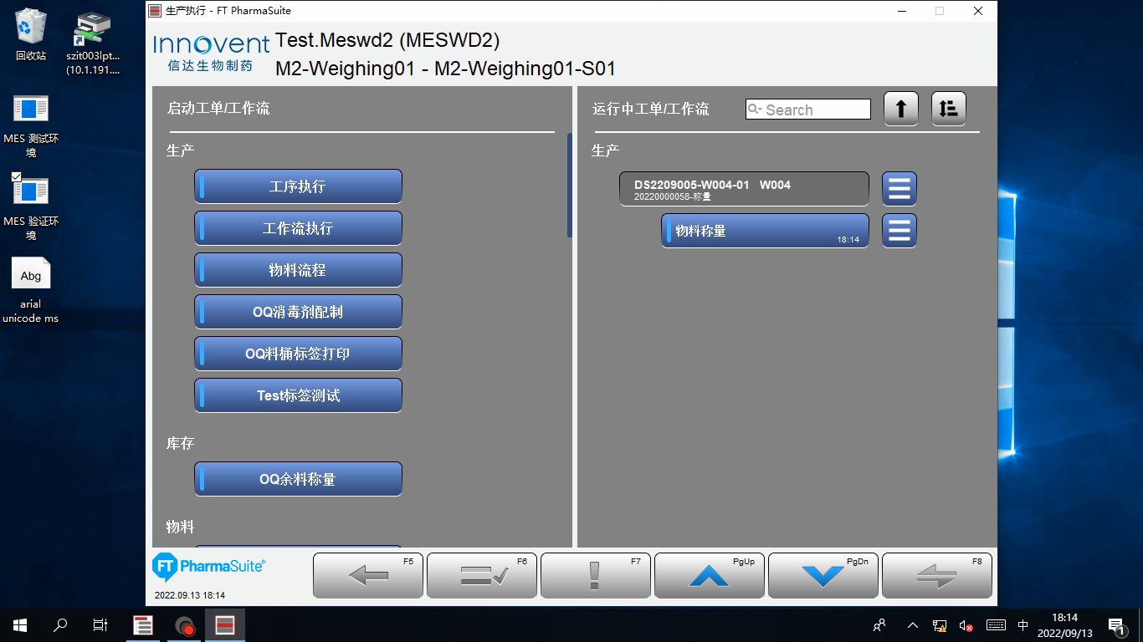

测试截图编号：步骤5.3.14-01

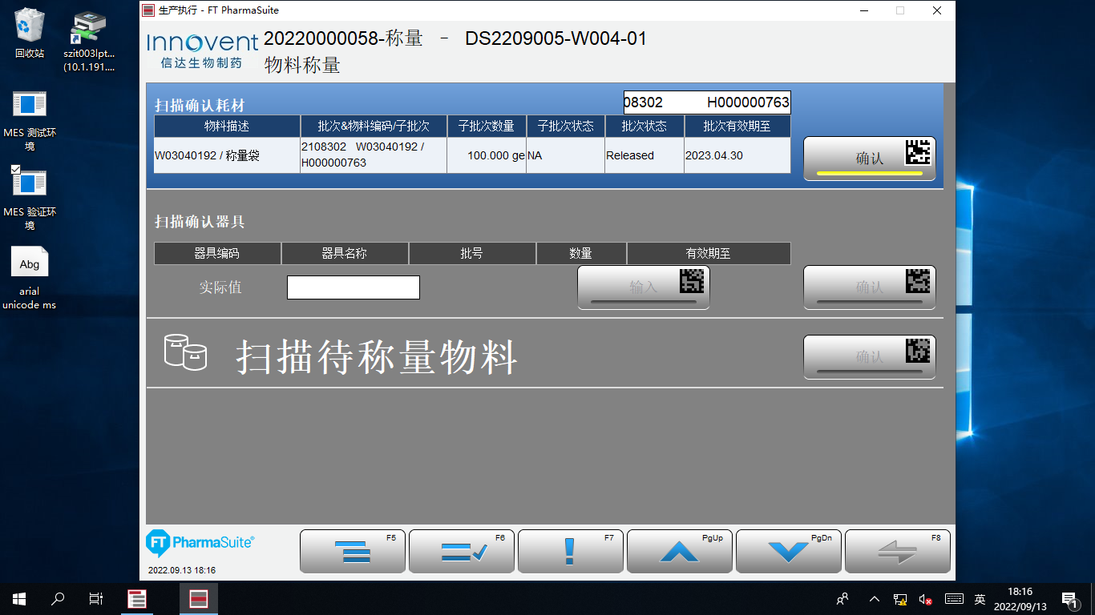

测试截图编号：步骤5.3.15-01

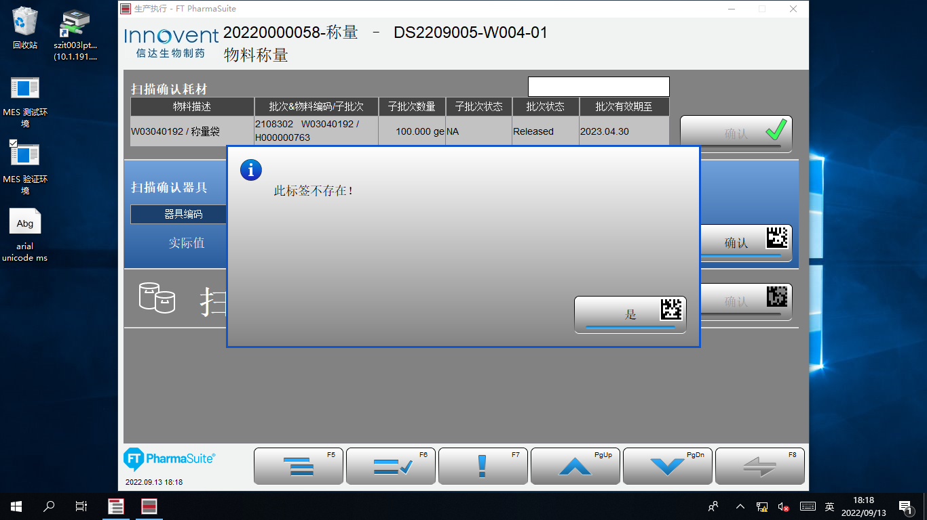

测试截图编号：步骤5.3.15-02

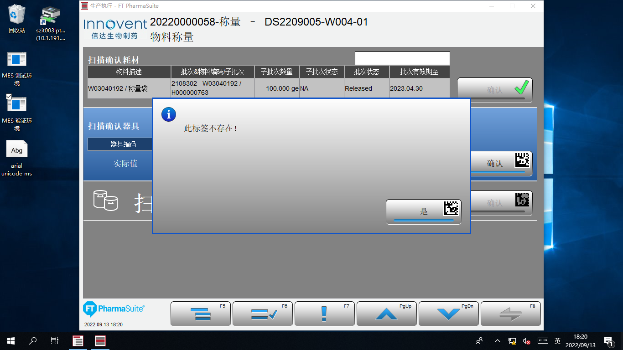

测试截图编号：步骤5.3.15-03

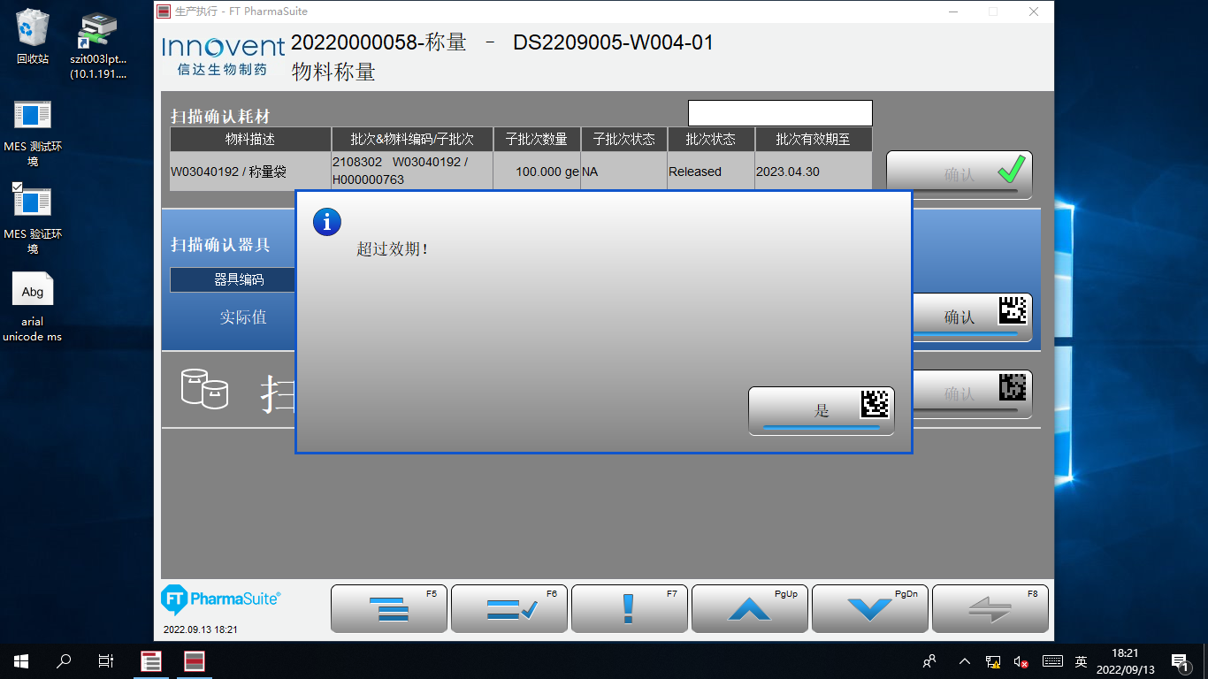

测试截图编号：步骤5.3.15-04

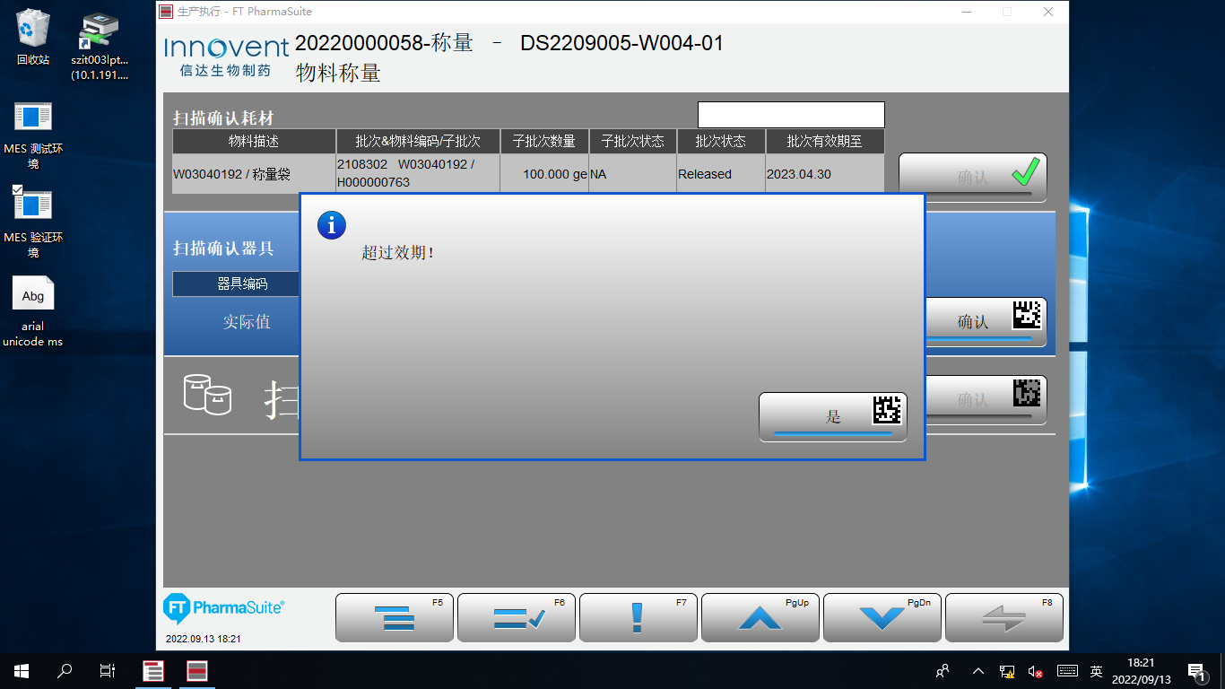

测试截图编号：步骤5.3.16-01

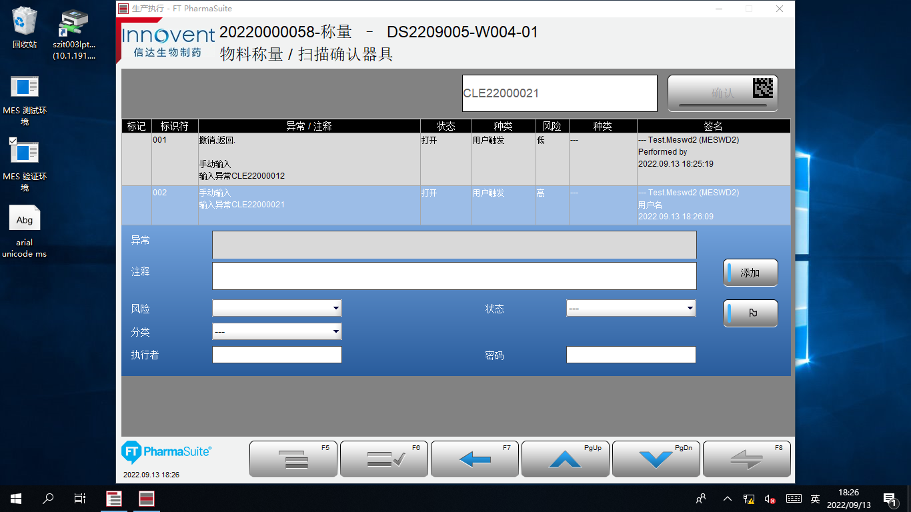

测试截图编号：步骤5.3.17-01

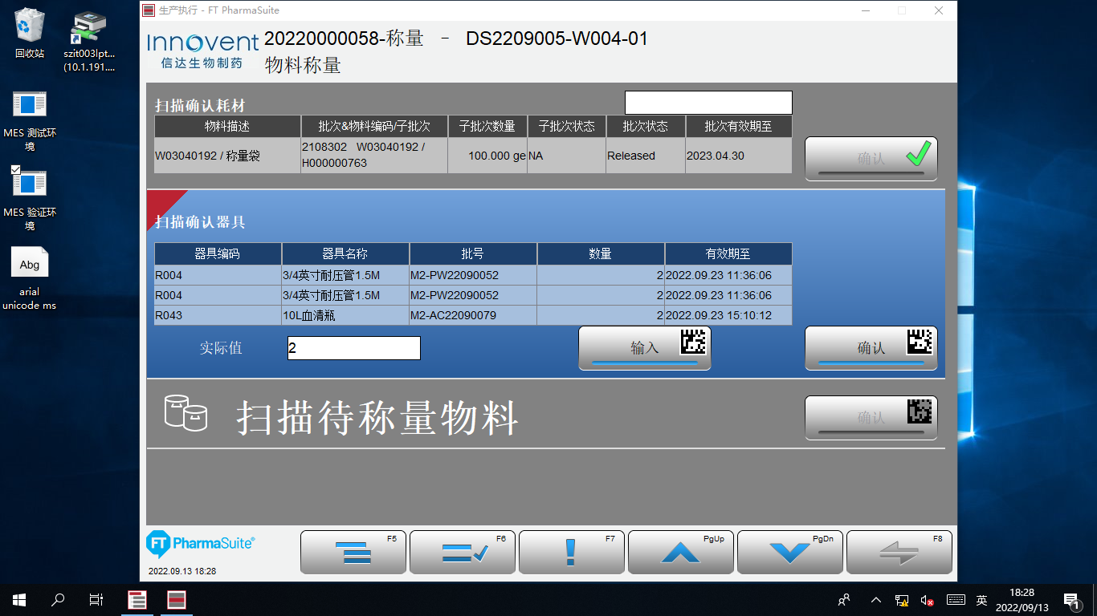

测试截图编号：步骤5.3.18-01

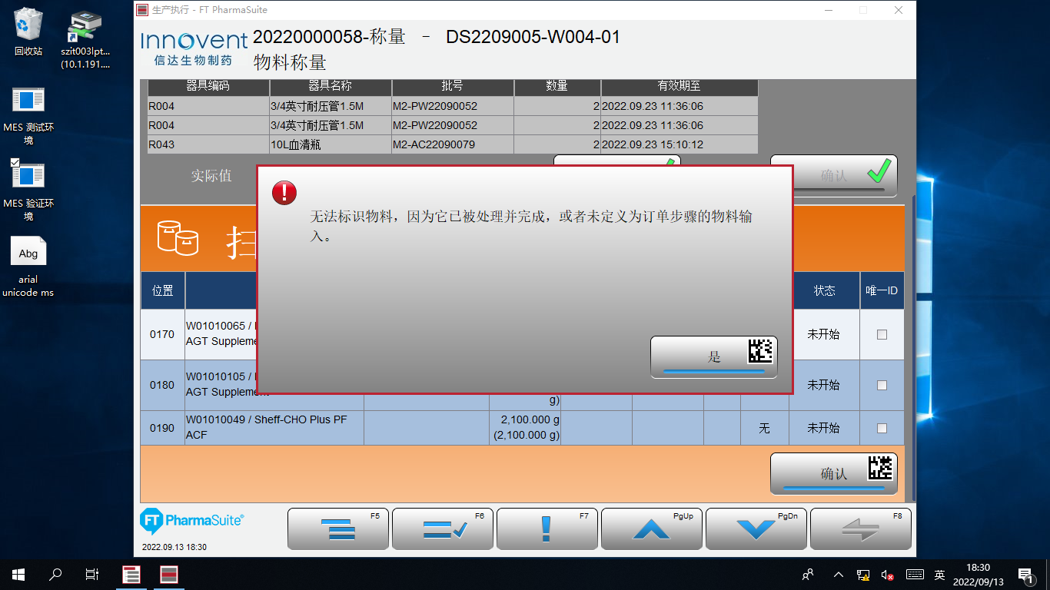

测试截图编号：步骤5.3.19-01

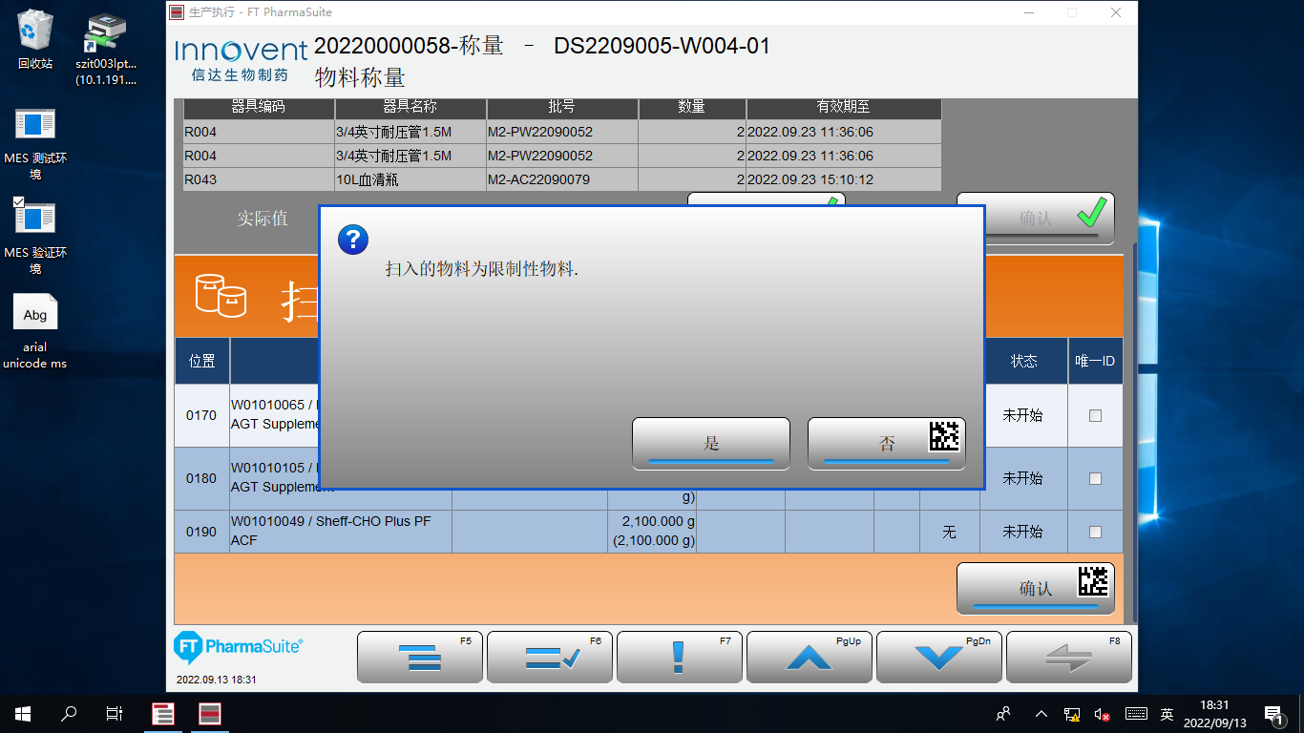

测试截图编号：步骤5.3.19-02

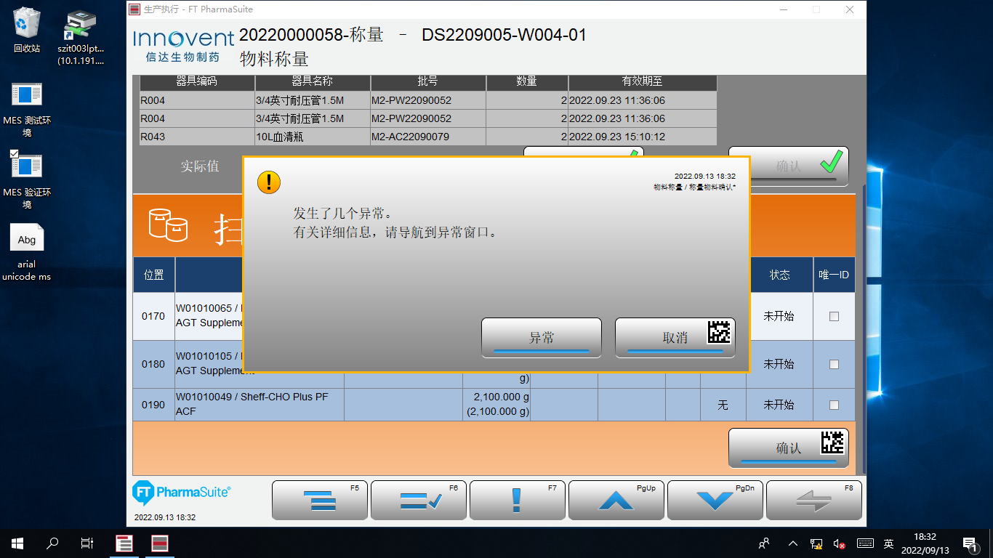

测试截图编号：步骤5.3.20-01

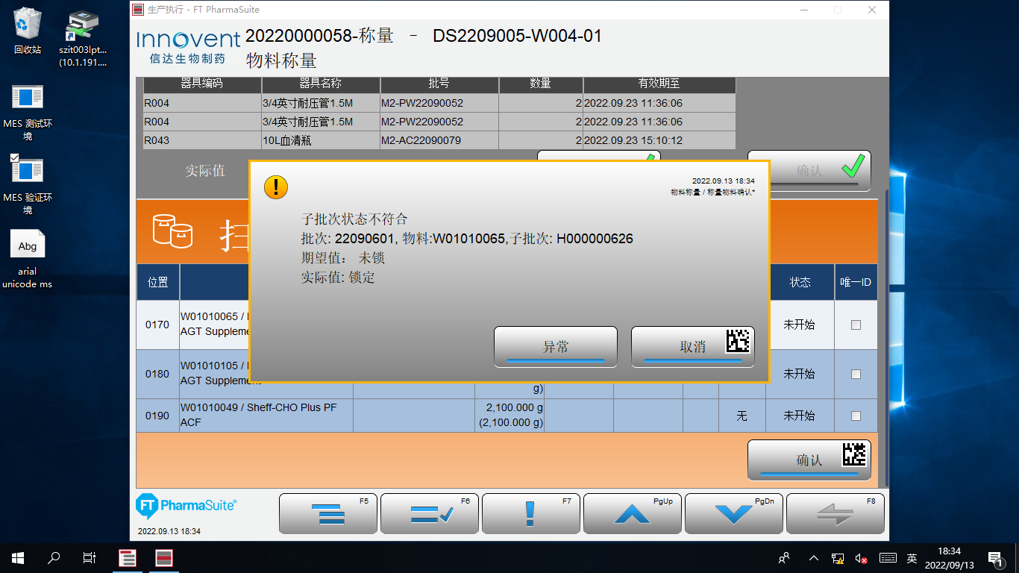

测试截图编号：步骤5.3.21-01

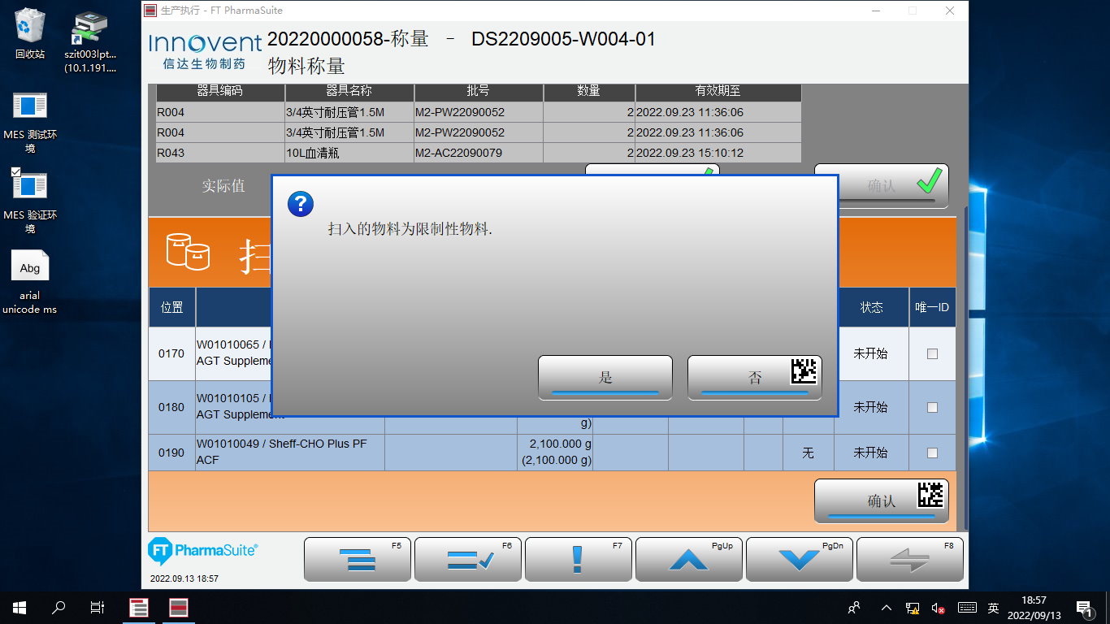

测试截图编号：步骤5.3.21-02

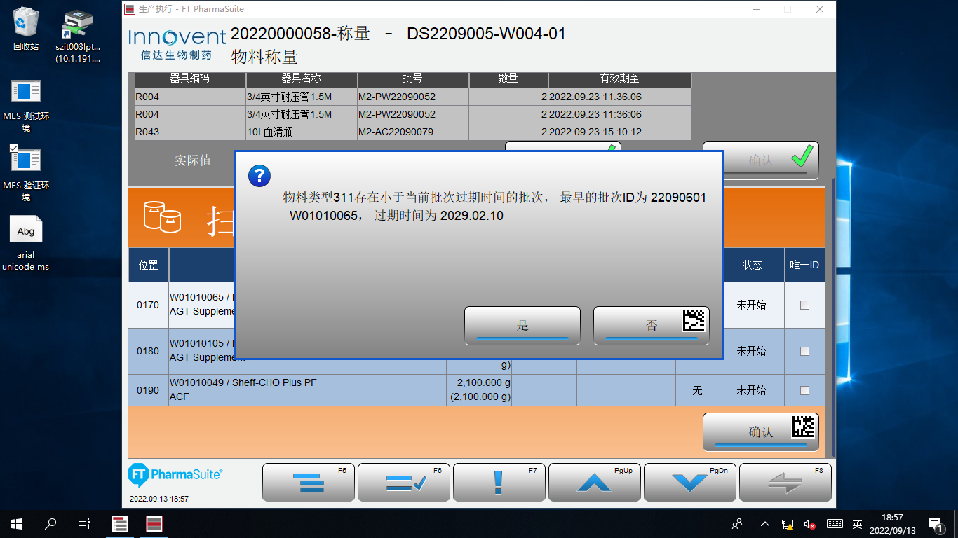

测试截图编号：步骤5.3.21-03

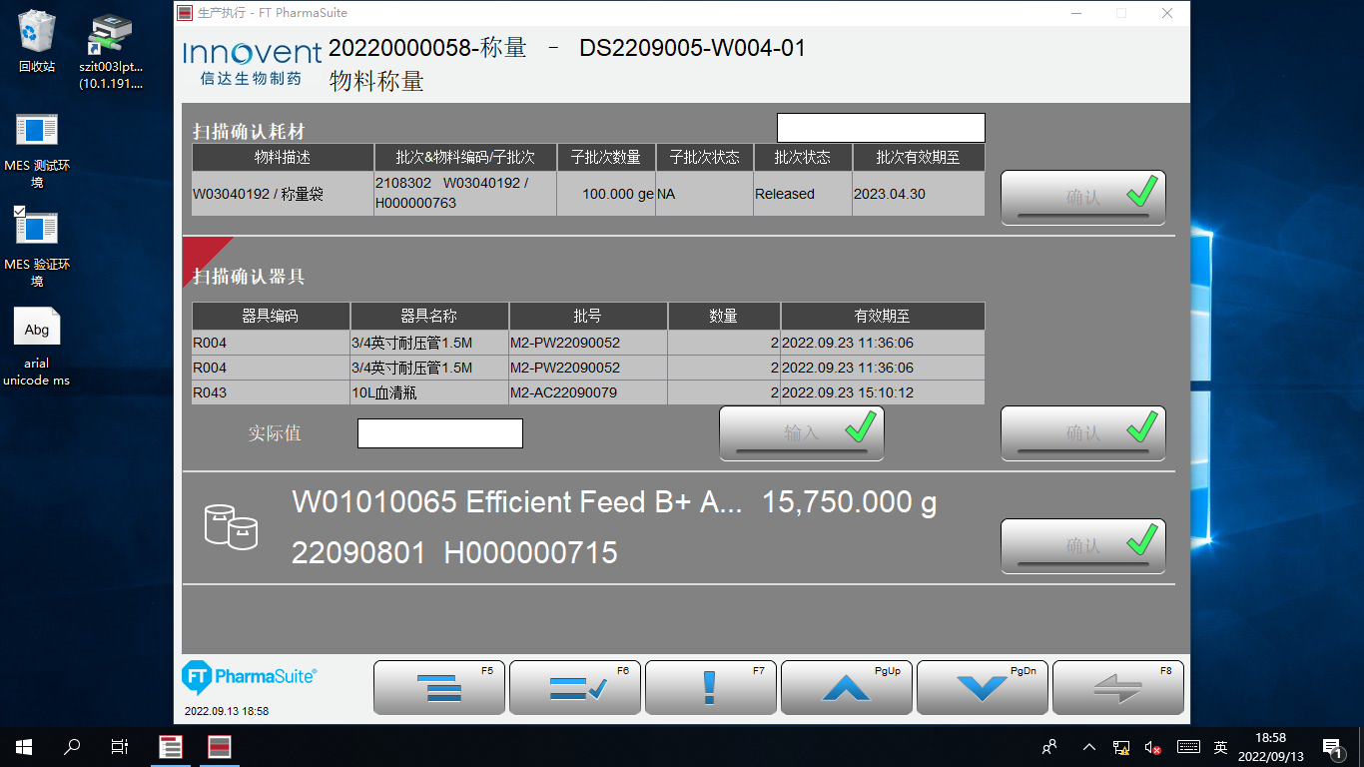

测试截图编号：步骤5.3.22-01

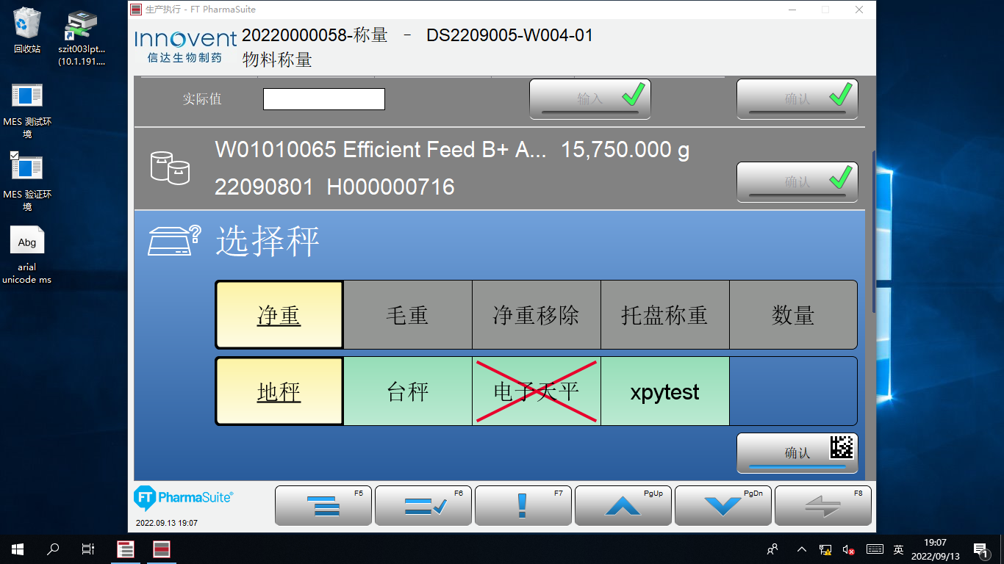

测试截图编号：步骤5.3.23-01



测试截图编号：步骤5.3.24-01

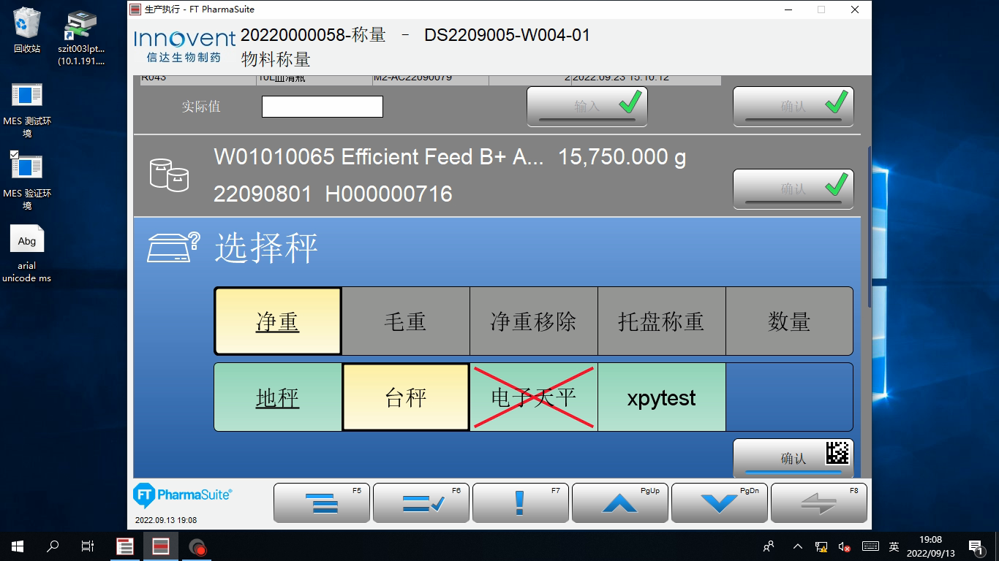

测试截图编号：步骤5.3.24-02

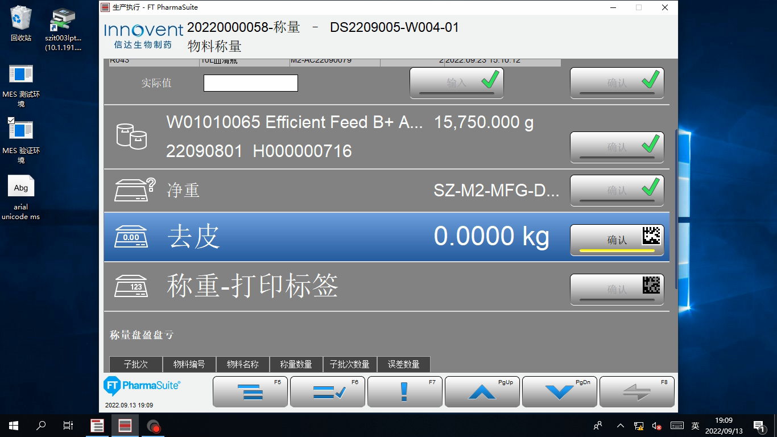

测试截图编号：步骤5.3.25-01

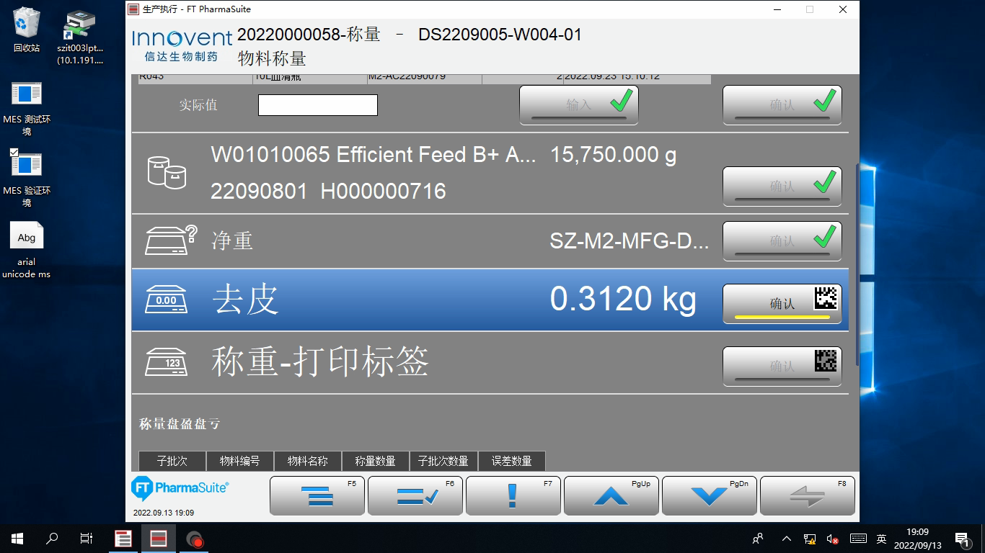

测试截图编号：步骤5.3.25-02

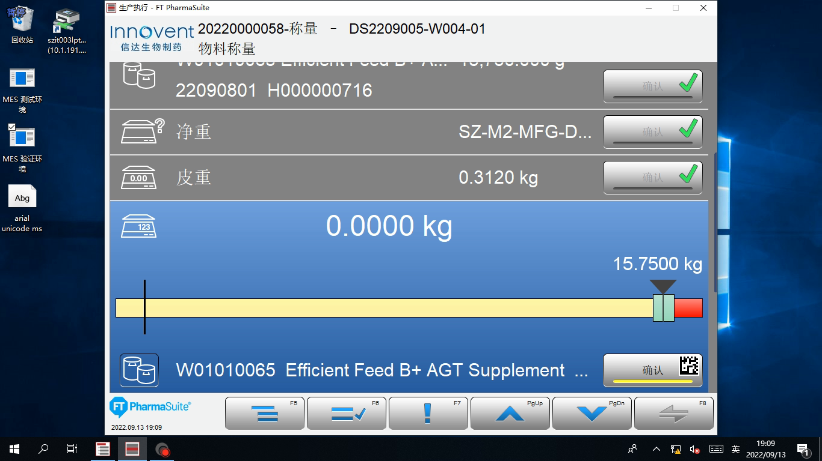

测试截图编号：步骤5.3.26-01

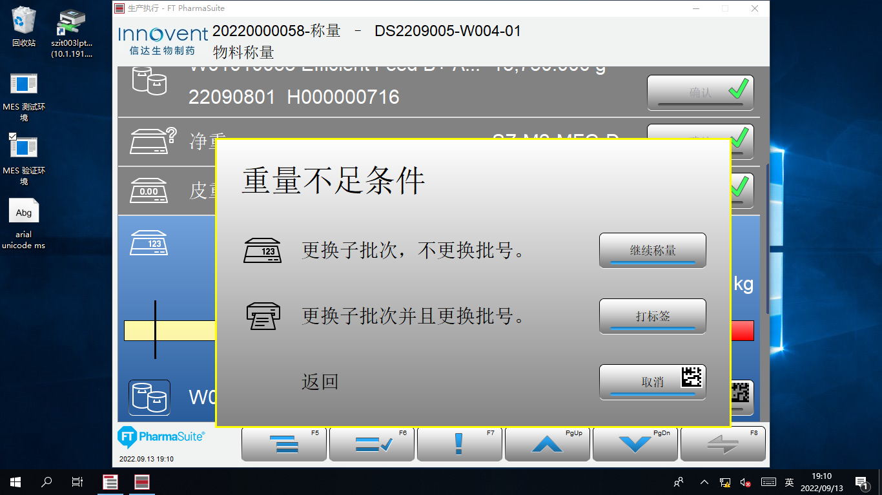

测试截图编号：步骤5.3.26-02

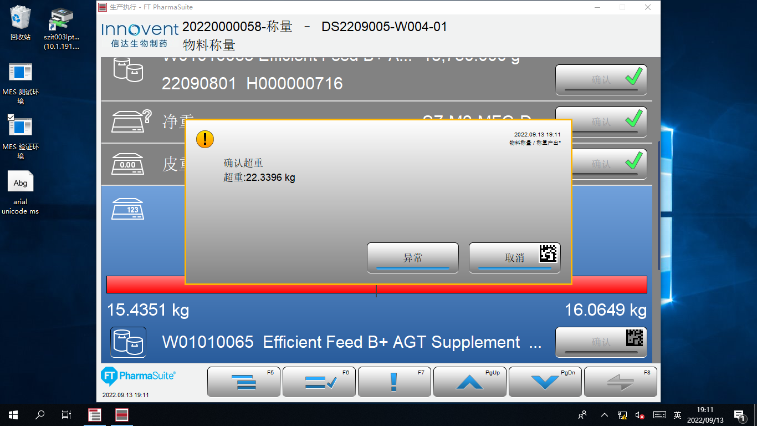

测试截图编号：步骤5.3.26-03

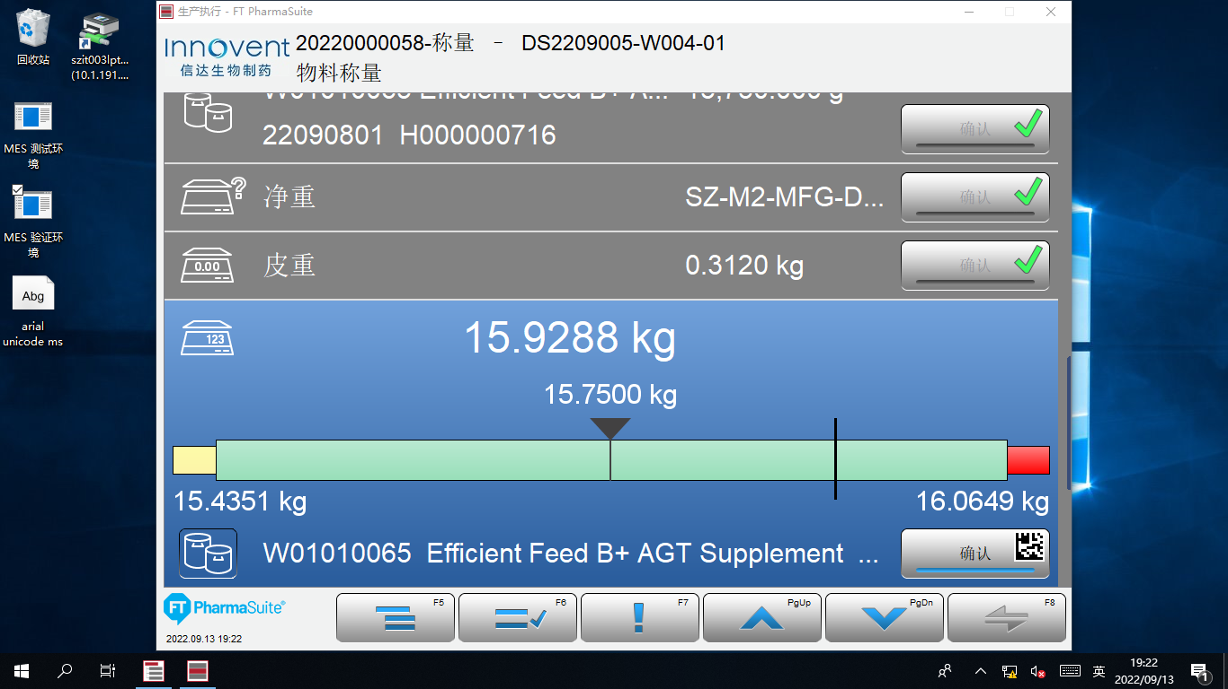

测试截图编号：步骤5.3.26-04

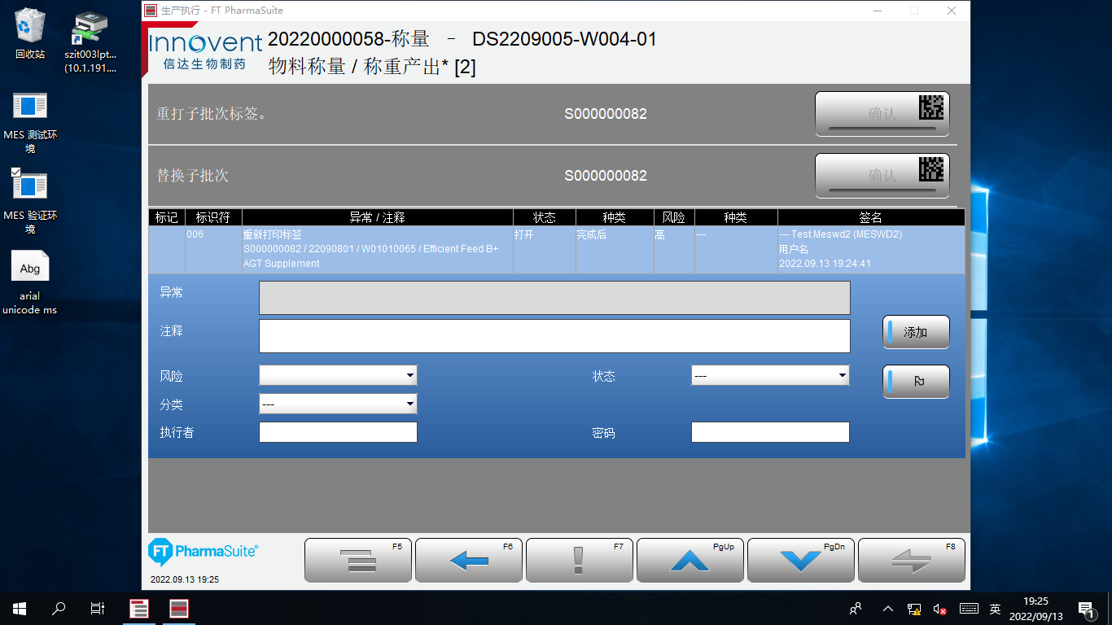

测试截图编号：步骤5.3.27-01

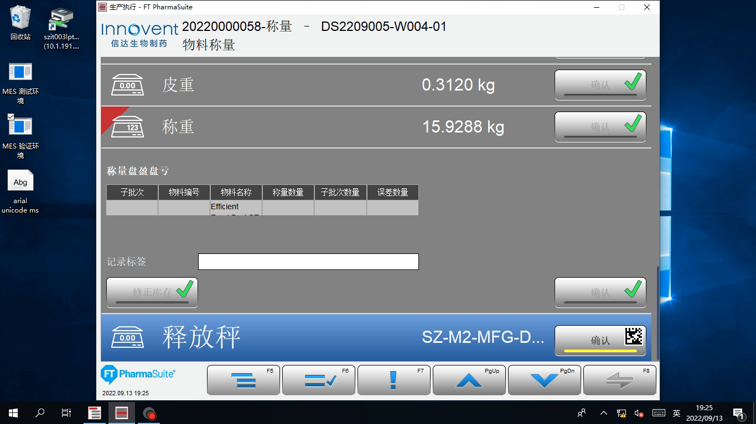

测试截图编号：步骤5.3.28-01

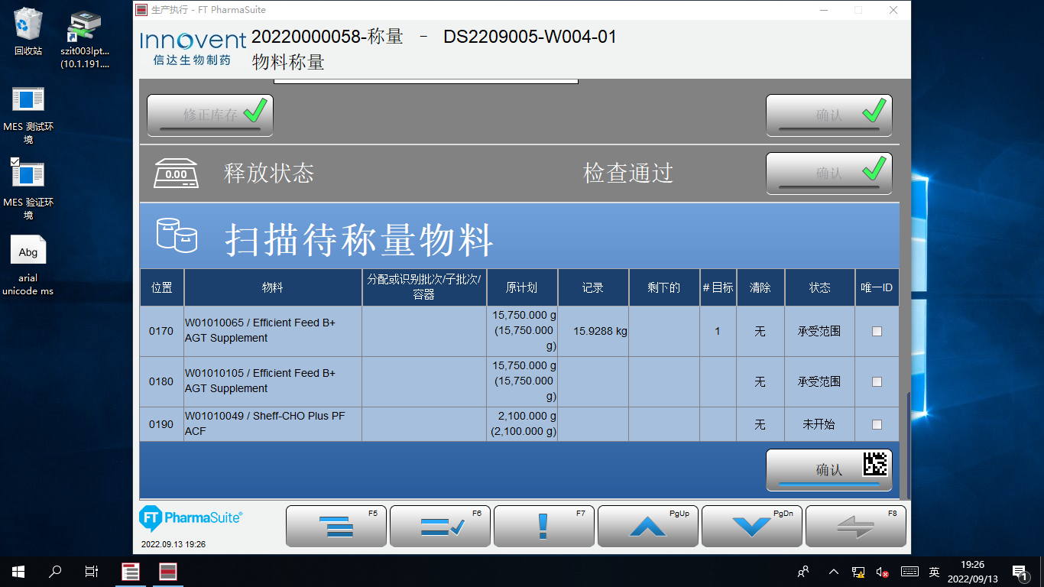

测试截图编号：步骤5.3.29-01



测试截图编号：步骤5.3.30-01

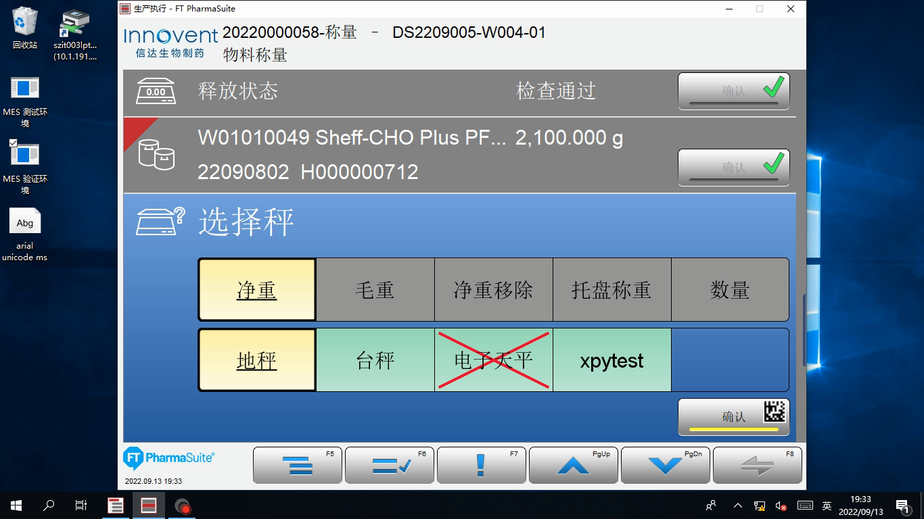

测试截图编号：步骤5.3.31-01

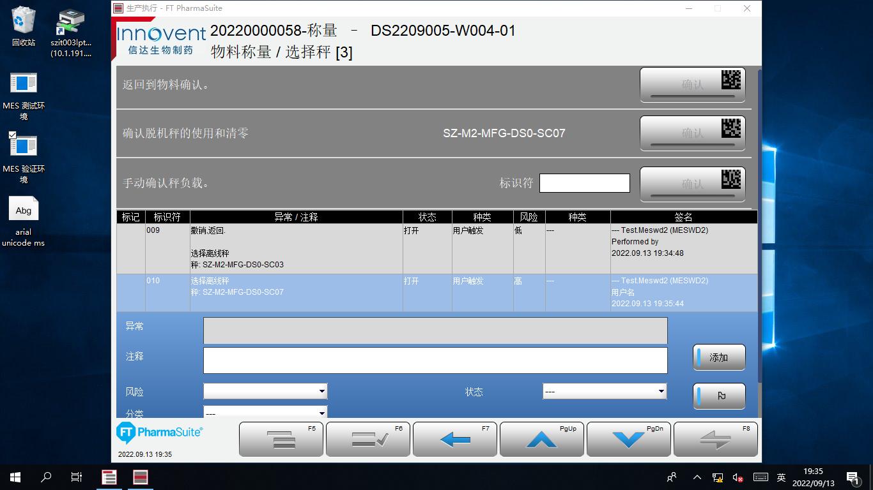

测试截图编号：步骤5.3.32-01

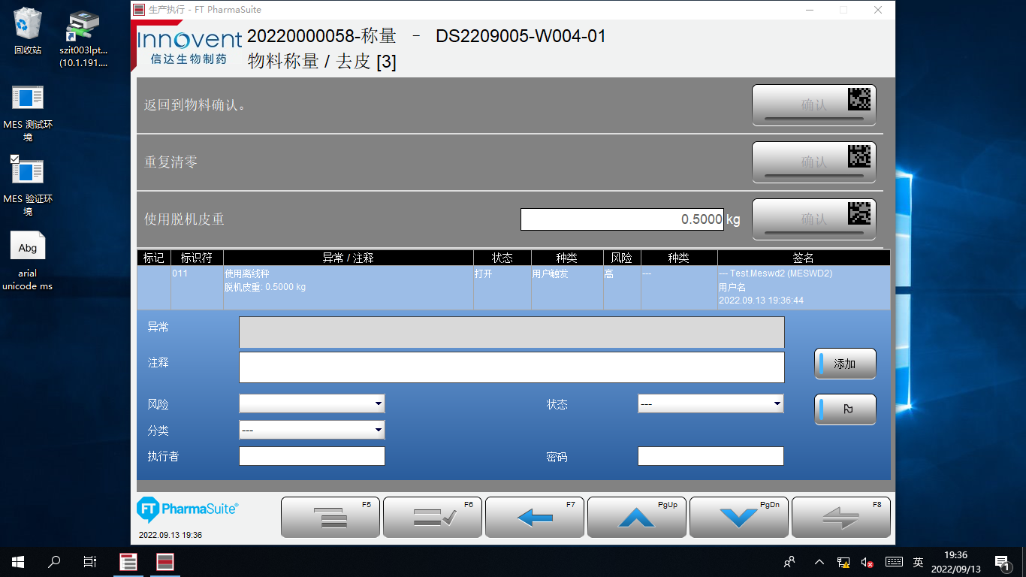

测试截图编号：步骤5.3.33-01

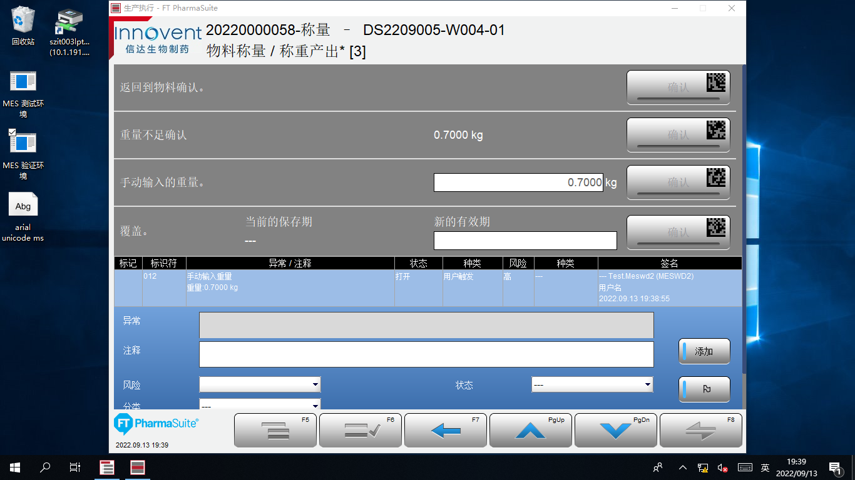

测试截图编号：步骤5.3.33-02

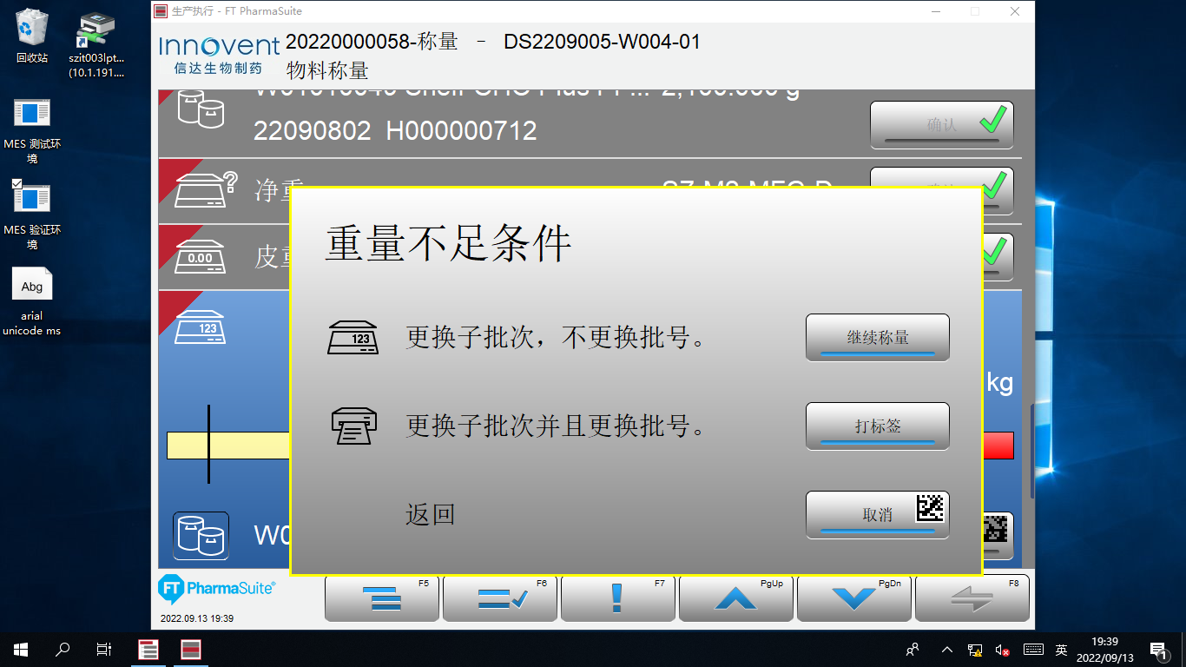

测试截图编号：步骤5.3.34-01

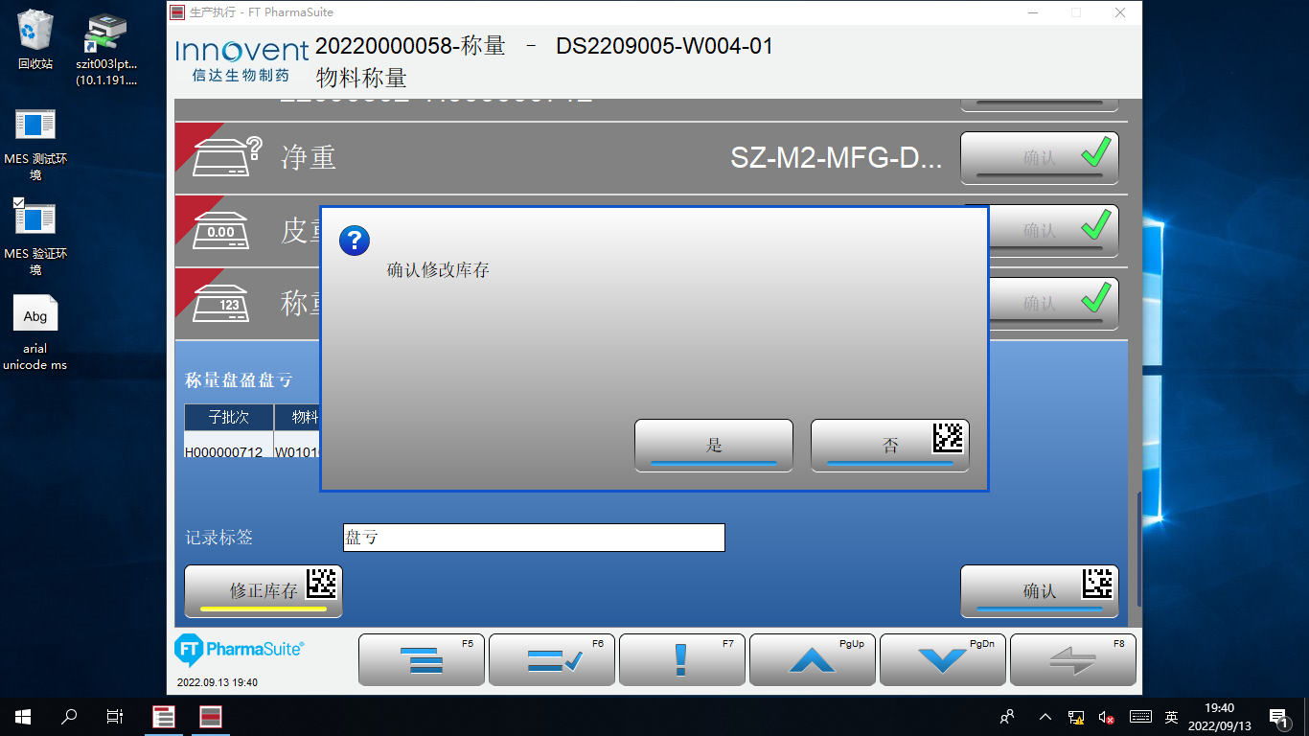

测试截图编号：步骤5.3.34-02

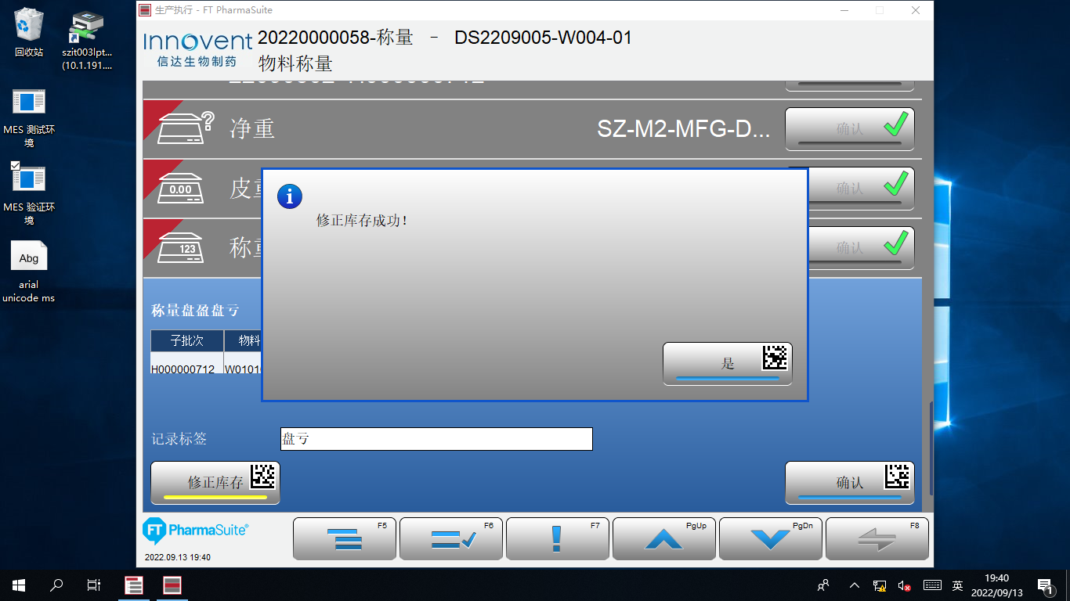

测试截图编号：步骤5.3.35-01

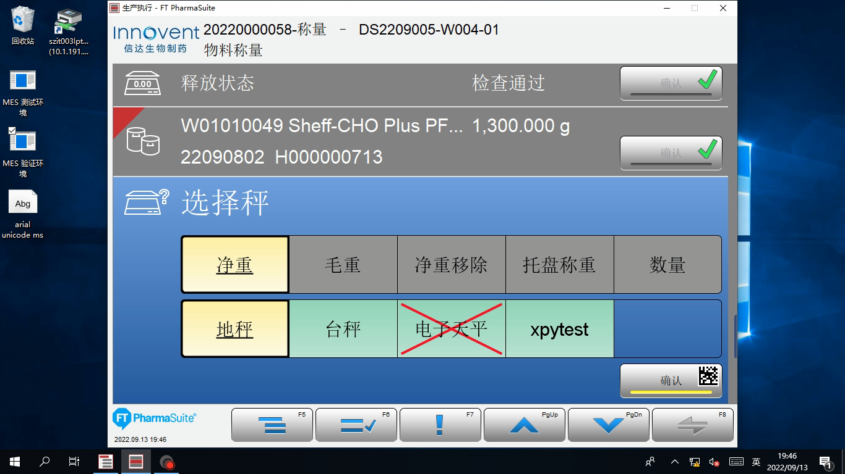

测试截图编号：步骤5.3.36-01

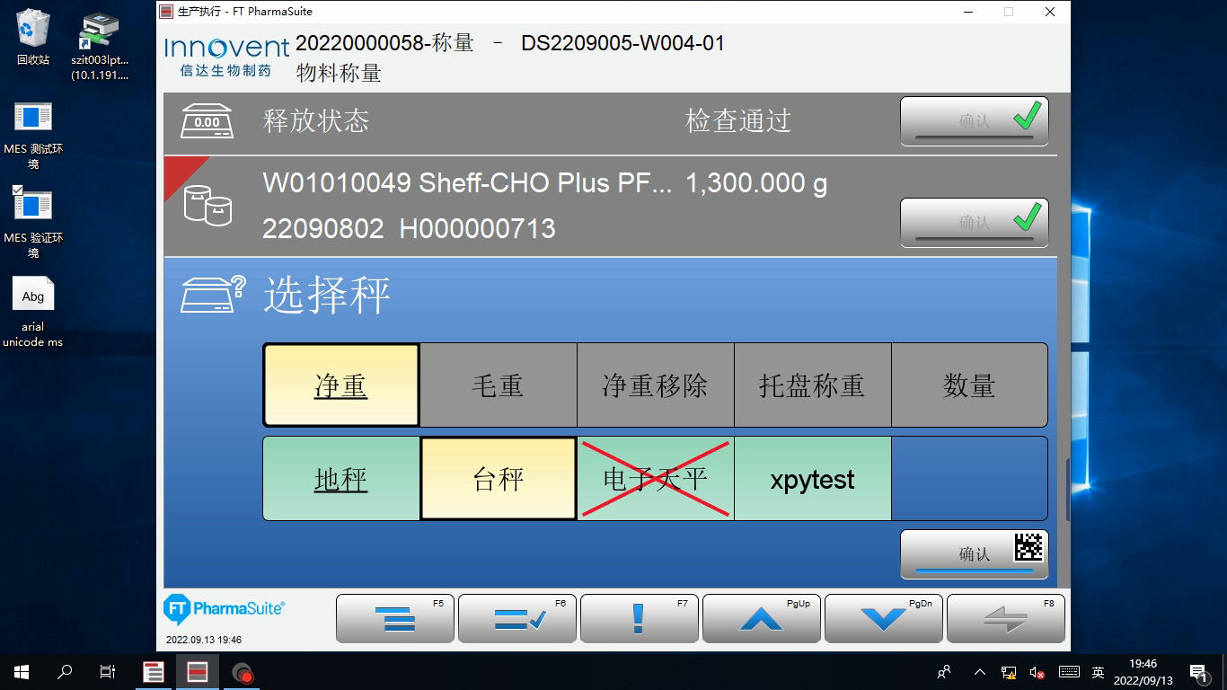

测试截图编号：步骤5.3.37-01

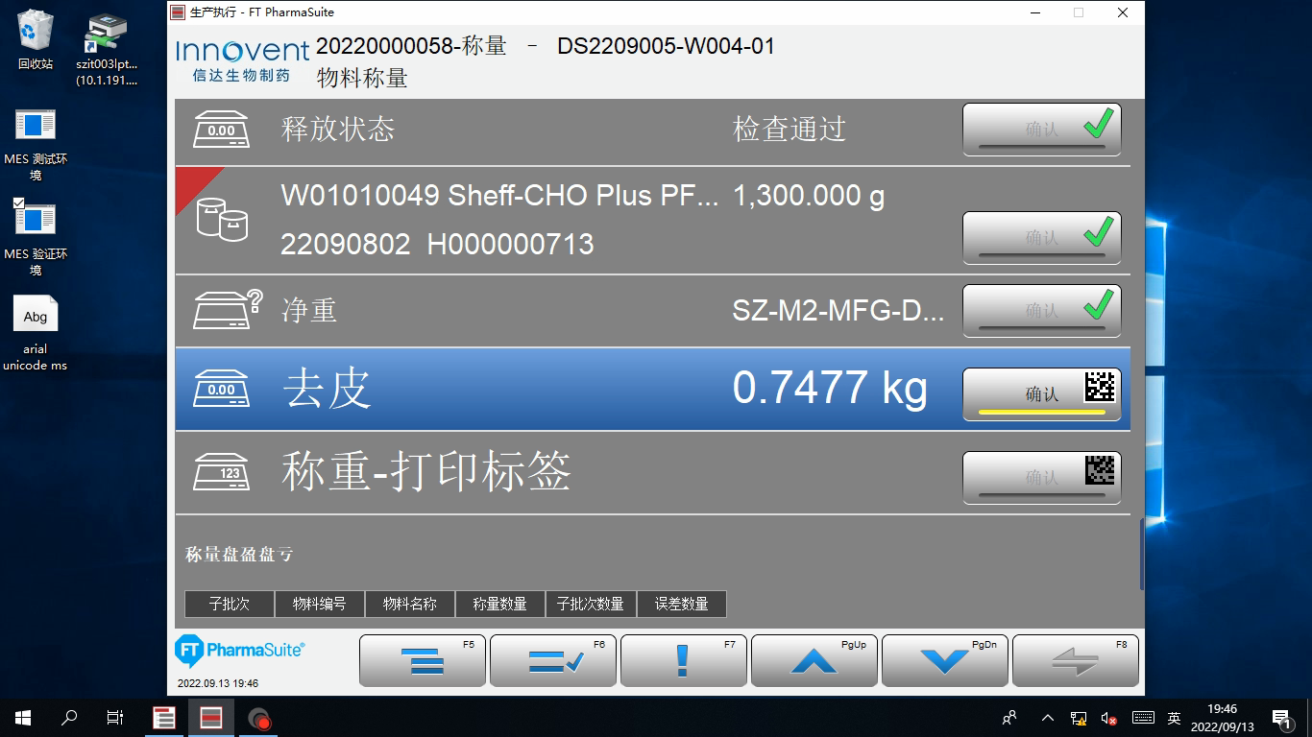

测试截图编号：步骤5.3.38-01

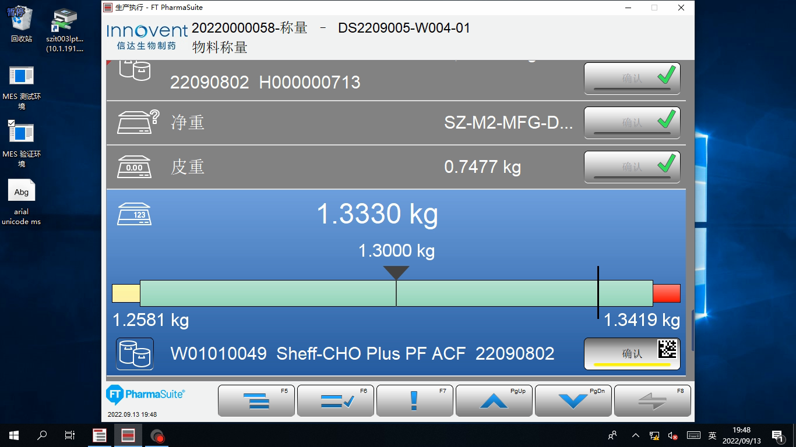

测试截图编号：步骤5.3.39-01

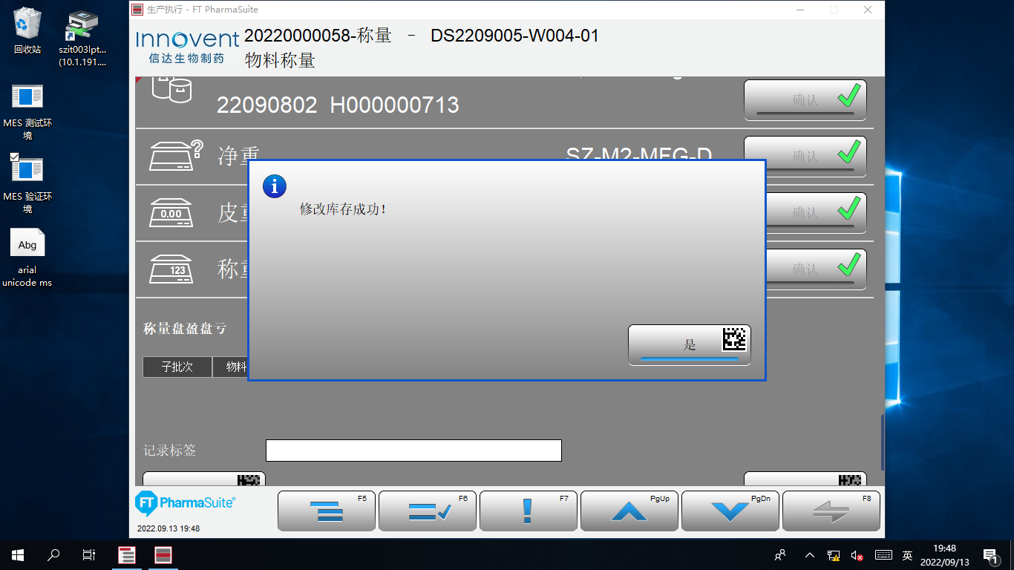

测试截图编号：步骤5.3.39-02

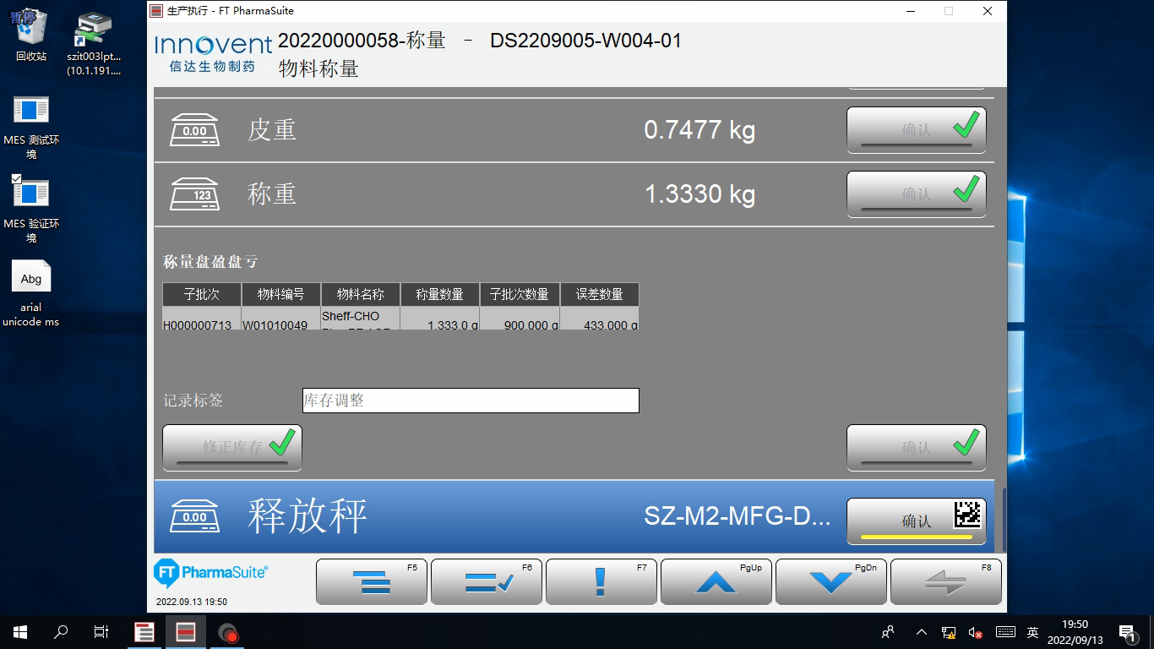

测试截图编号：步骤5.3.40-01

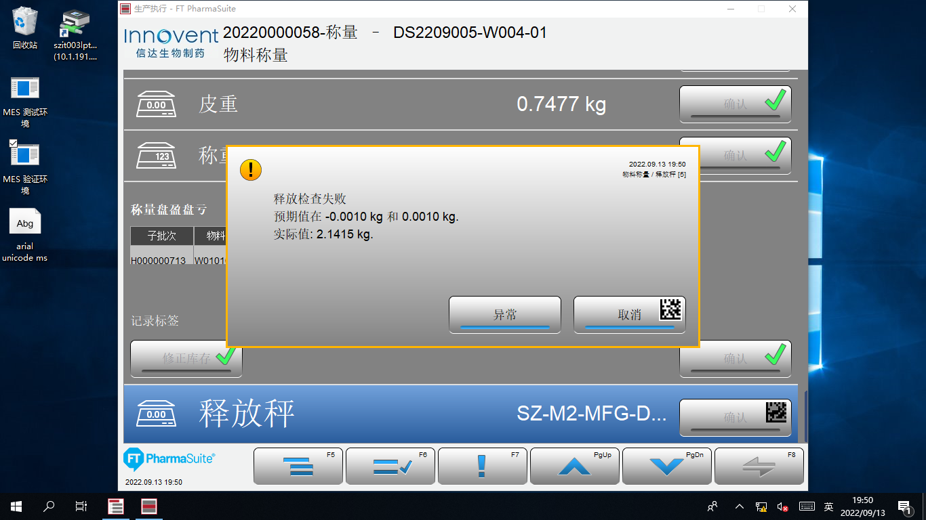

测试截图编号：步骤5.3.40-02

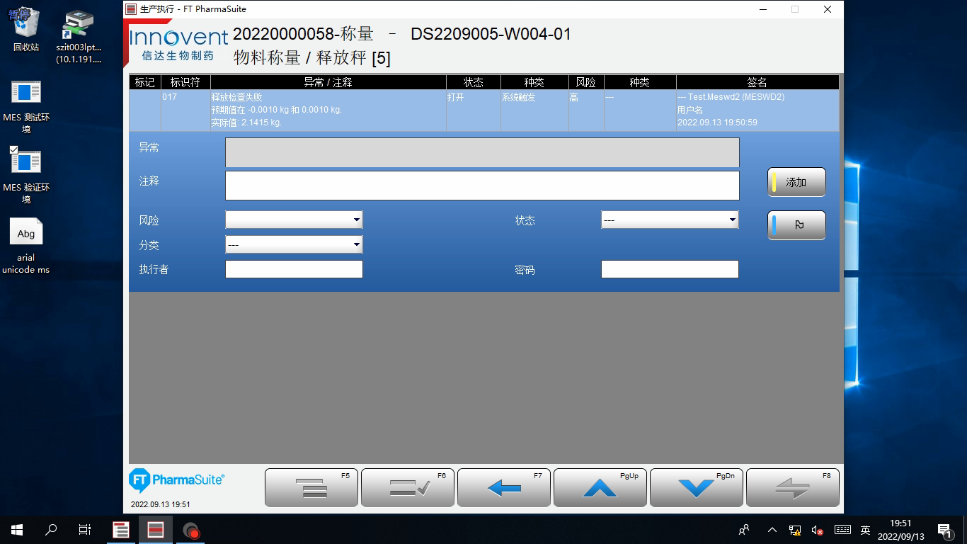

测试截图编号：步骤5.3.41-01

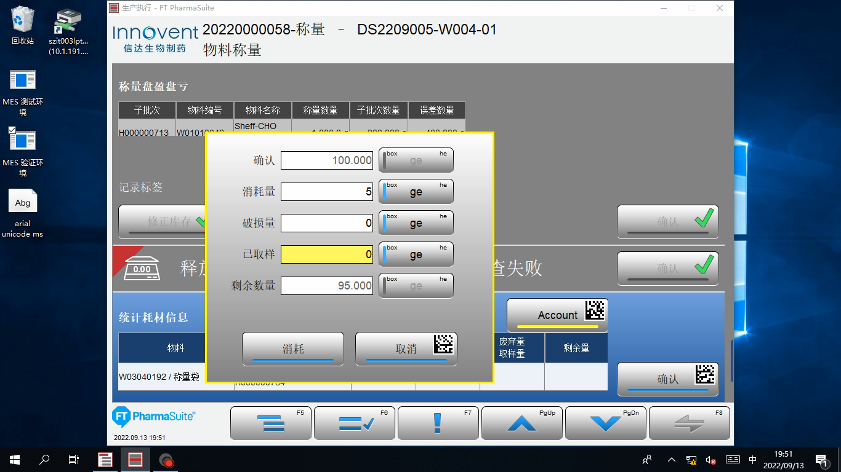

测试截图编号：步骤5.3.42-01

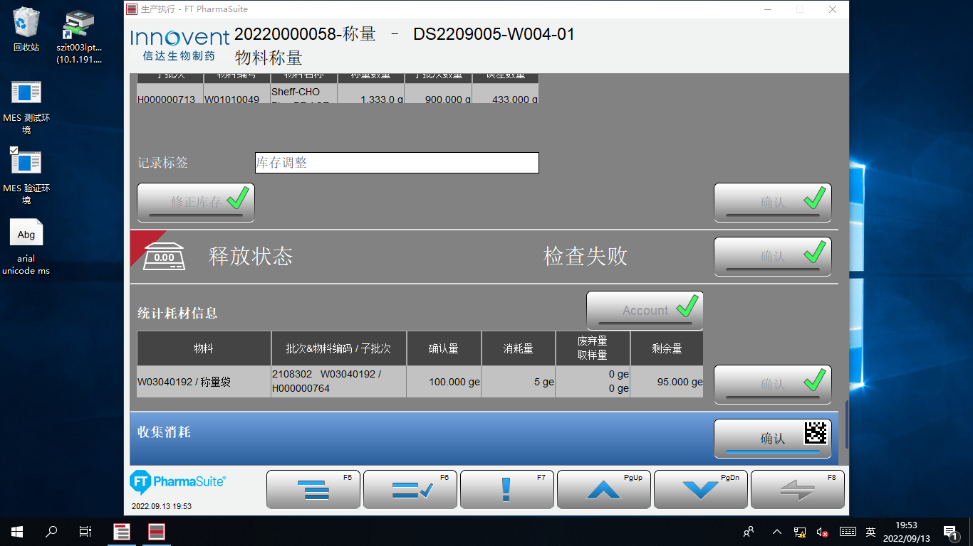

测试截图编号：步骤5.3.43-01

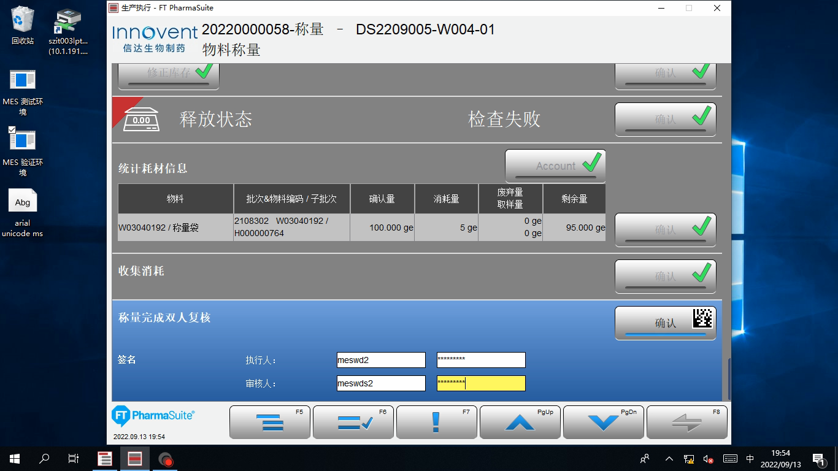

测试截图编号：步骤5.3.44-01

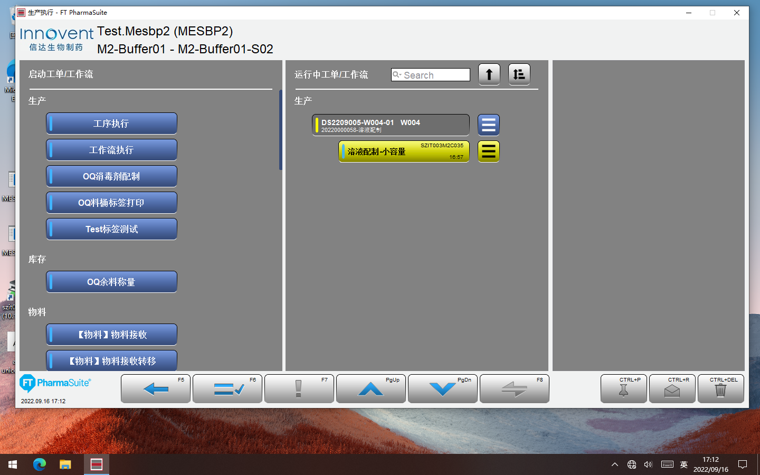

测试截图编号：步骤5.3.45-01

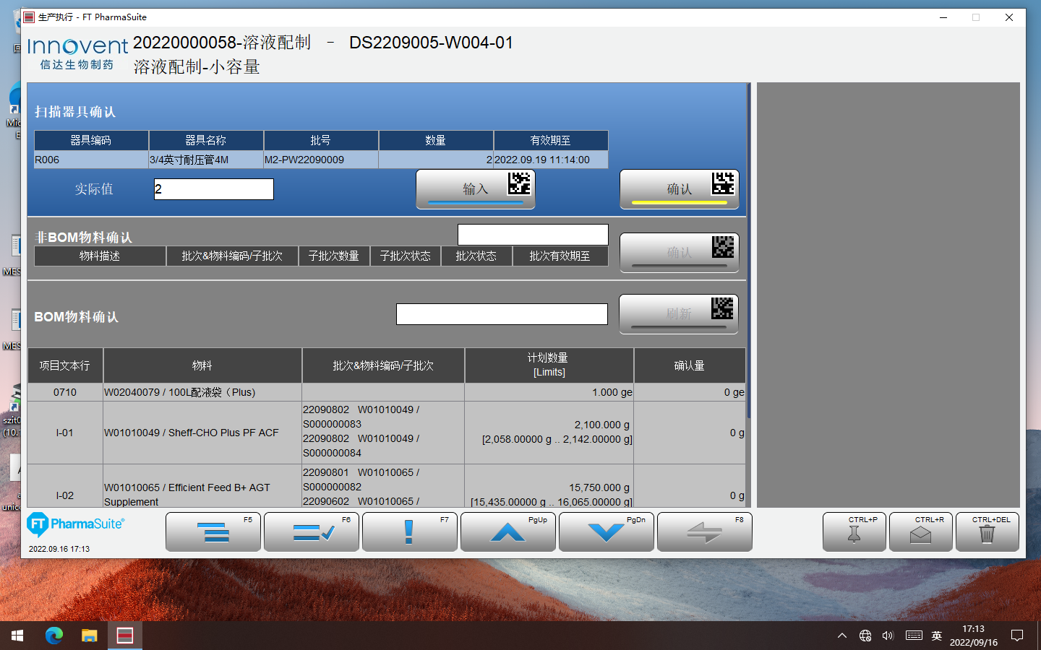

测试截图编号：步骤5.3.45-02

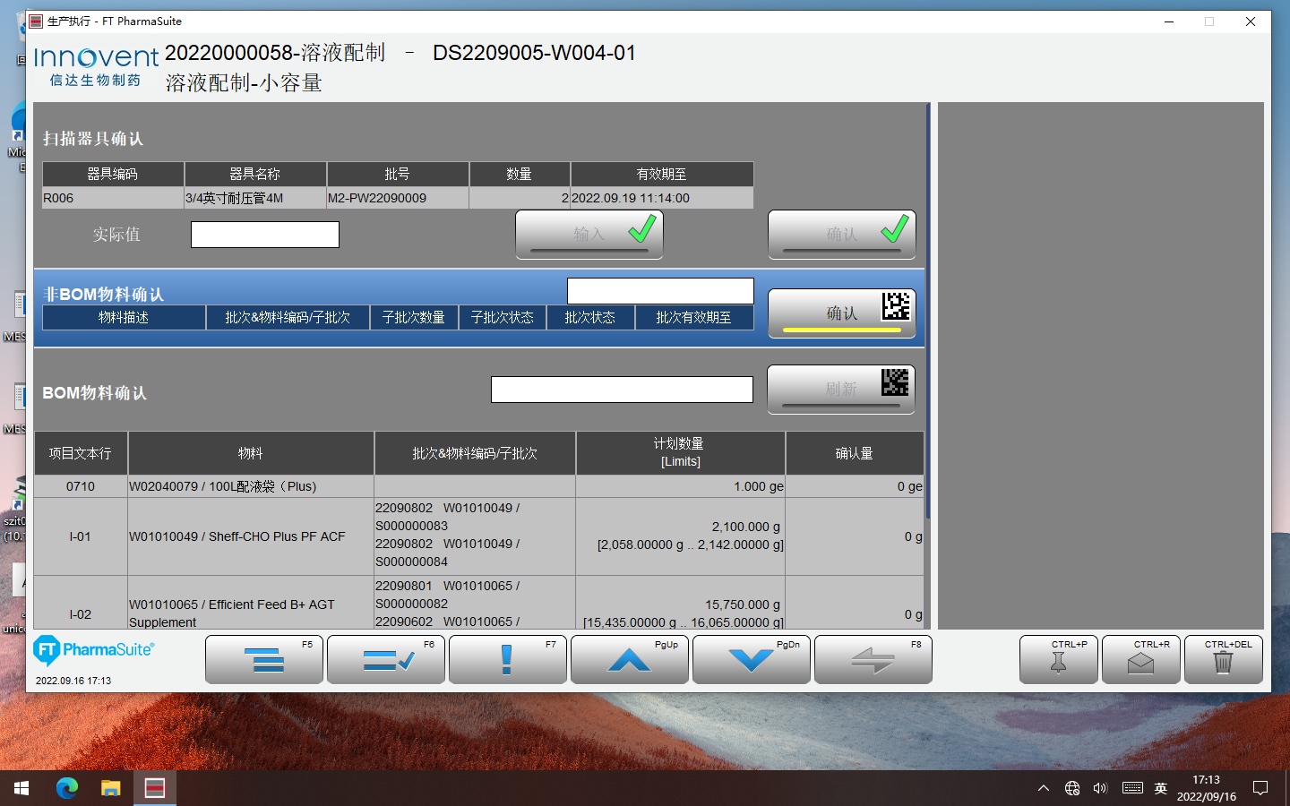

测试截图编号：步骤5.3.46-01

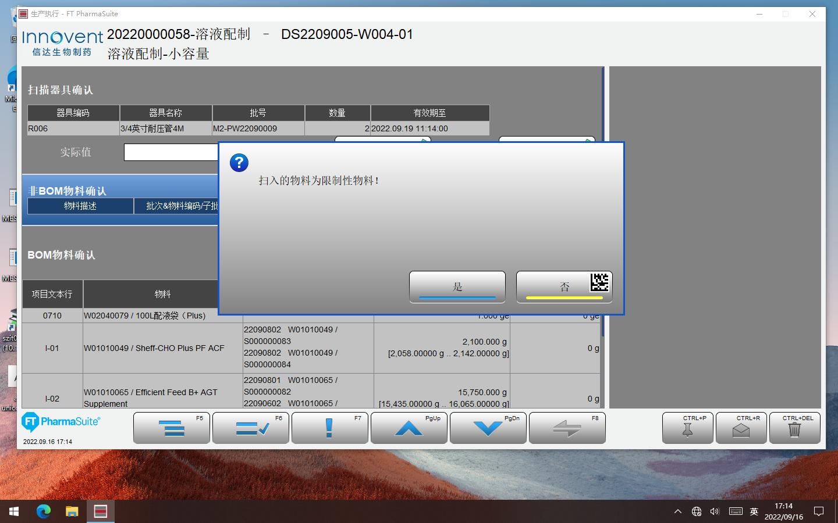

测试截图编号：步骤5.3.46-02

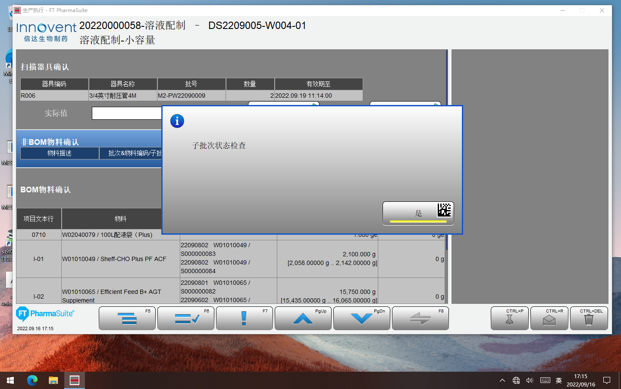

测试截图编号：步骤5.3.47-01

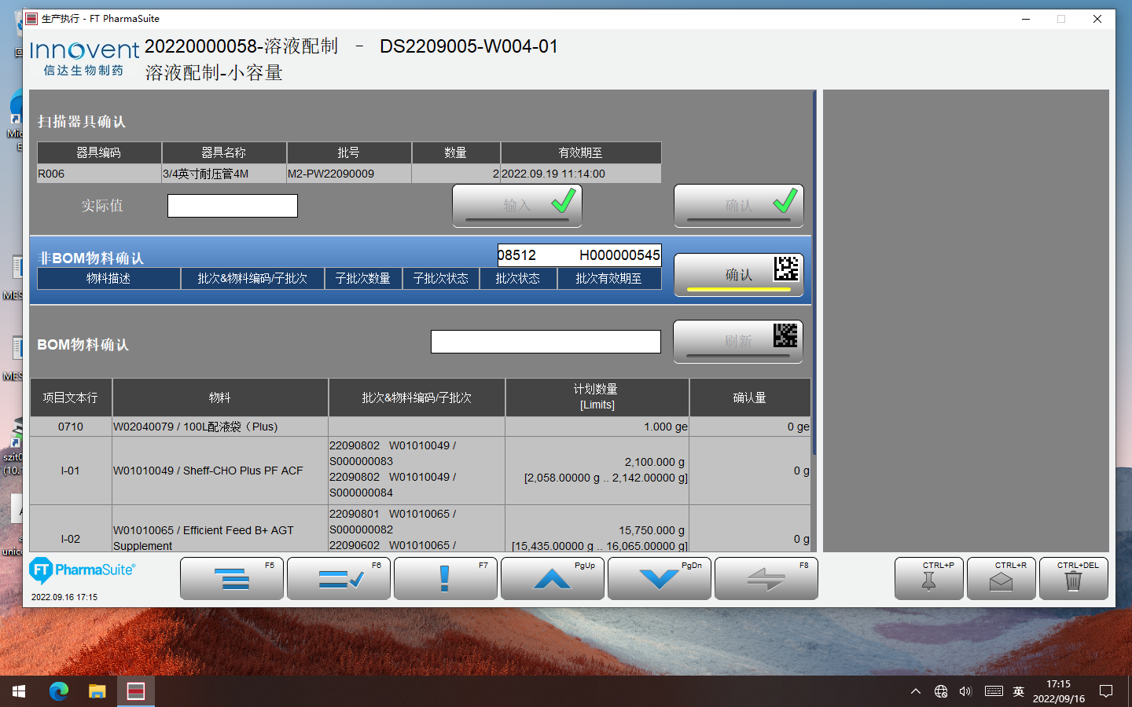

测试截图编号：步骤5.3.47-02

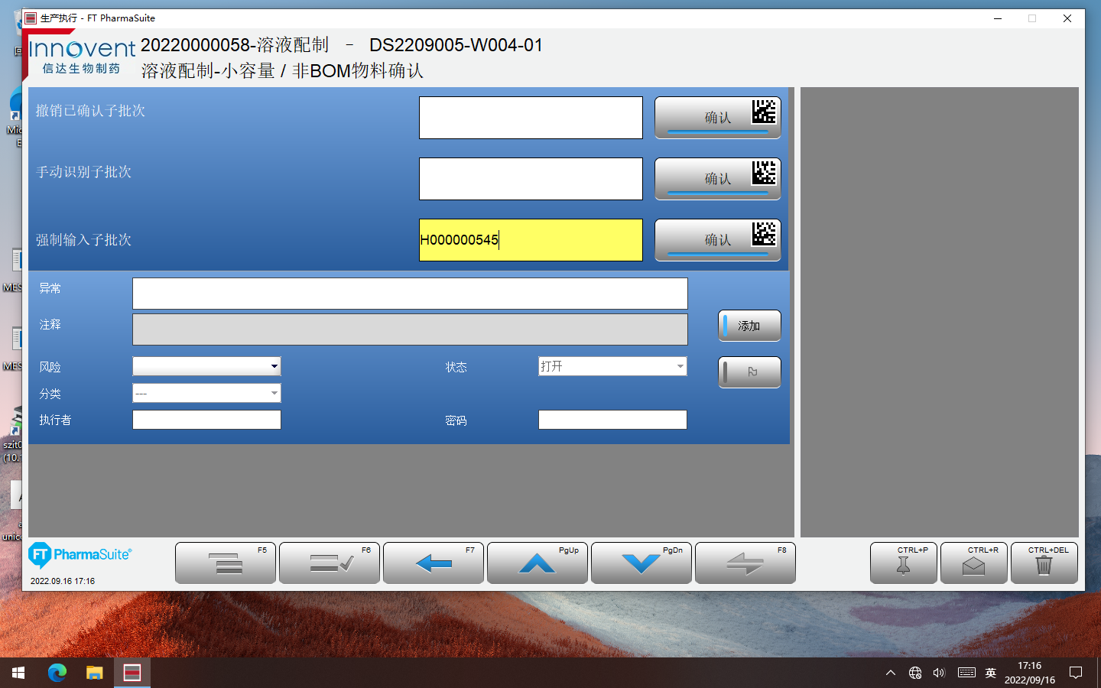

测试截图编号：步骤5.3.47-03

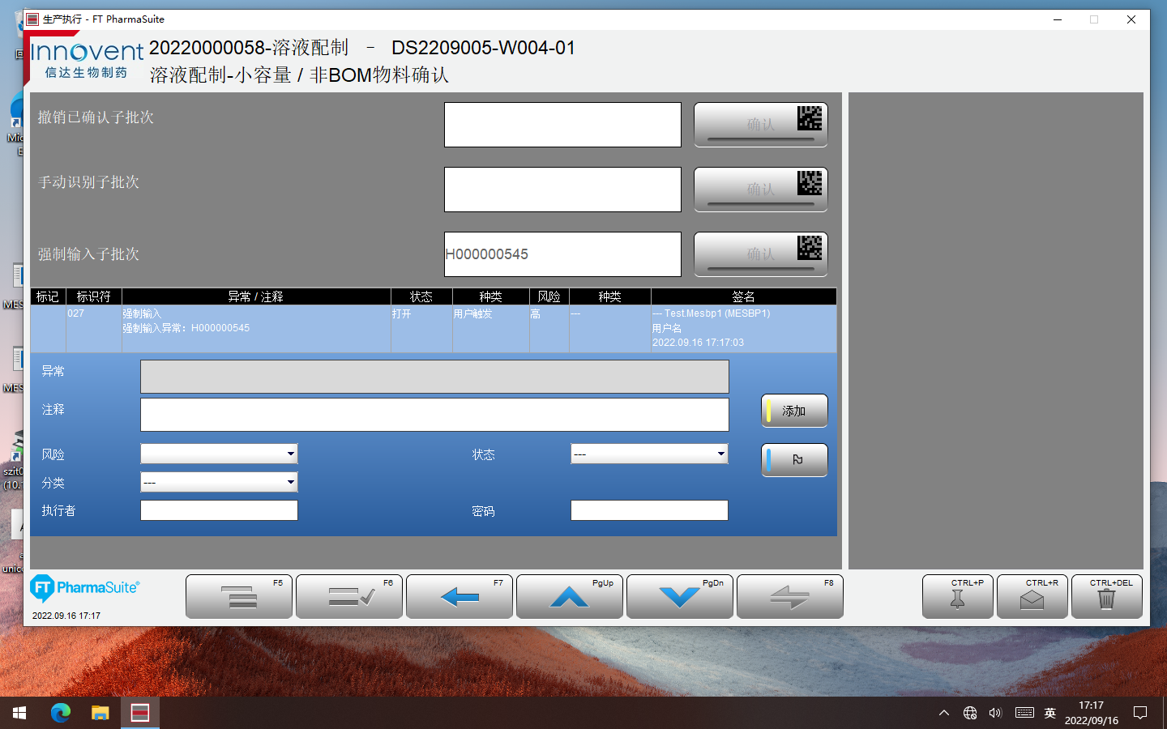

测试截图编号：步骤5.3.47-04

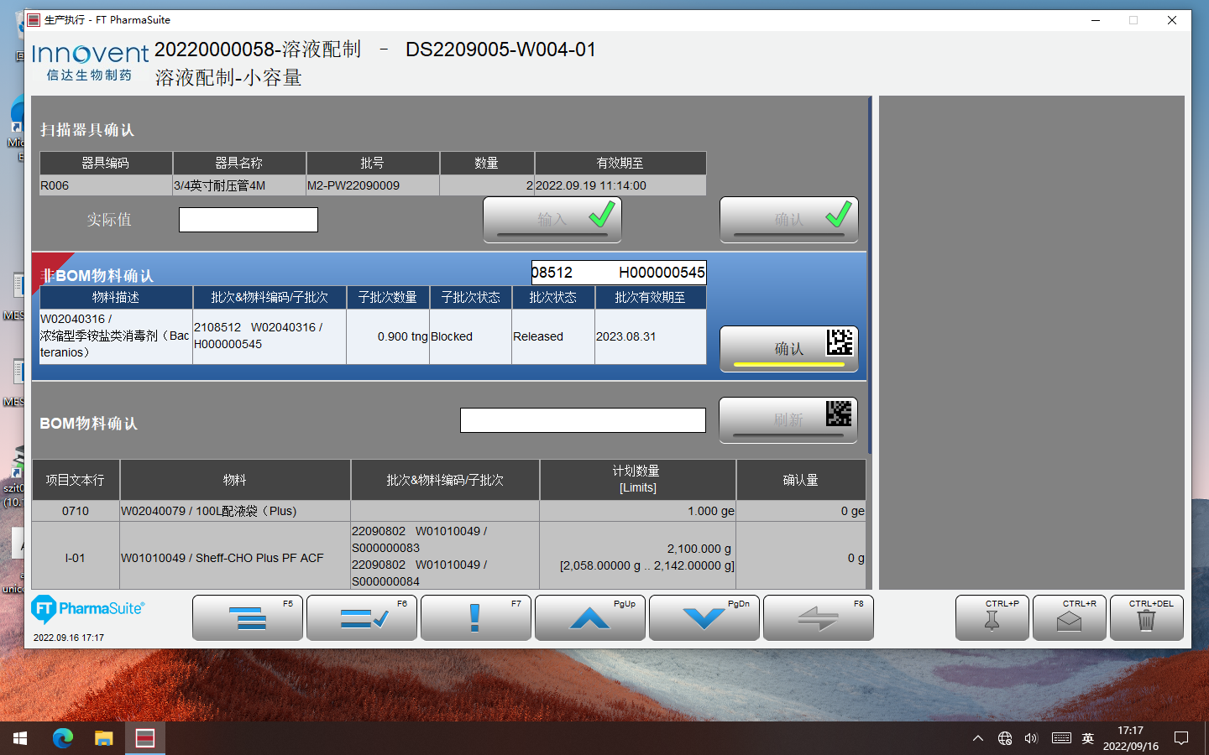

测试截图编号：步骤5.3.48-01

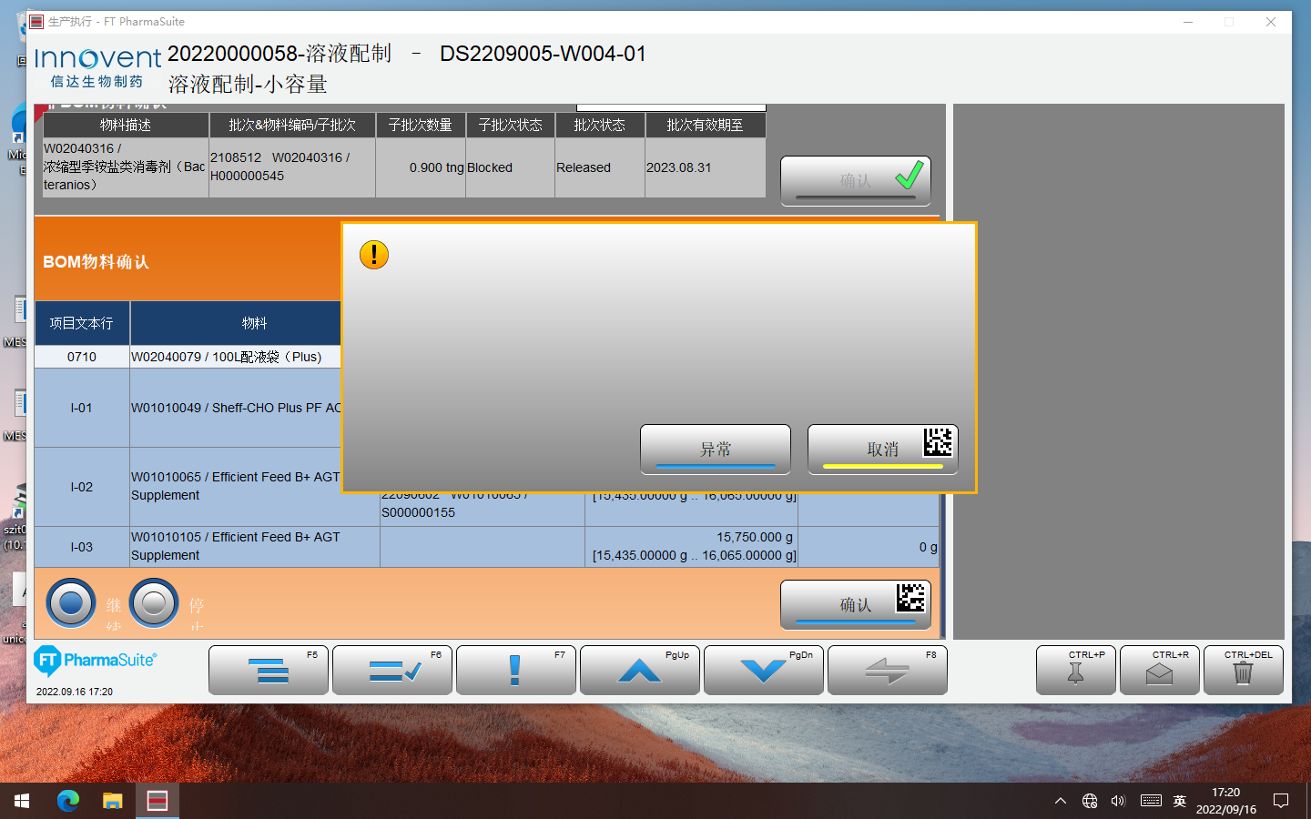测试截图编号：步骤5.3.48-02

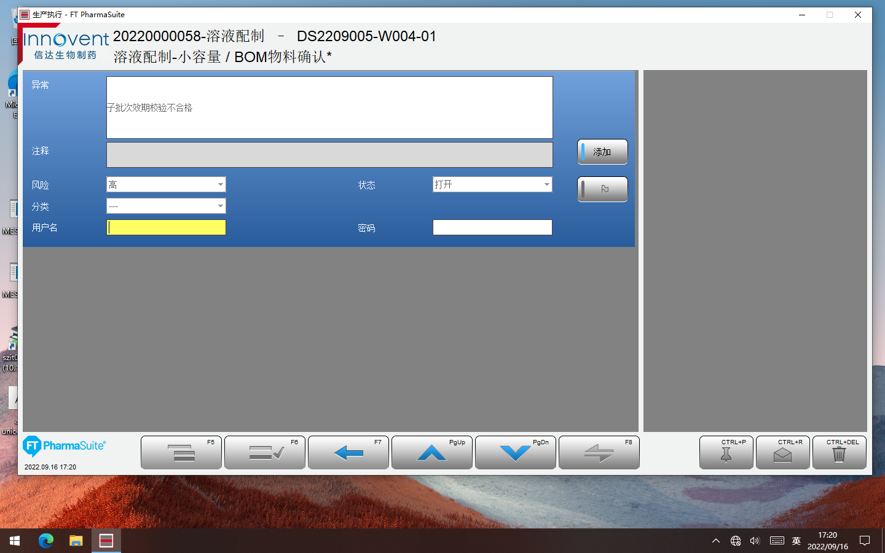

测试截图编号：步骤5.3.48-03

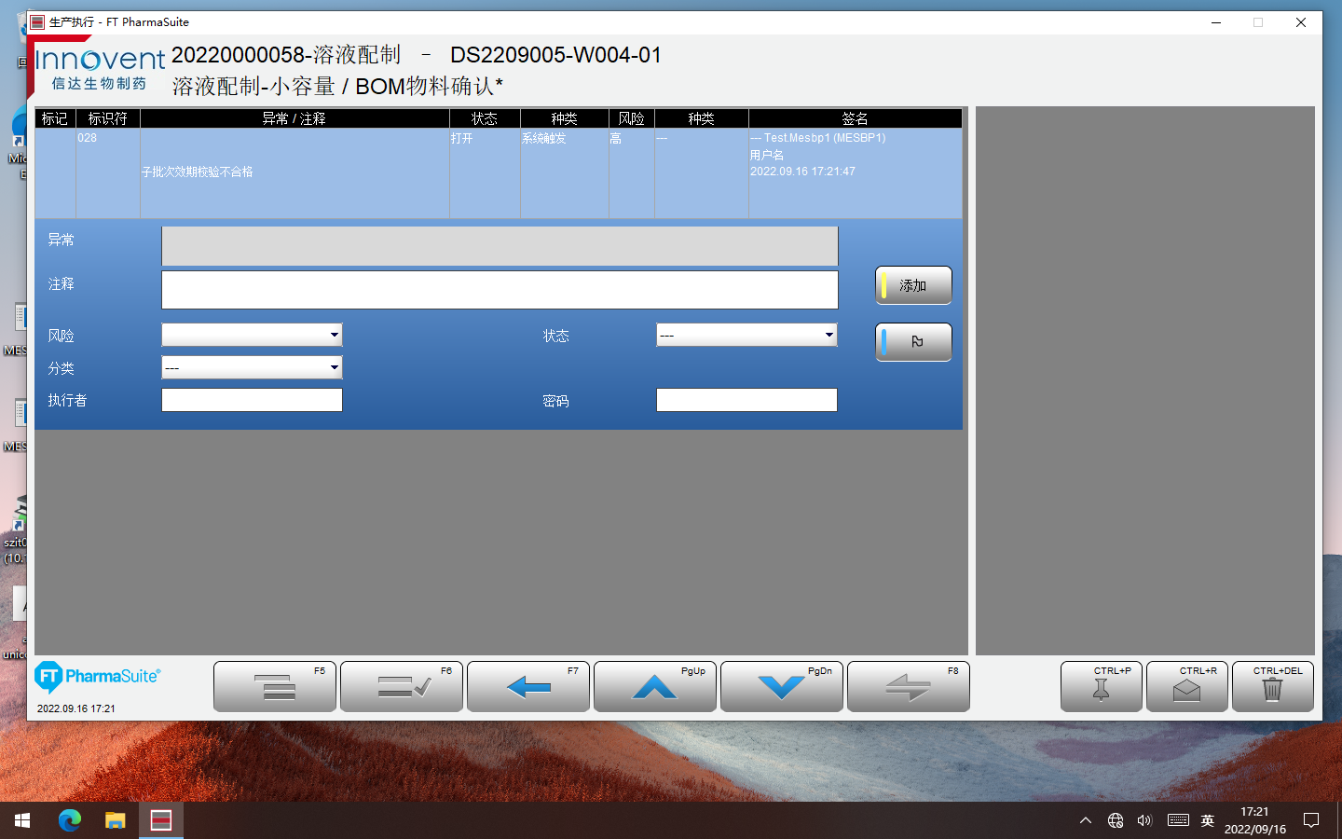

测试截图编号：步骤5.3.48-04

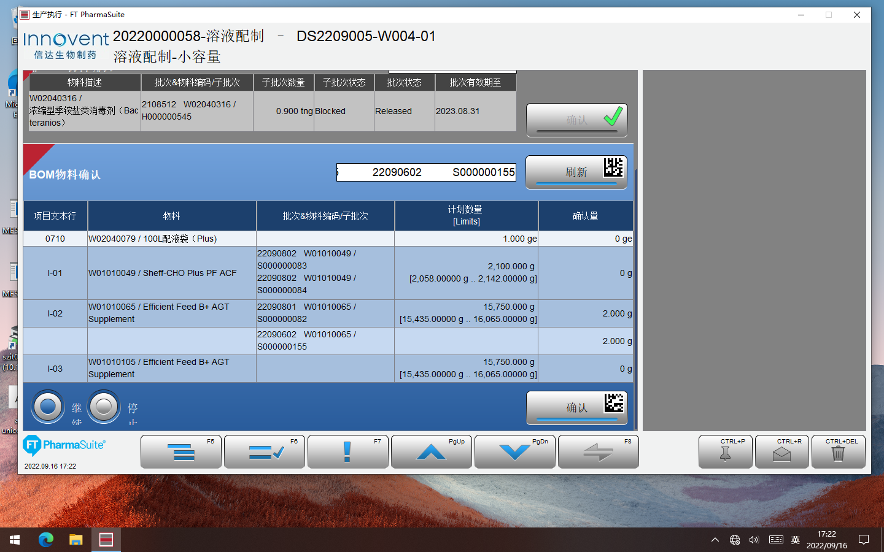

测试截图编号：步骤5.3.49-01

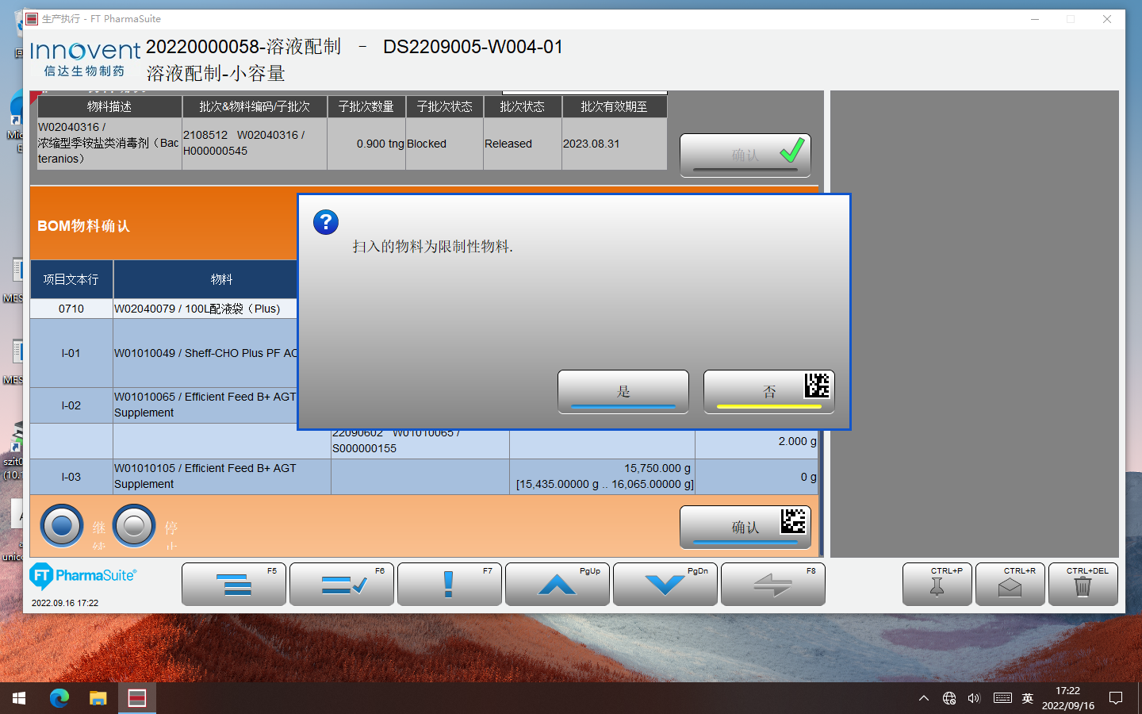

测试截图编号：步骤5.3.50-01

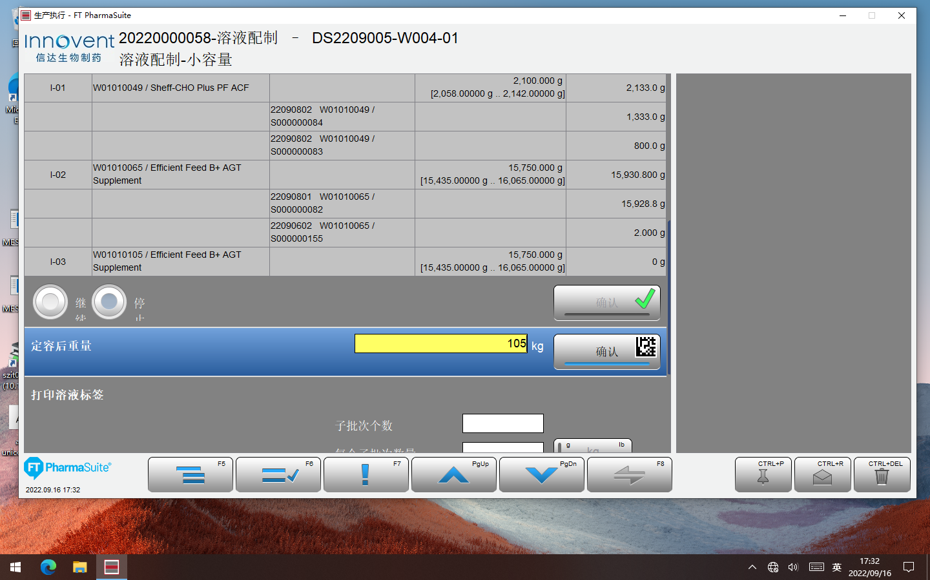

测试截图编号：步骤5.3.51-01

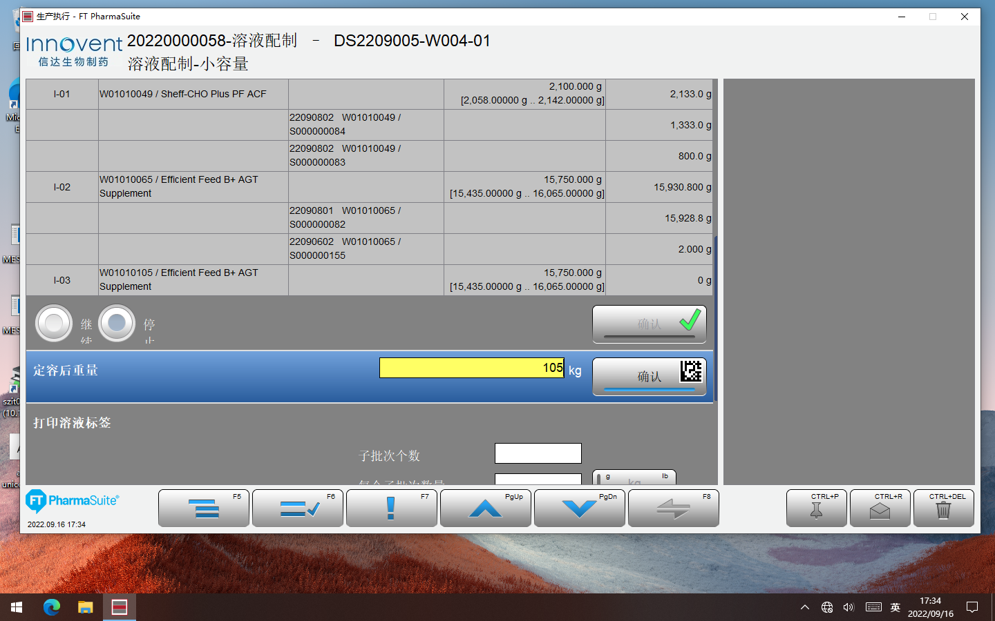

测试截图编号：步骤5.3.52-01

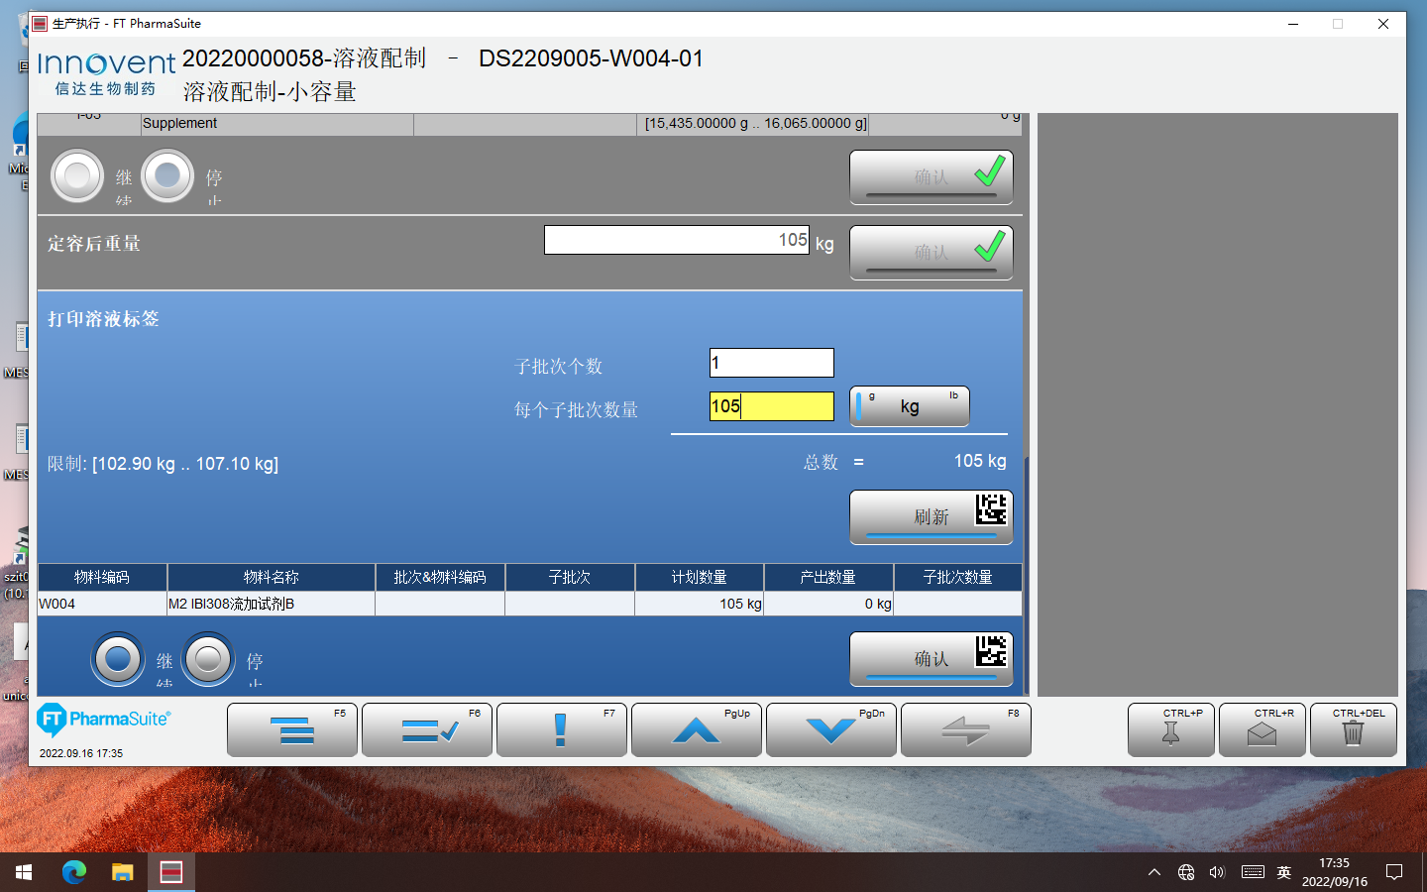

测试截图编号：步骤5.3.53-01

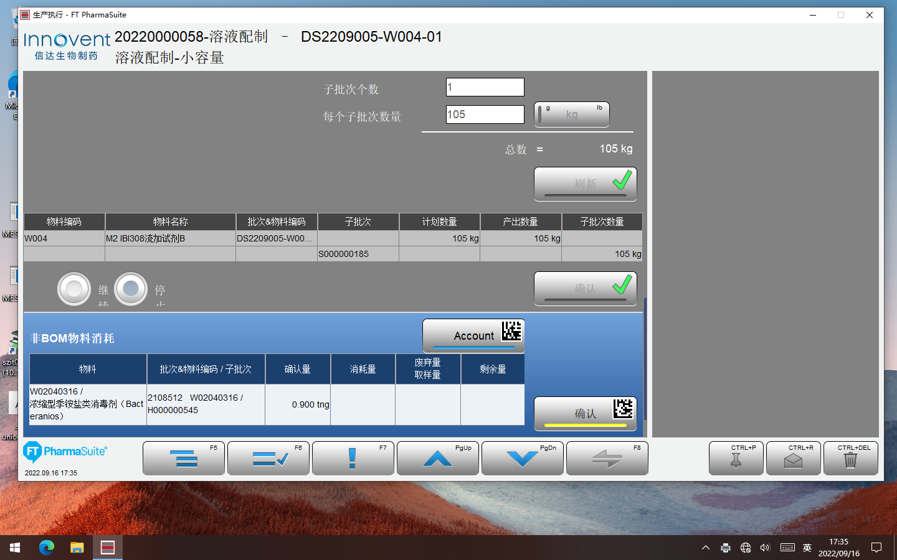

测试截图编号：步骤5.3.53-02

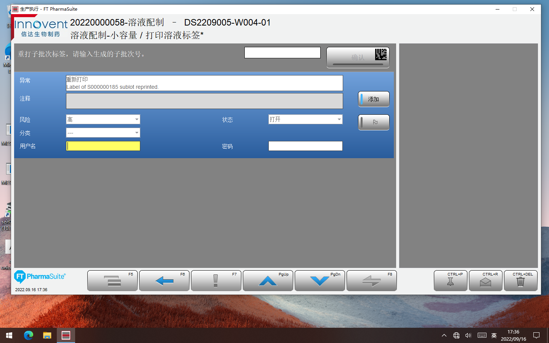

测试截图编号：步骤5.3.54-01

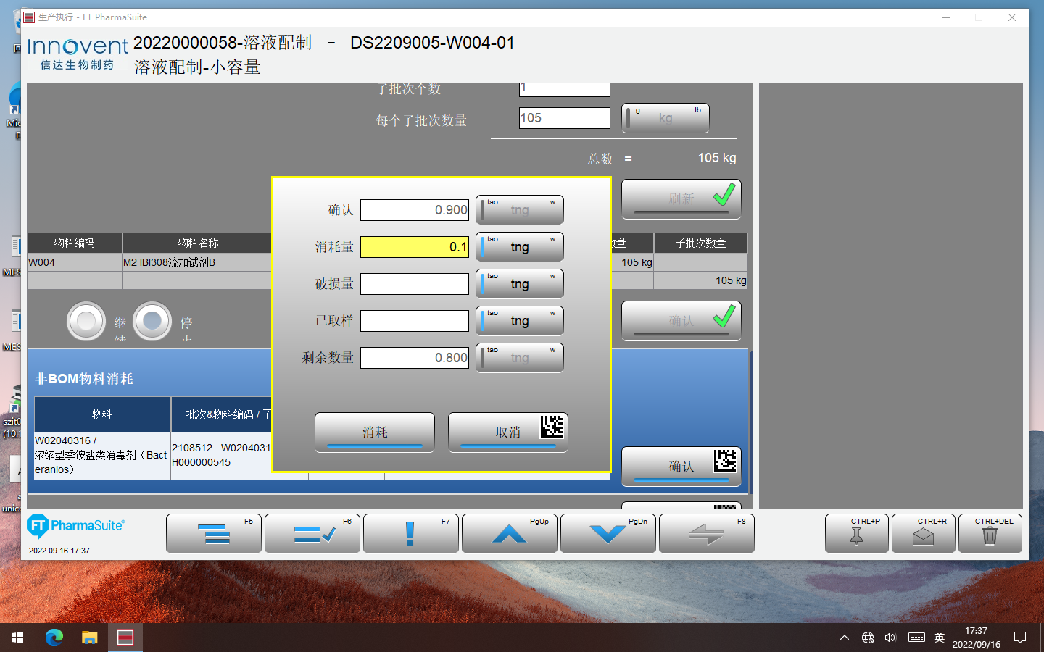

测试截图编号：步骤5.3.54-02

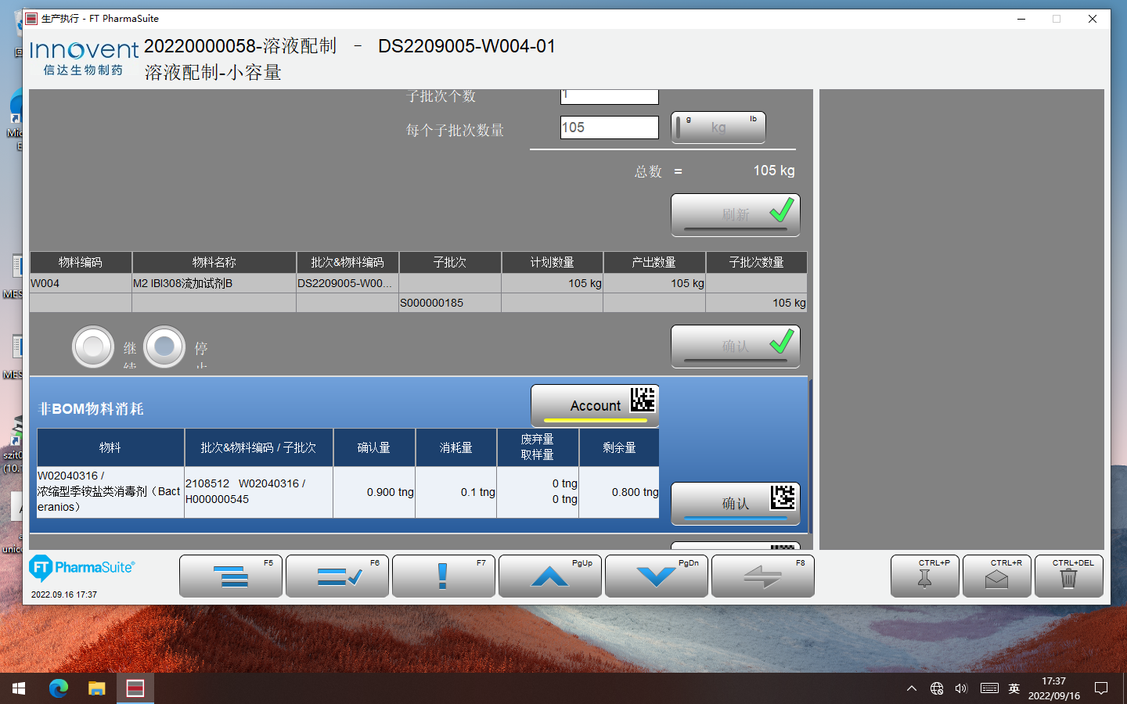

测试截图编号：步骤5.3.55-01

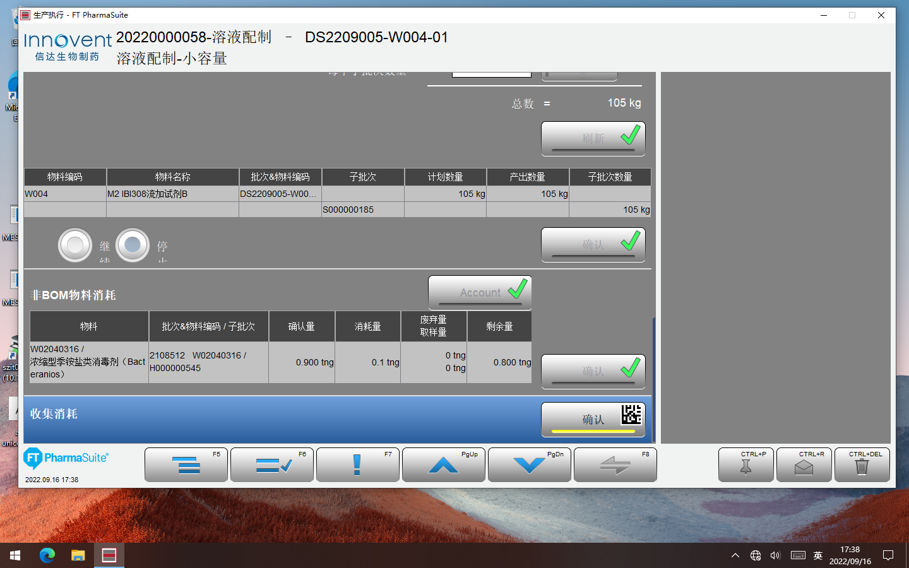

测试截图编号：步骤5.3.57-01

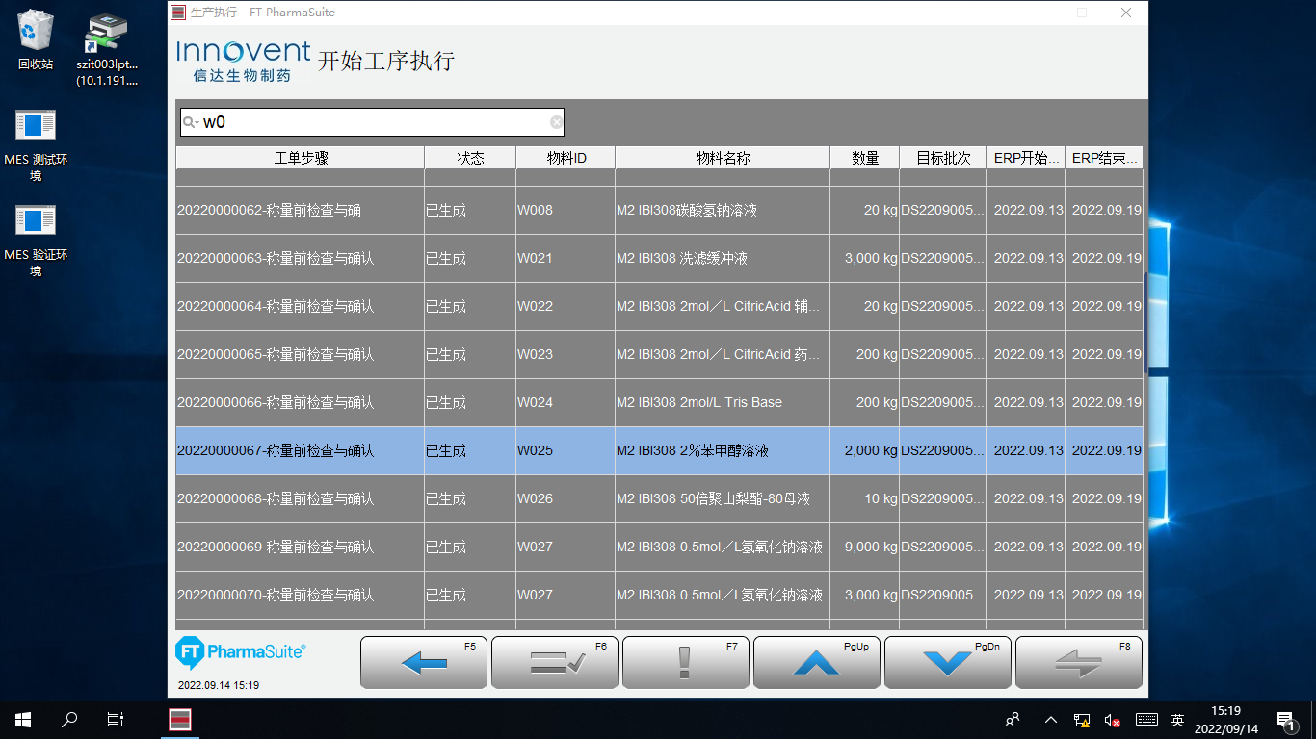

测试截图编号：步骤5.3.57-02

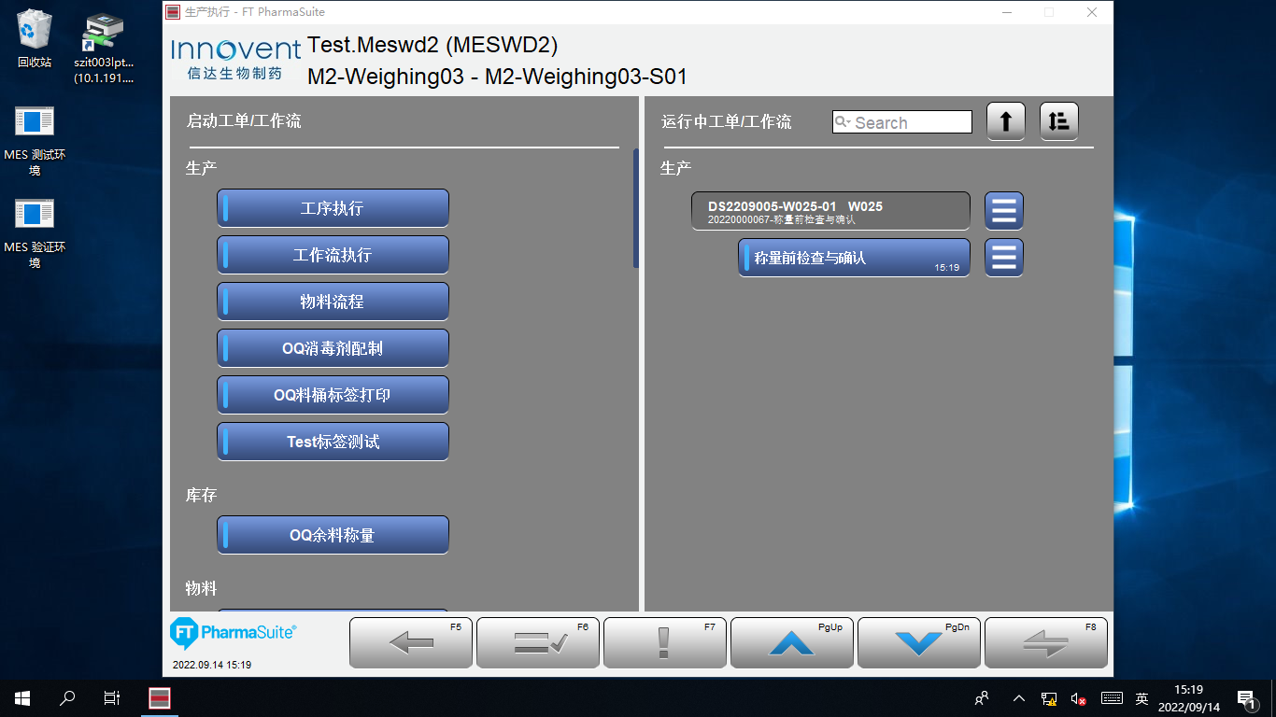

测试截图编号：步骤5.3.58-01

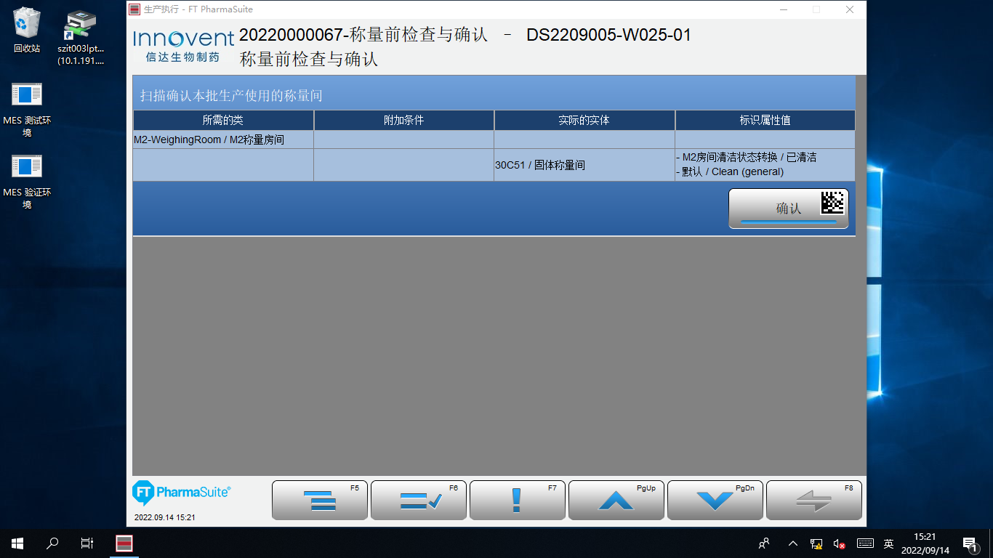

测试截图编号：步骤5.3.59-01

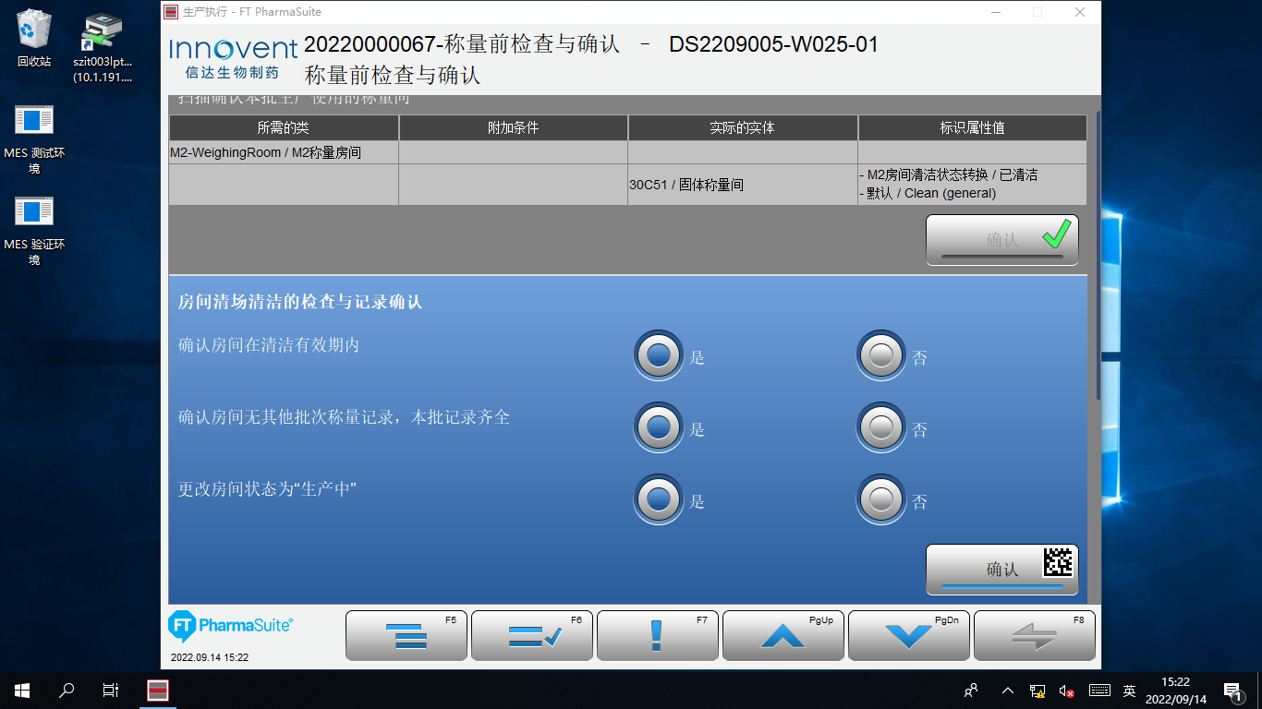

测试截图编号：步骤5.3.60-01

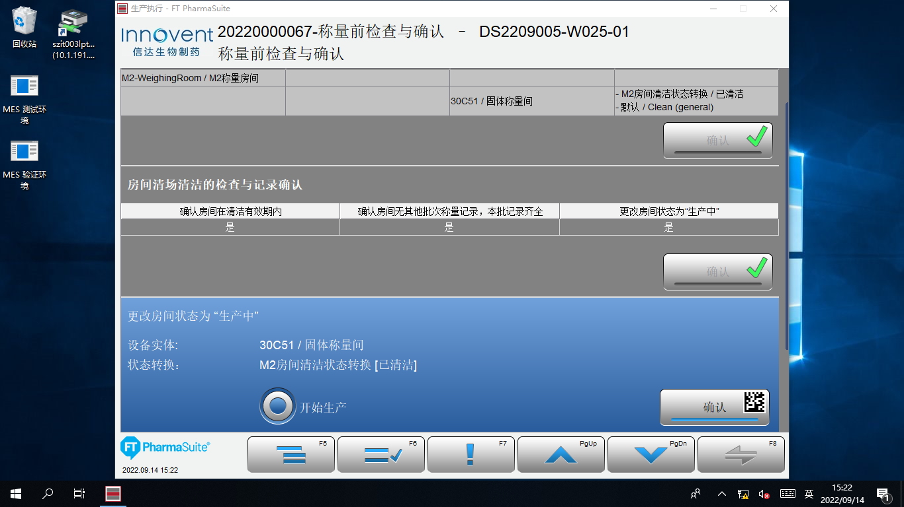

测试截图编号：步骤5.3.61-01

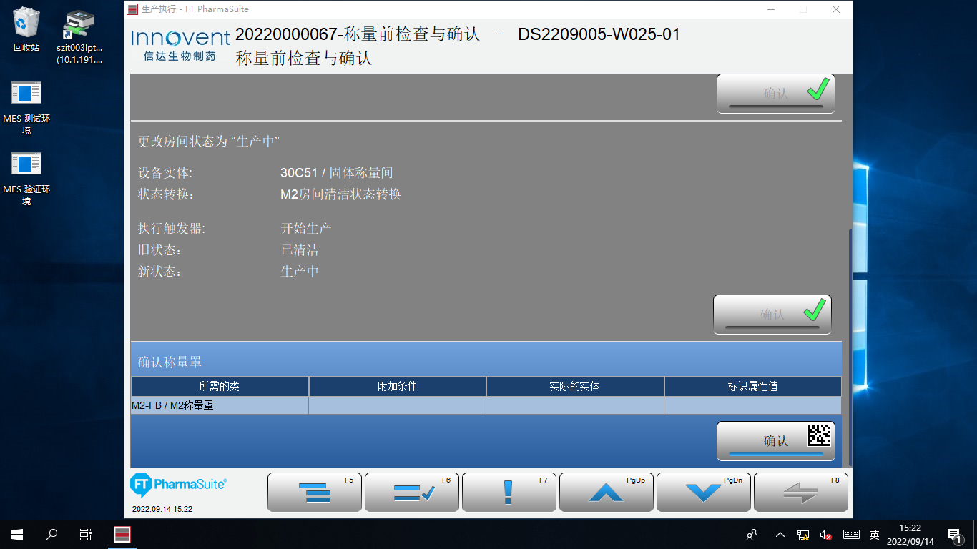

测试截图编号：步骤5.3.62-01

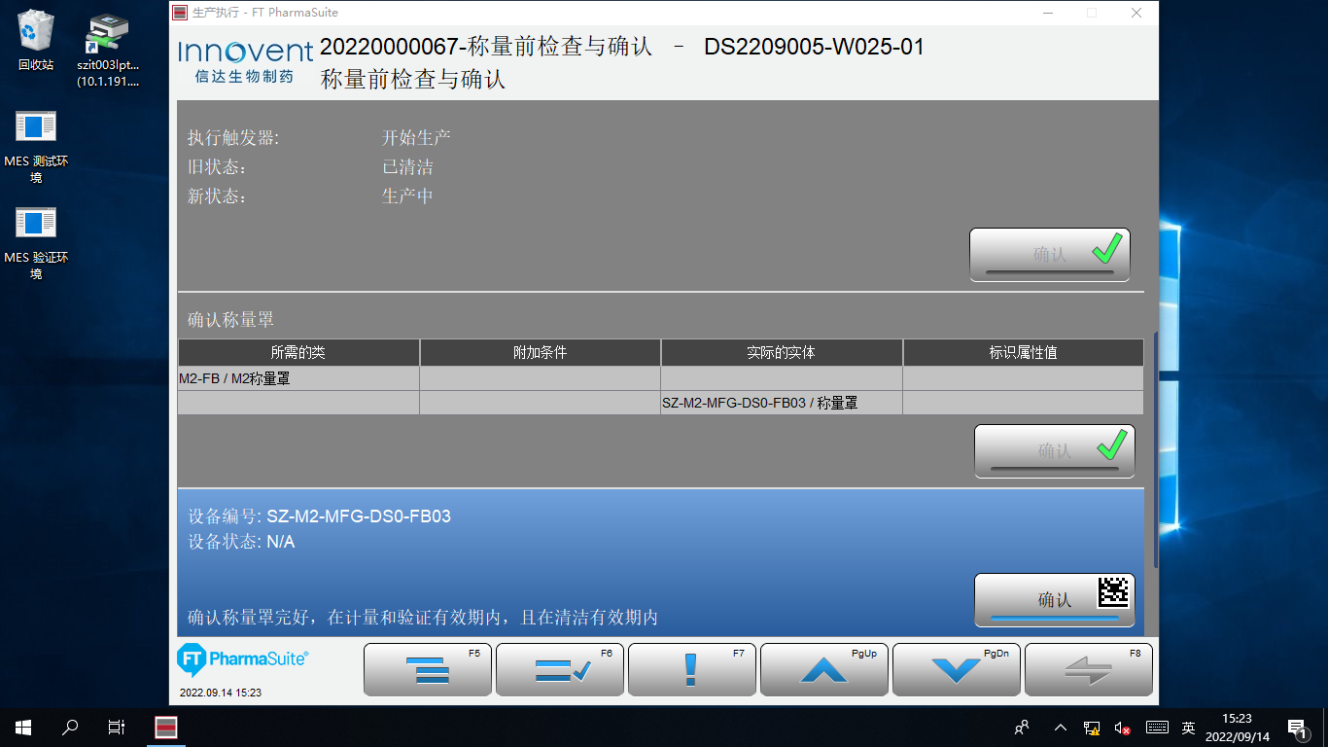

测试截图编号：步骤5.3.63-01

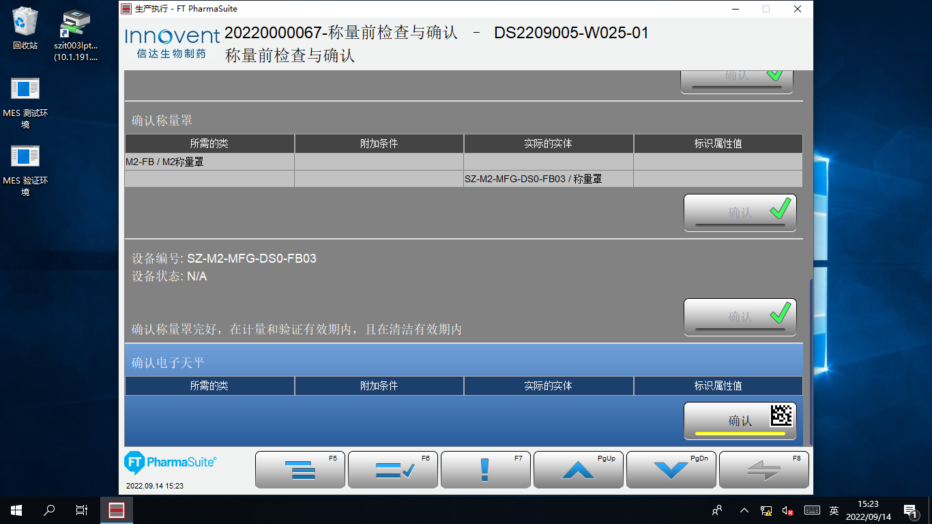

测试截图编号：步骤5.3.64-01

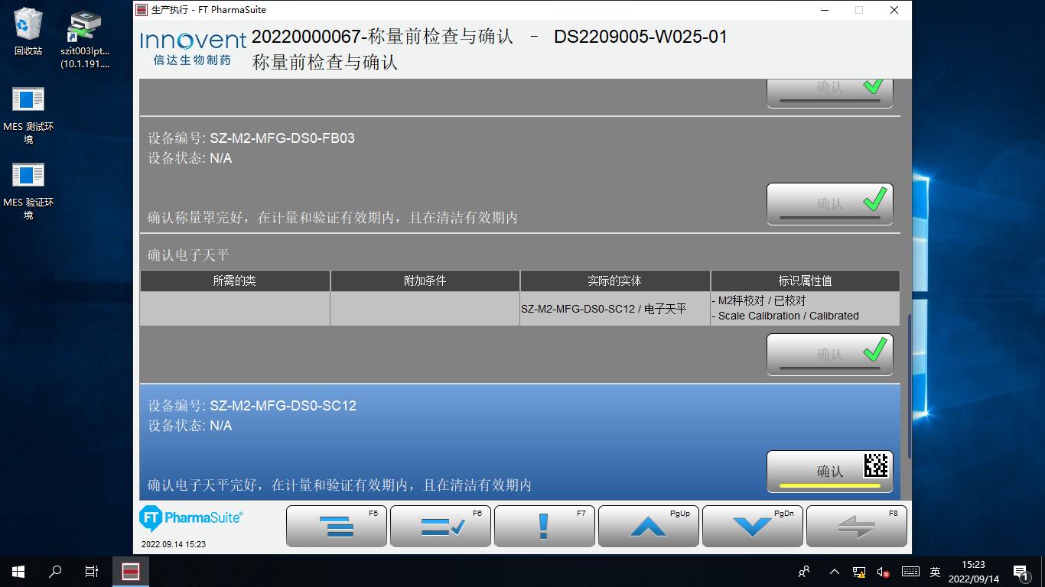

测试截图编号：步骤5.3.65-01

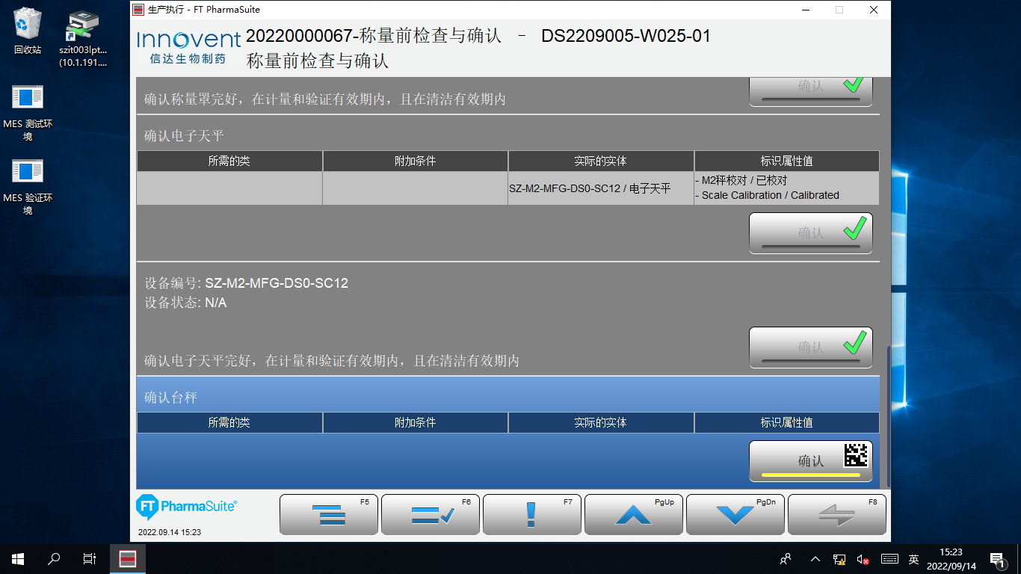

测试截图编号：步骤5.3.66-01

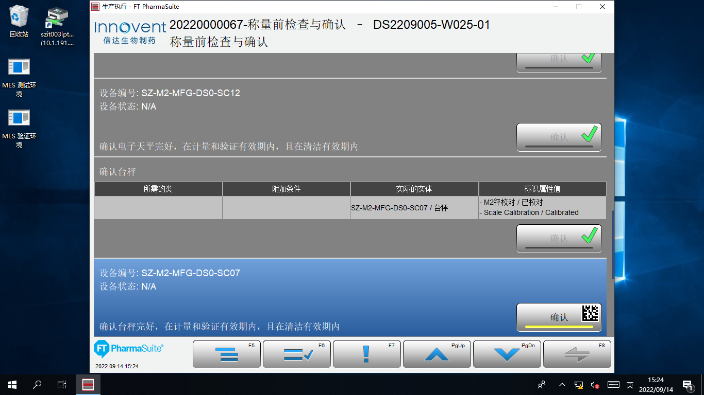

测试截图编号：步骤5.3.67-01

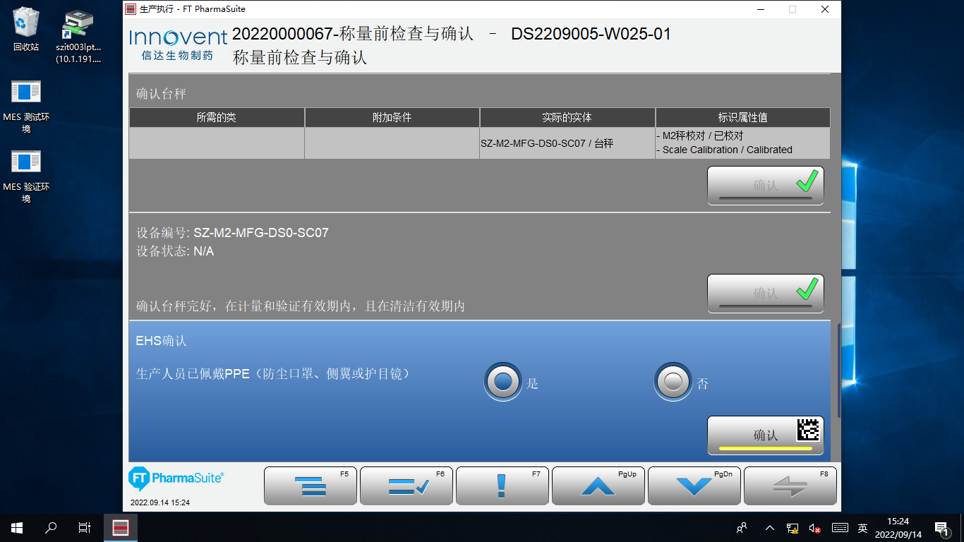

测试截图编号：步骤5.3.68-01

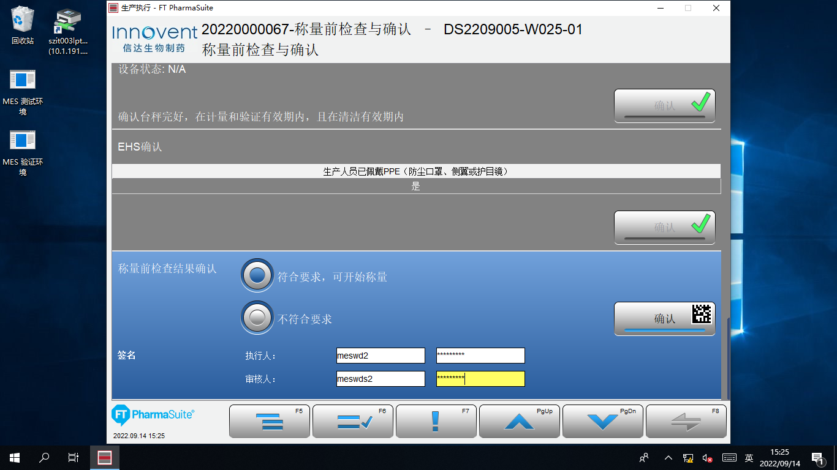

测试截图编号：步骤5.3.69-01

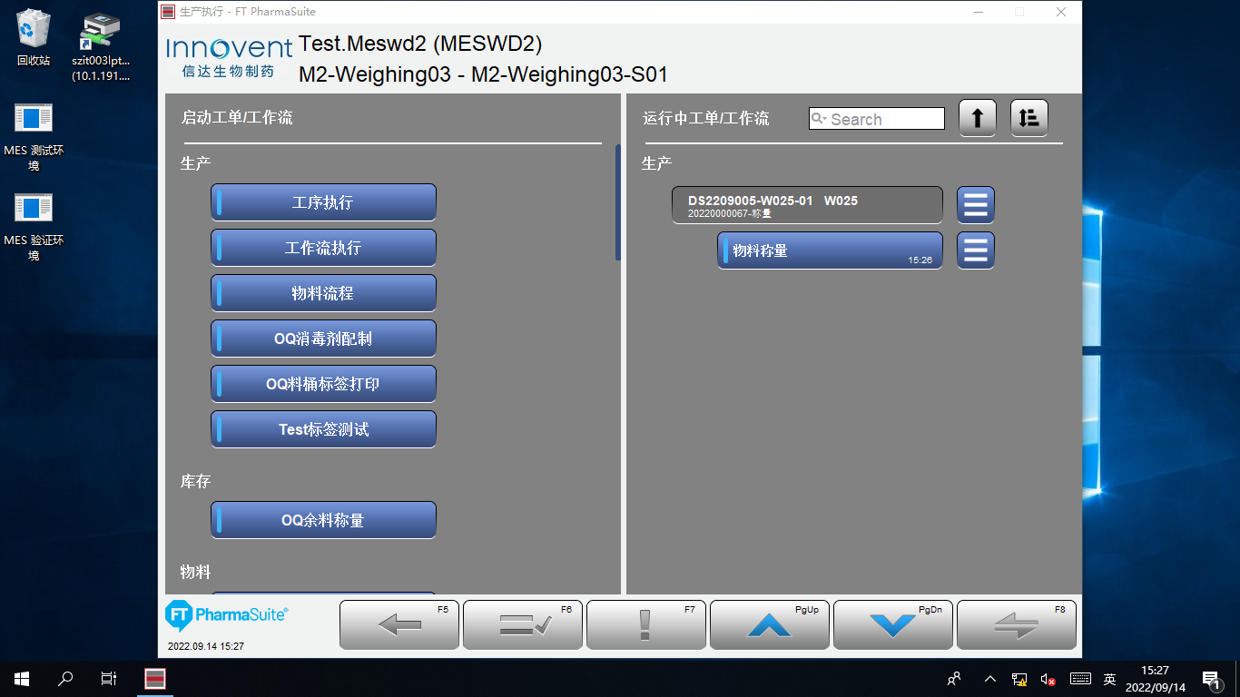

测试截图编号：步骤5.3.70-01

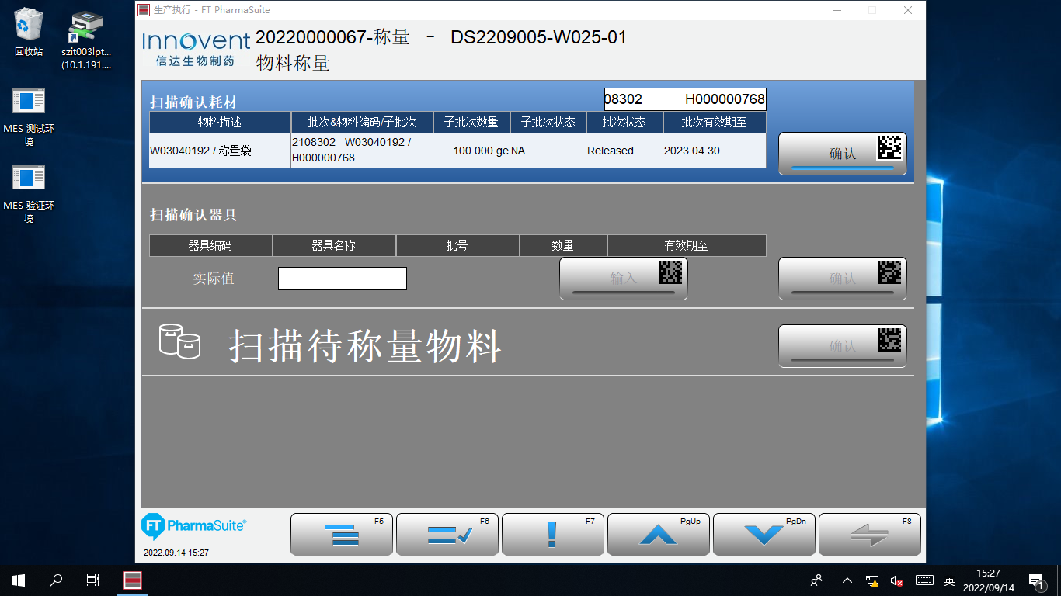

测试截图编号：步骤5.3.71-01

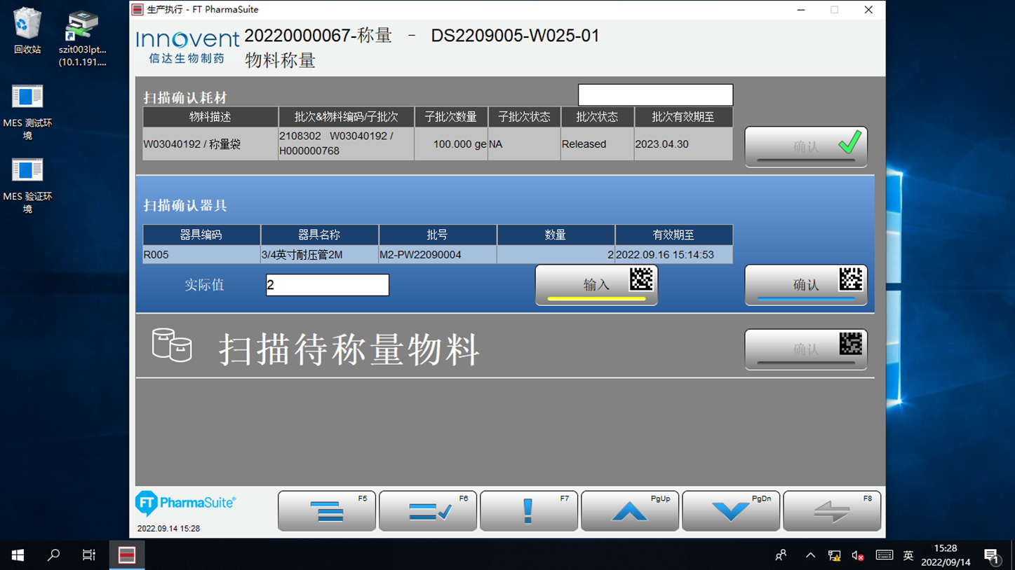

测试截图编号：步骤5.3.72-01

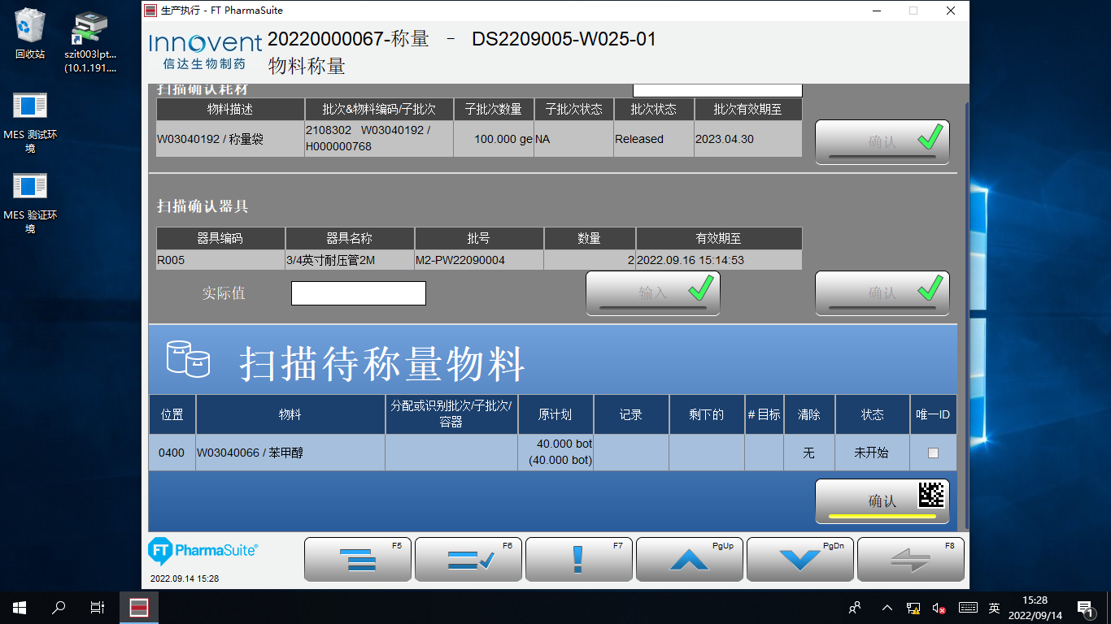

测试截图编号：步骤5.3.72-02

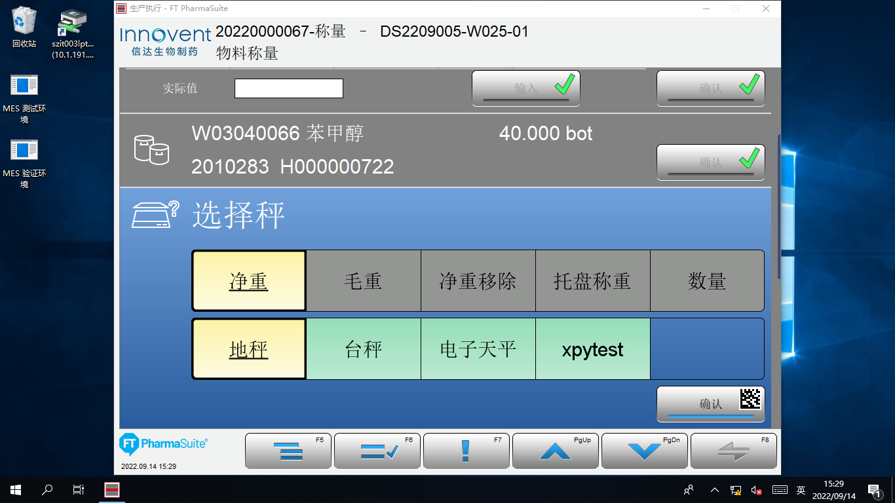

测试截图编号：步骤5.3.73-01



测试截图编号：步骤5.3.74-01

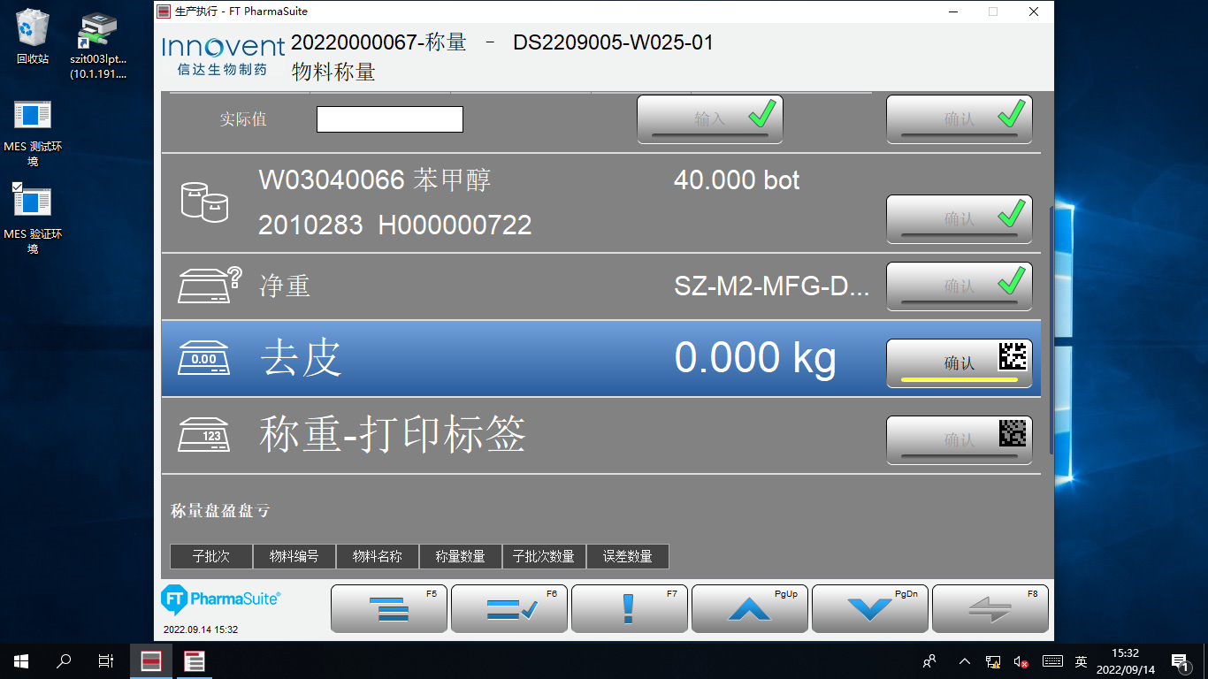

测试截图编号：步骤5.3.74-02

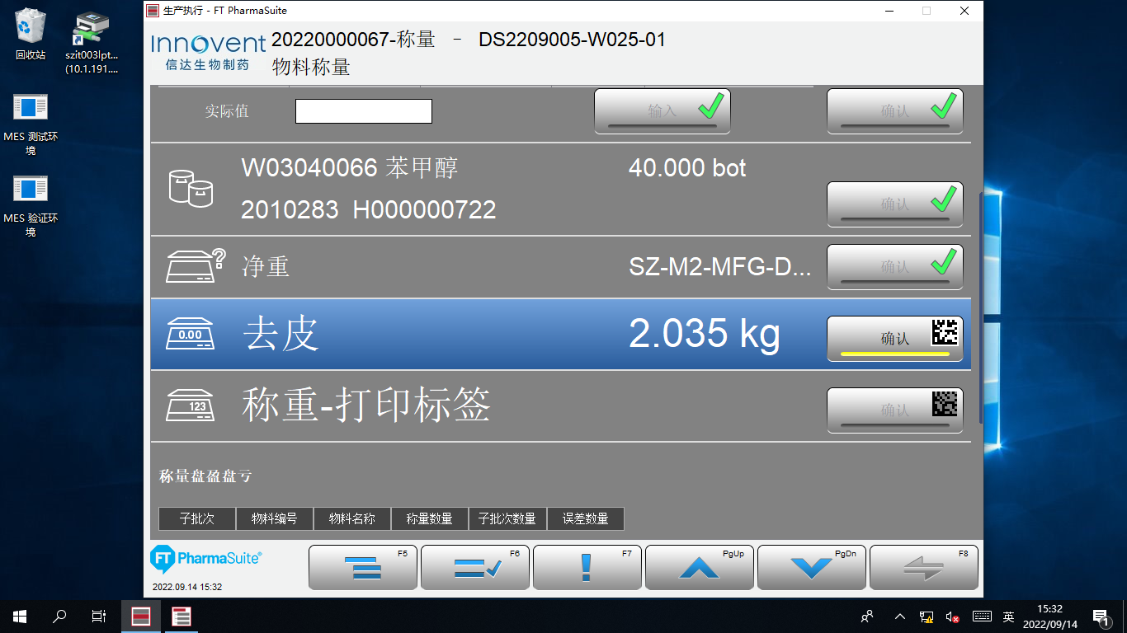

测试截图编号：步骤5.3.75-01

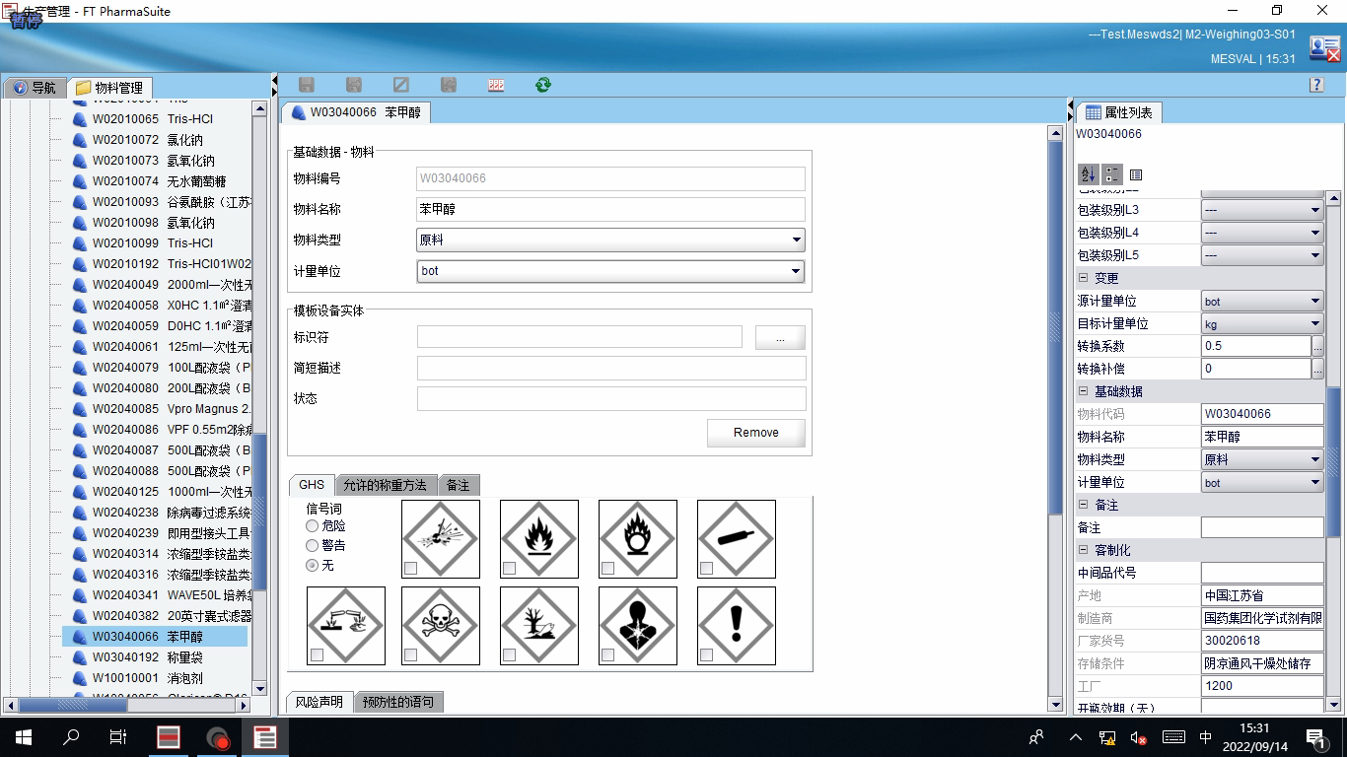

测试截图编号：步骤5.3.75-02

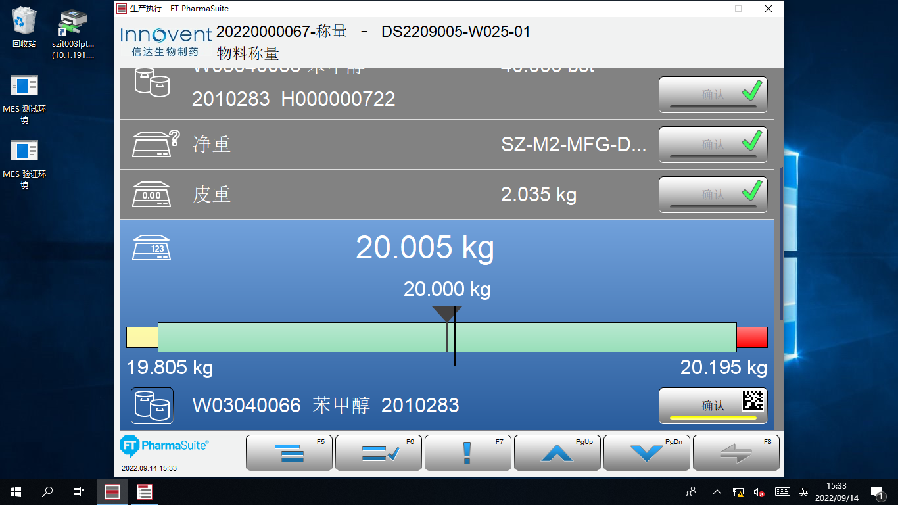

测试截图编号：步骤5.3.75-03

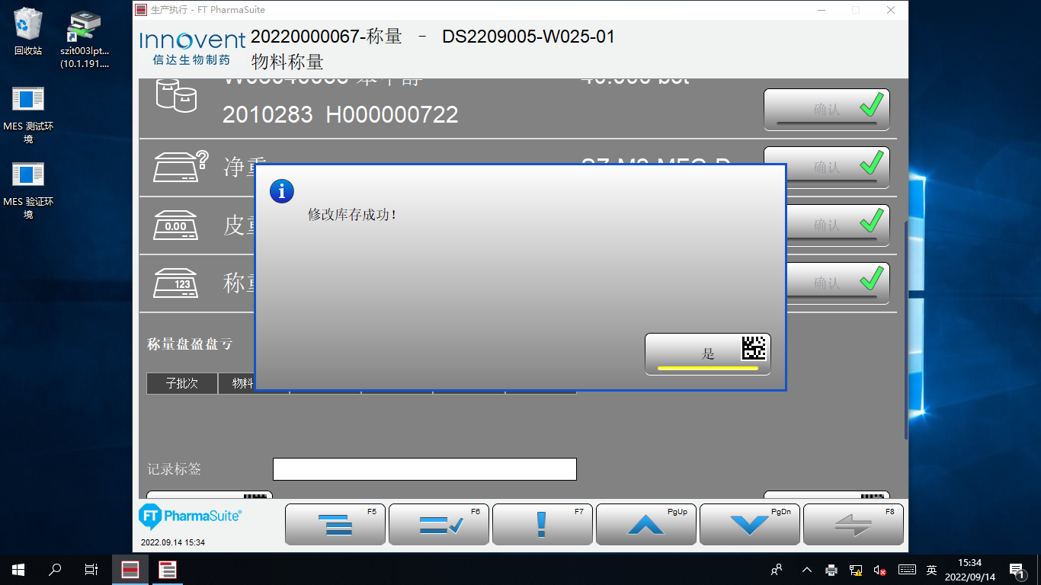

测试截图编号：步骤5.3.76-01

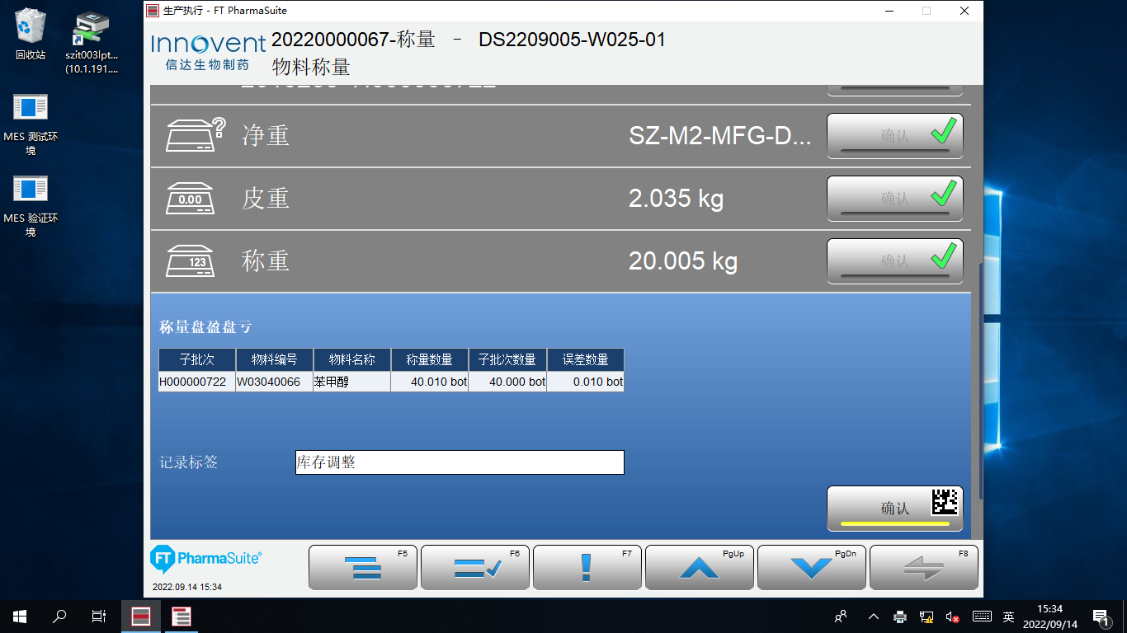

测试截图编号：步骤5.3.76-02

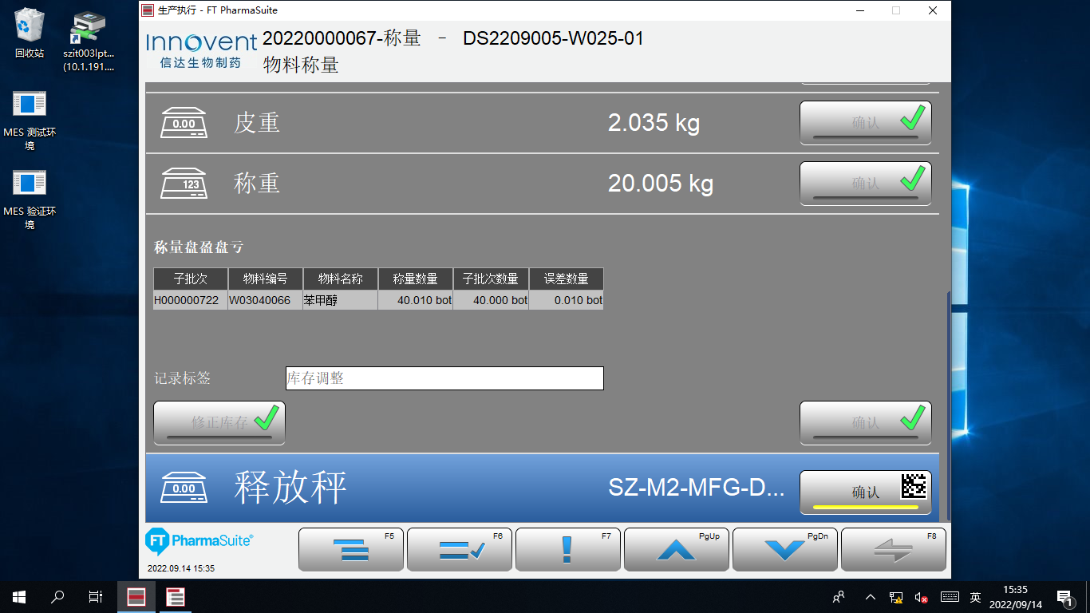

测试截图编号：步骤5.3.77-01

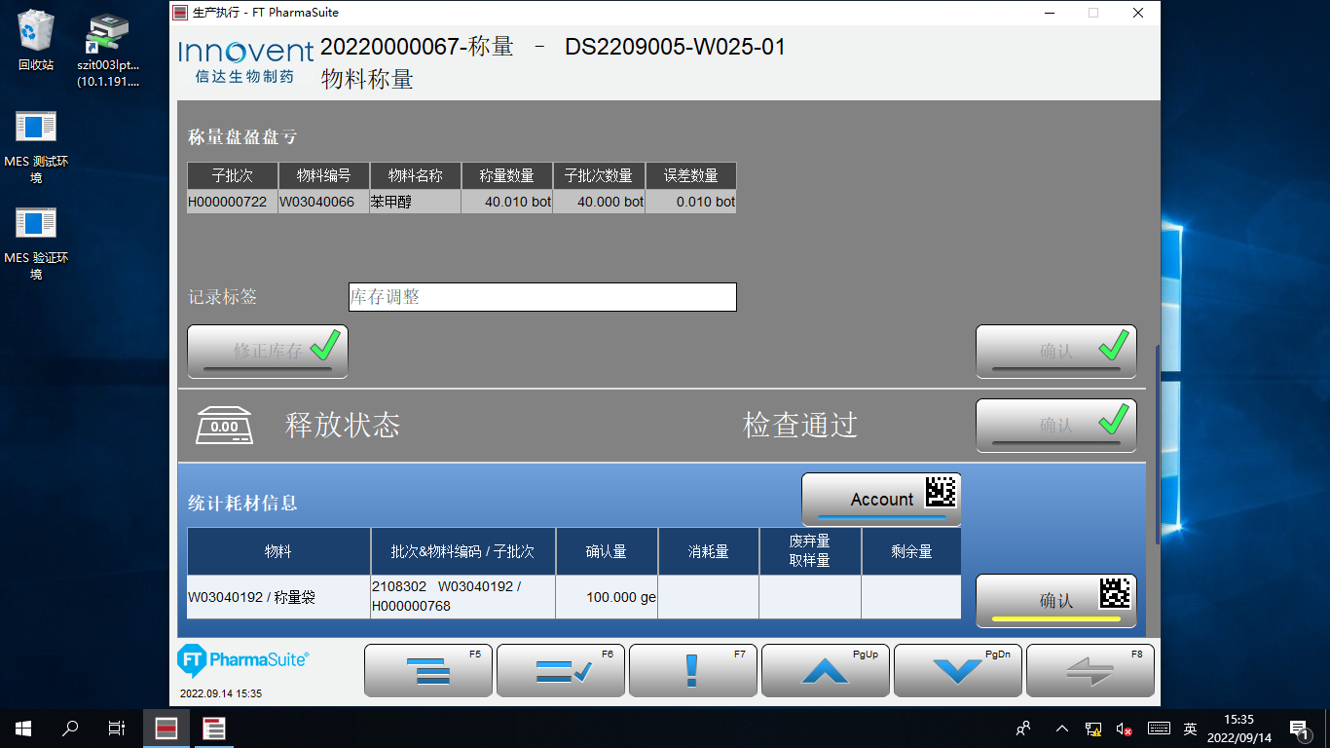

测试截图编号：步骤5.3.78-01

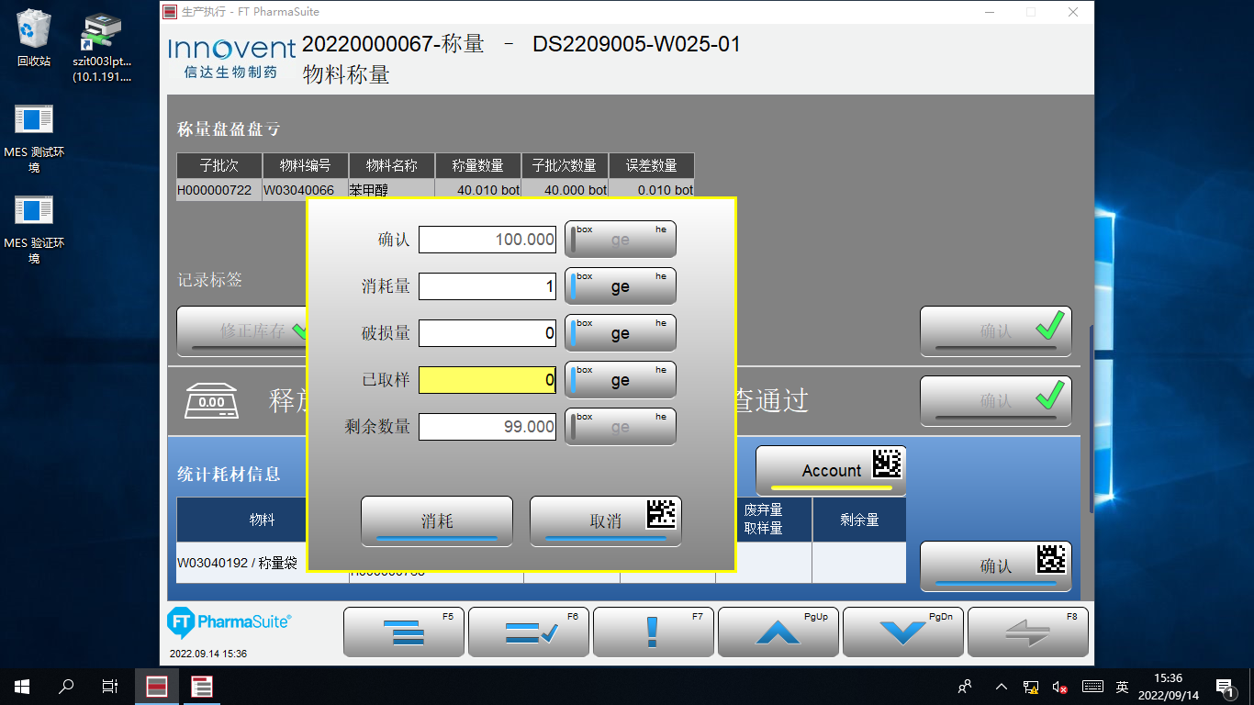

测试截图编号：步骤5.3.78-02

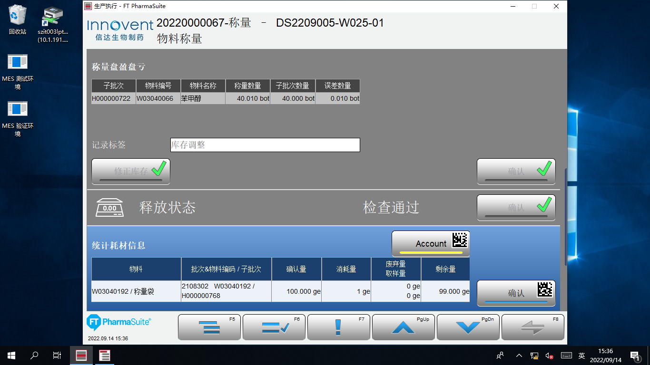

测试截图编号：步骤5.3.79-01

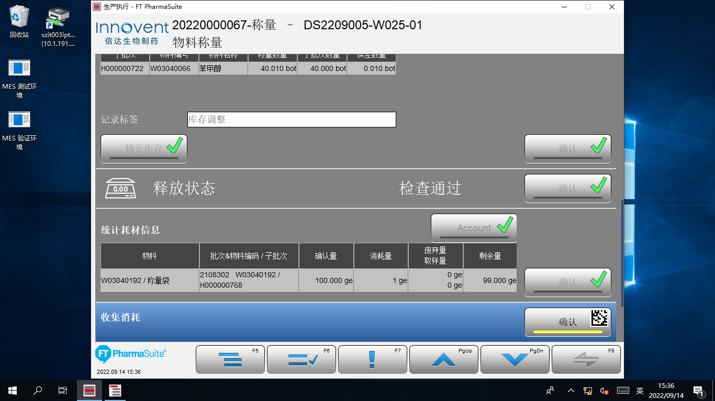

测试截图编号：步骤5.3.80-01

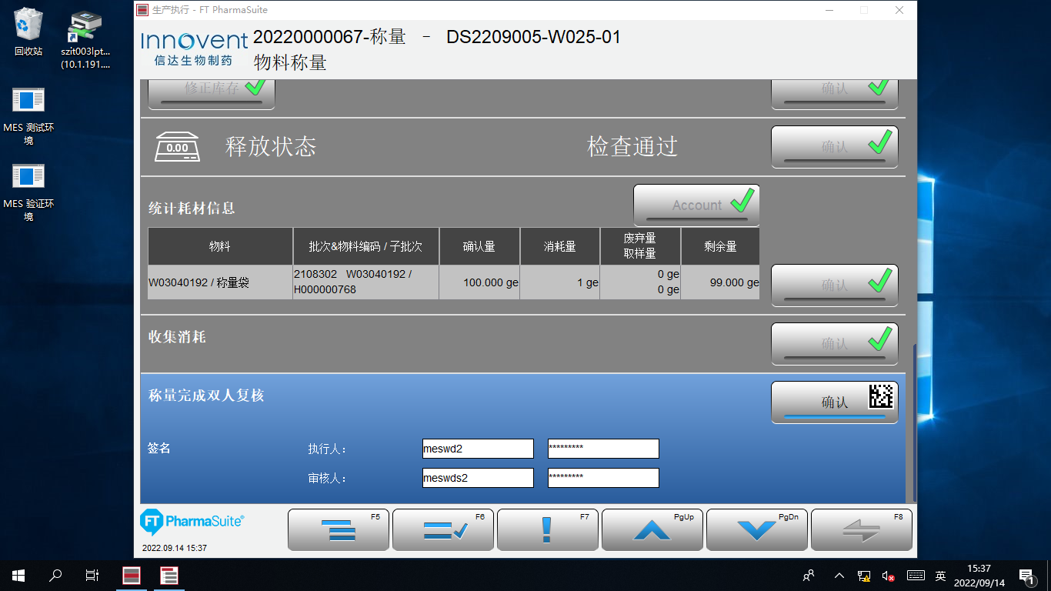

测试截图编号：步骤5.3.81-01

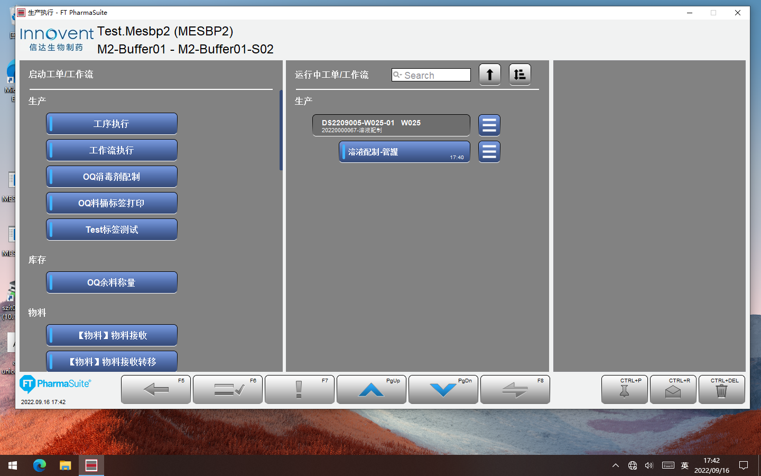测试截图编号：步骤5.3.82-01

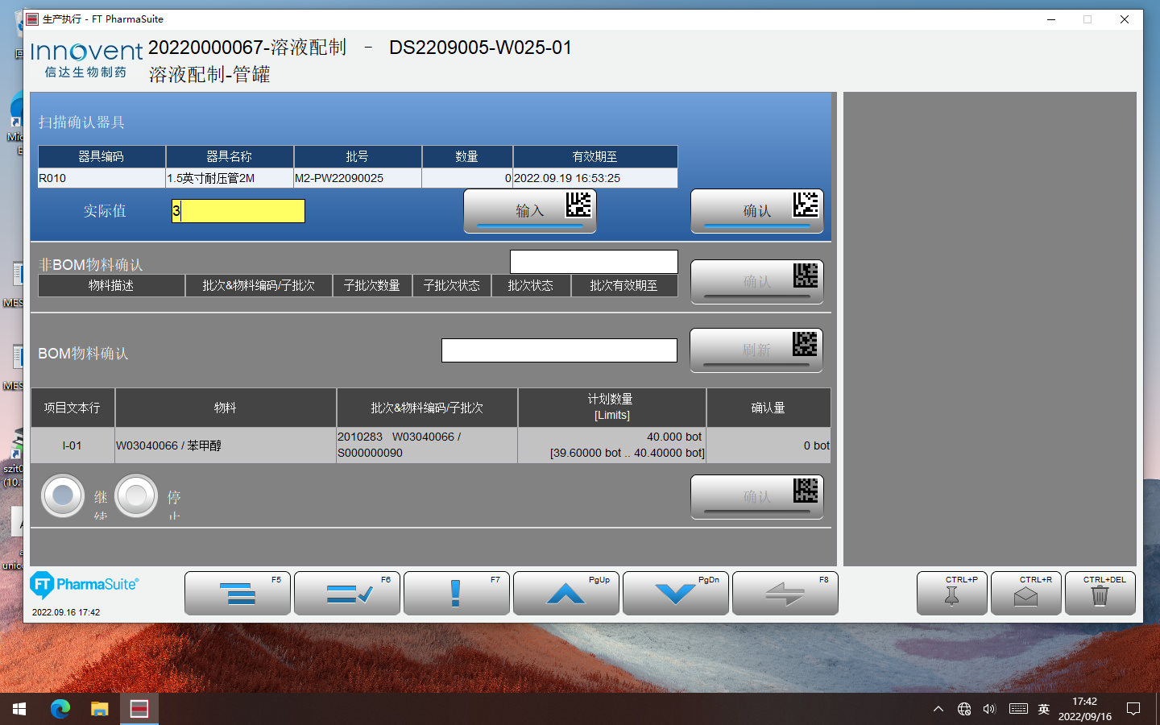测试截图编号：步骤5.3.82-02

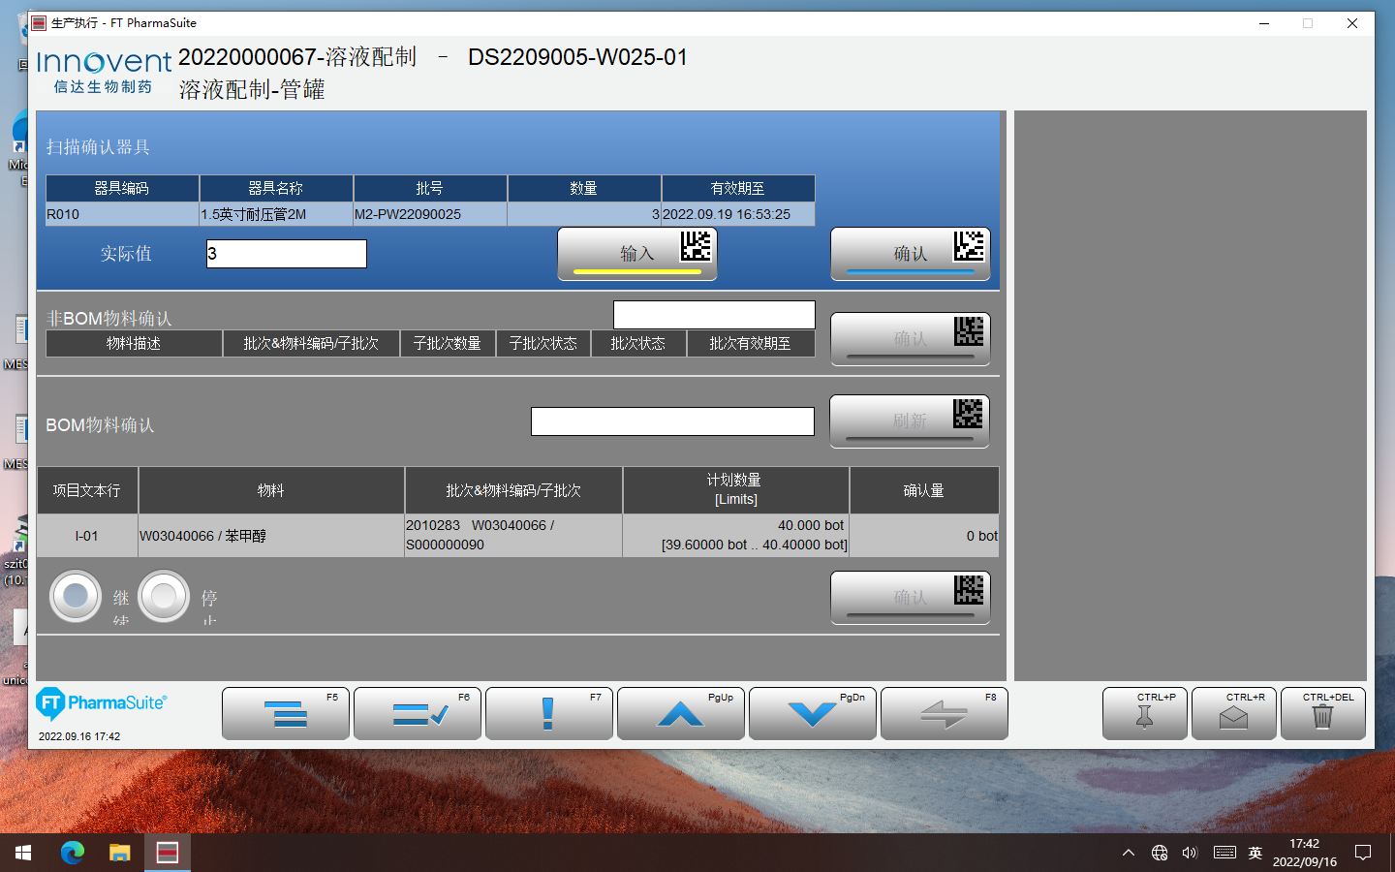测试截图编号：步骤5.3.83-01

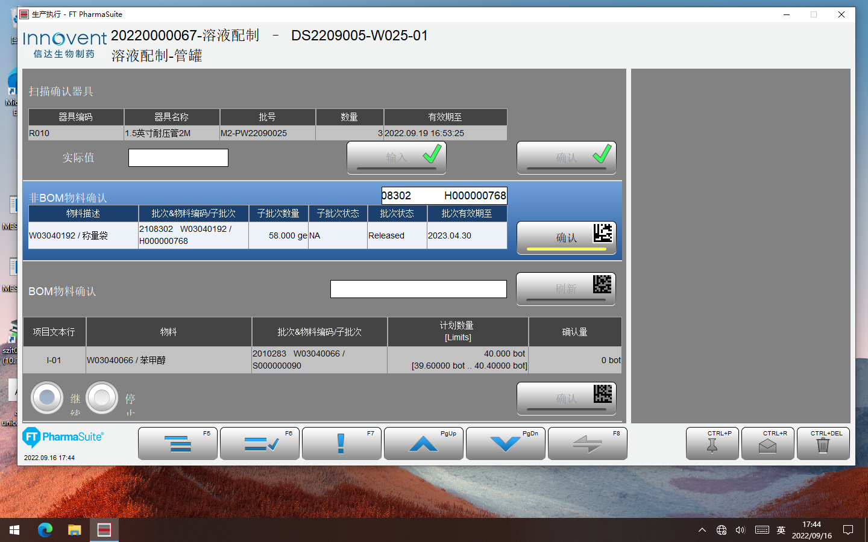测试截图编号：步骤5.3.84-01

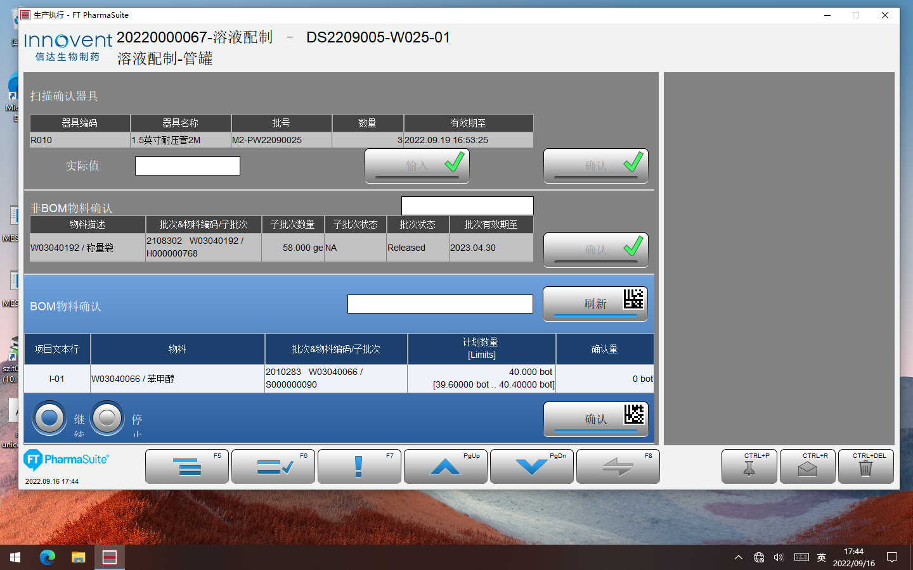测试截图编号：步骤5.3.84-02

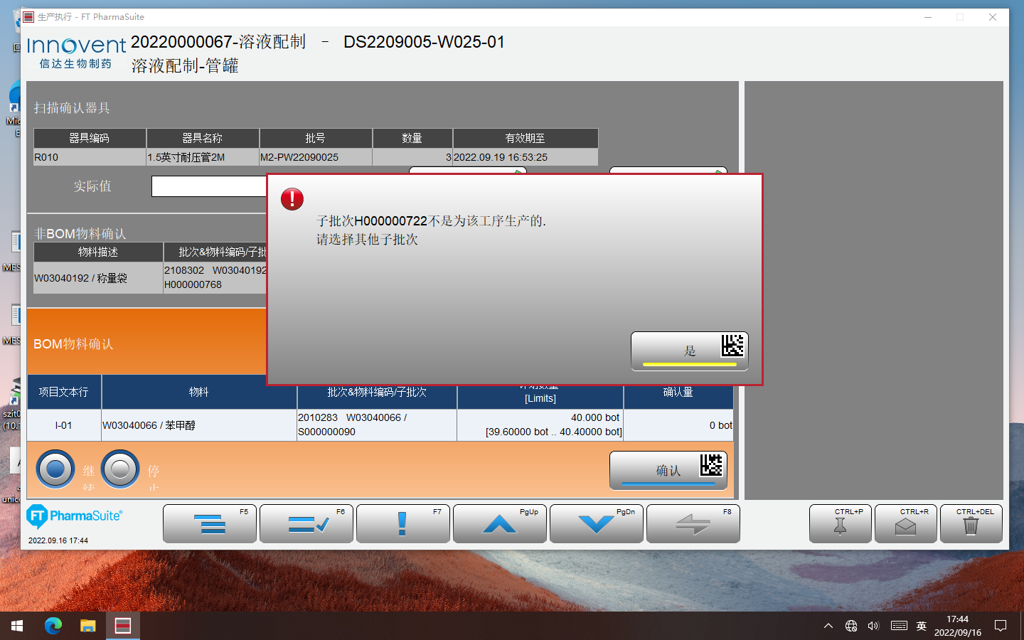测试截图编号：步骤5.3.85-01

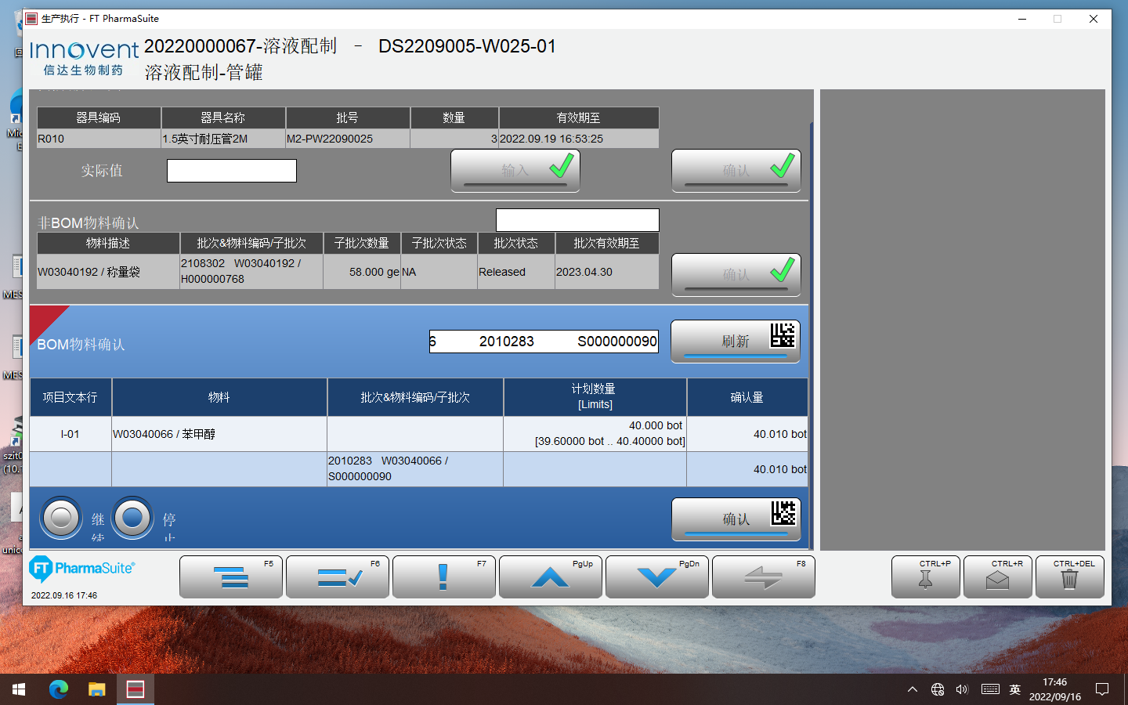测试截图编号：步骤5.3.85-02

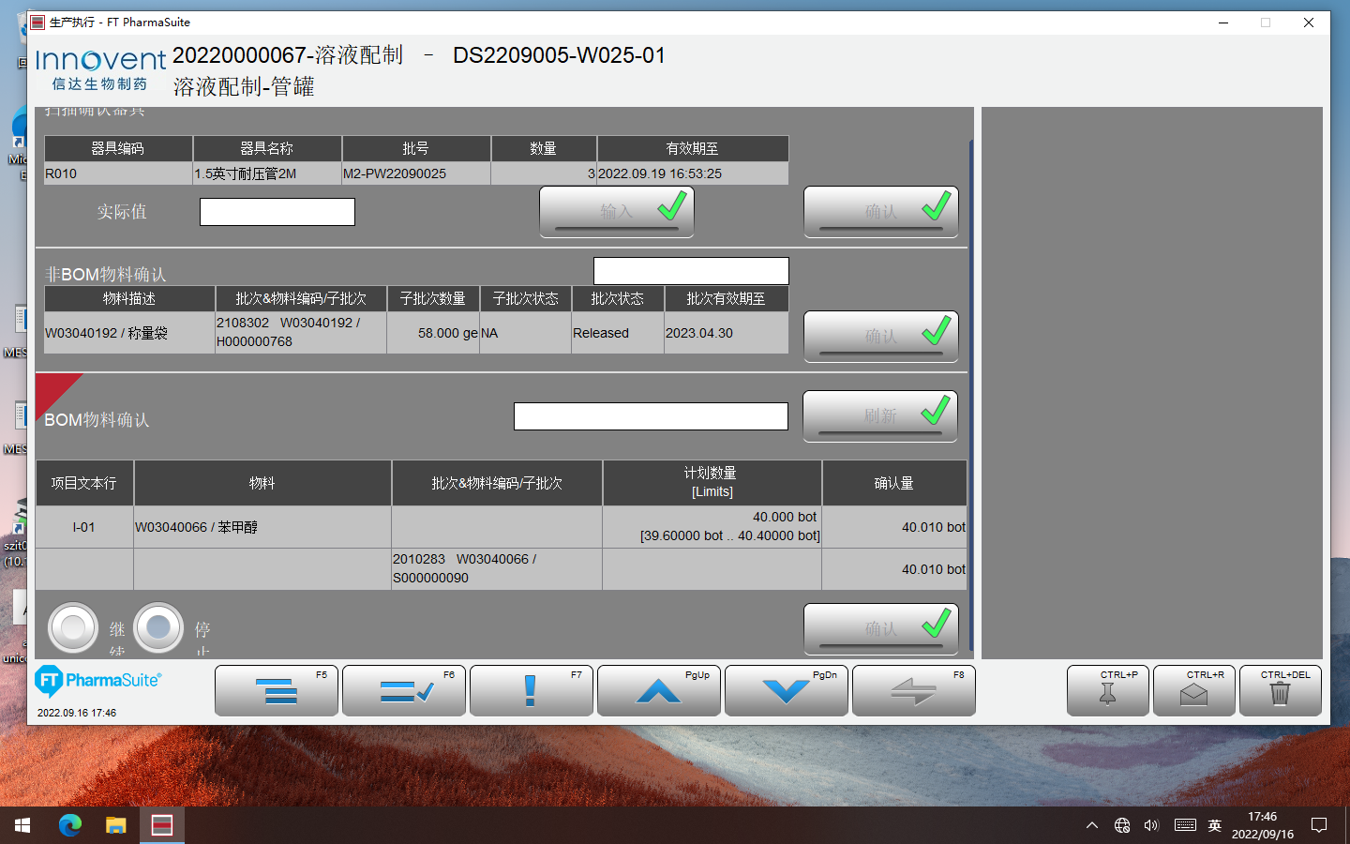测试截图编号：步骤5.3.86-01

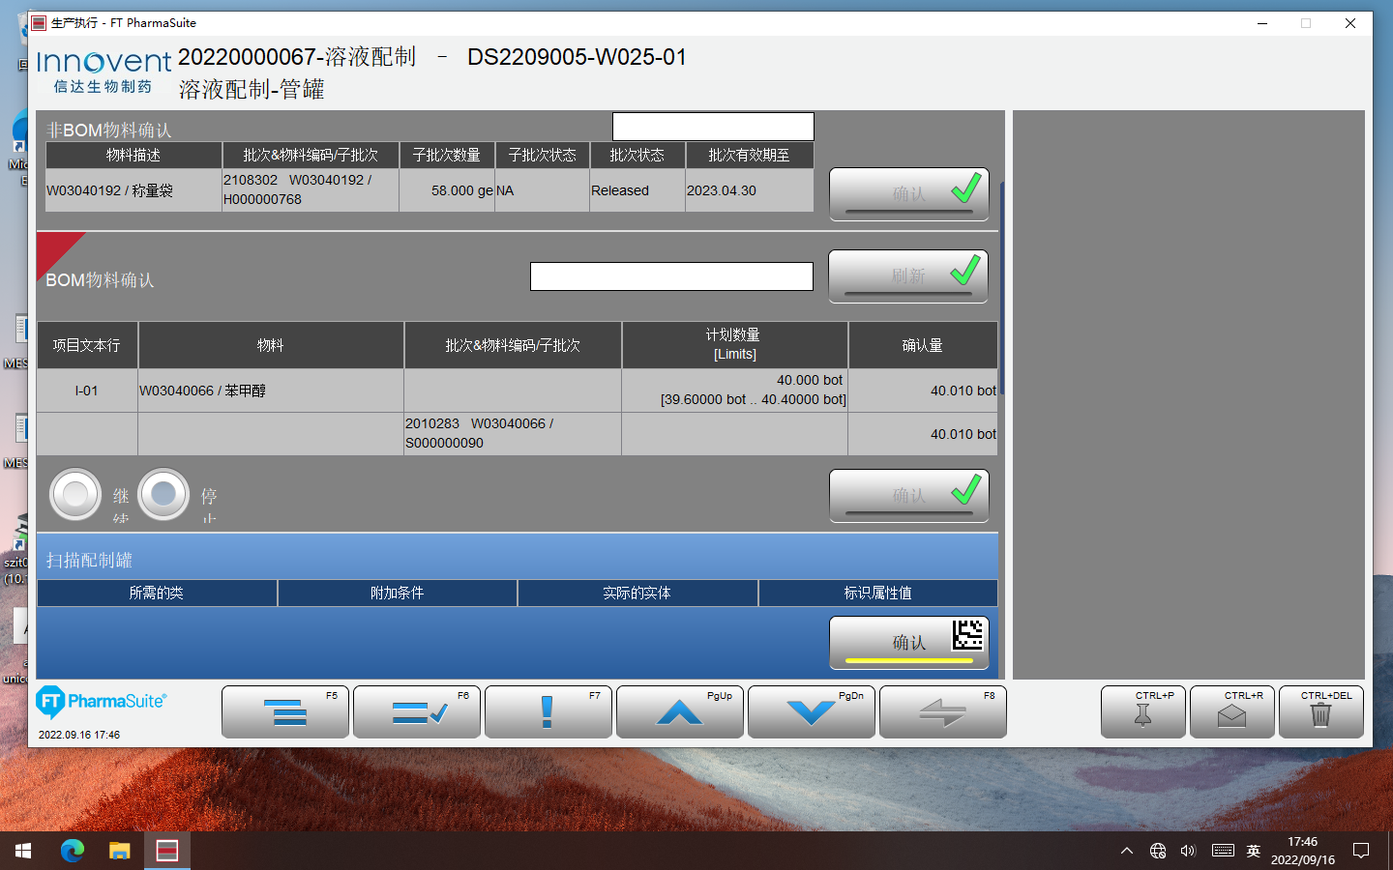测试截图编号：步骤5.3.86-02

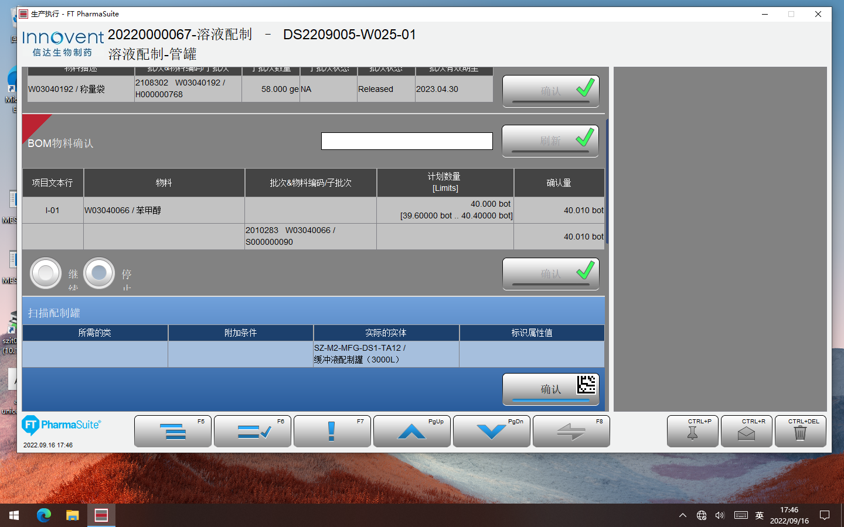测试截图编号：步骤5.3.87-01

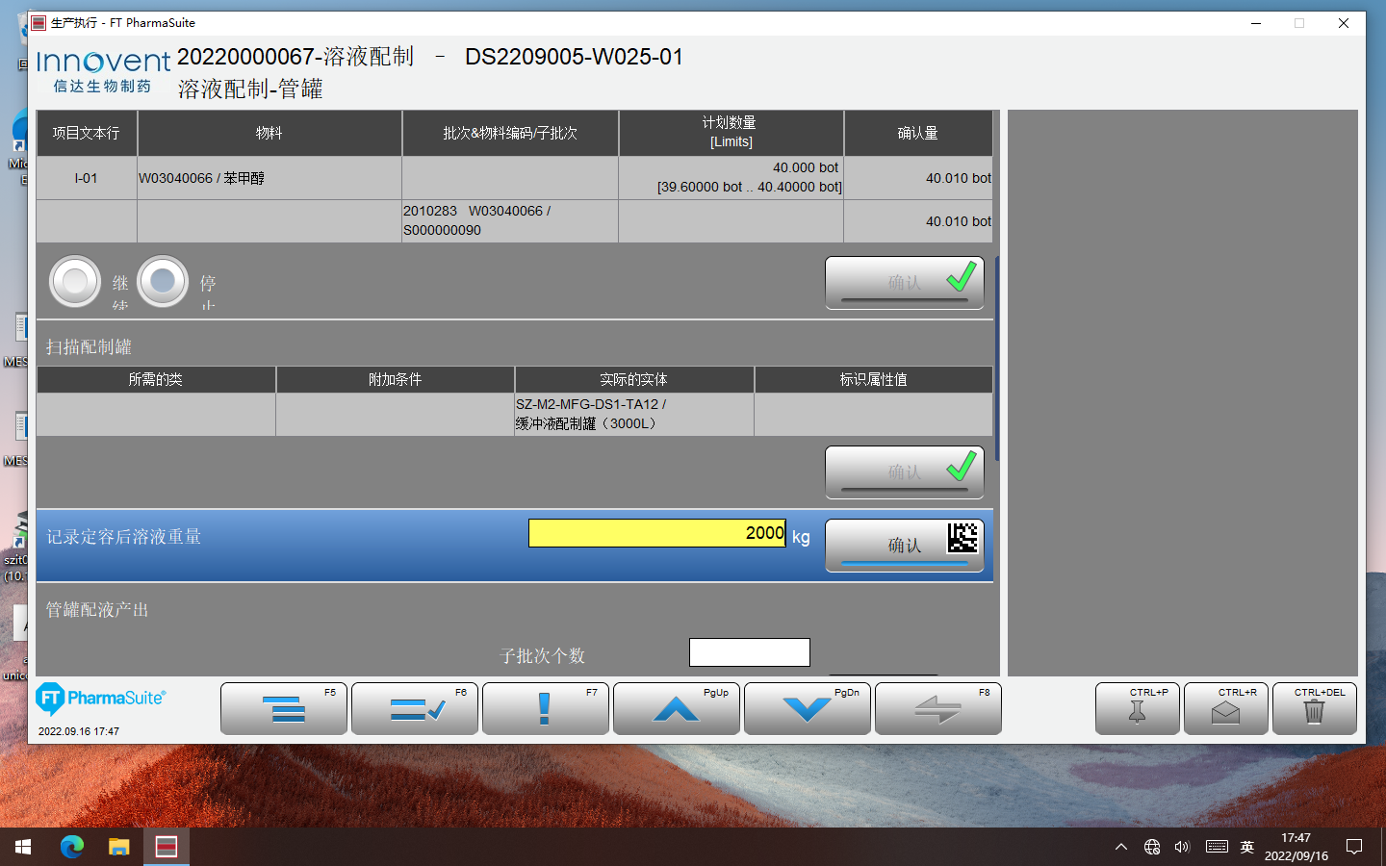测试截图编号：步骤5.3.88-01

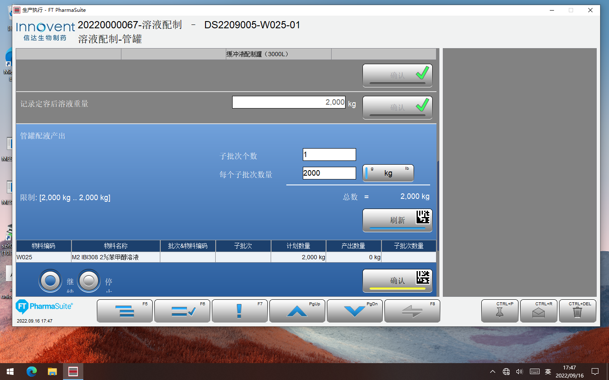测试截图编号：步骤5.3.89-01

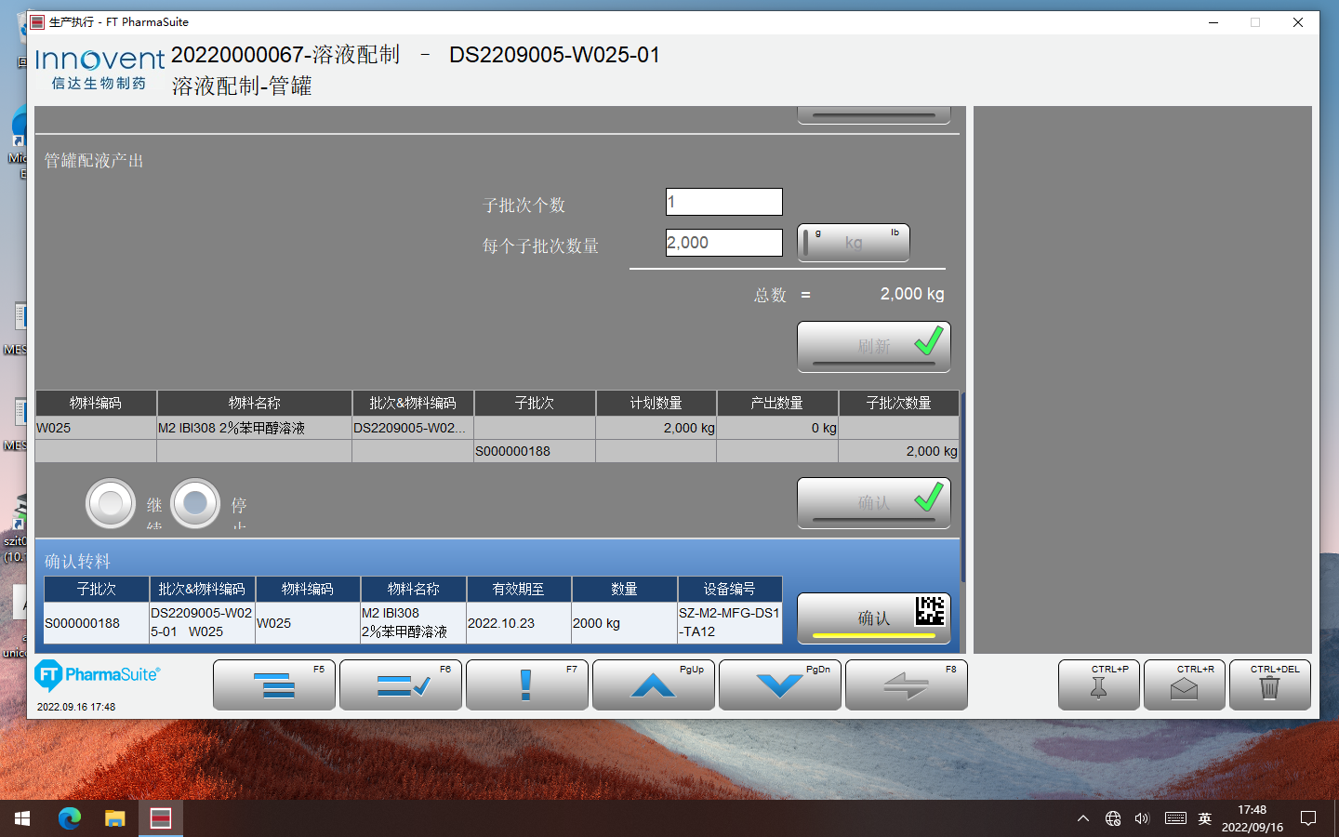测试截图编号：步骤5.3.89-02

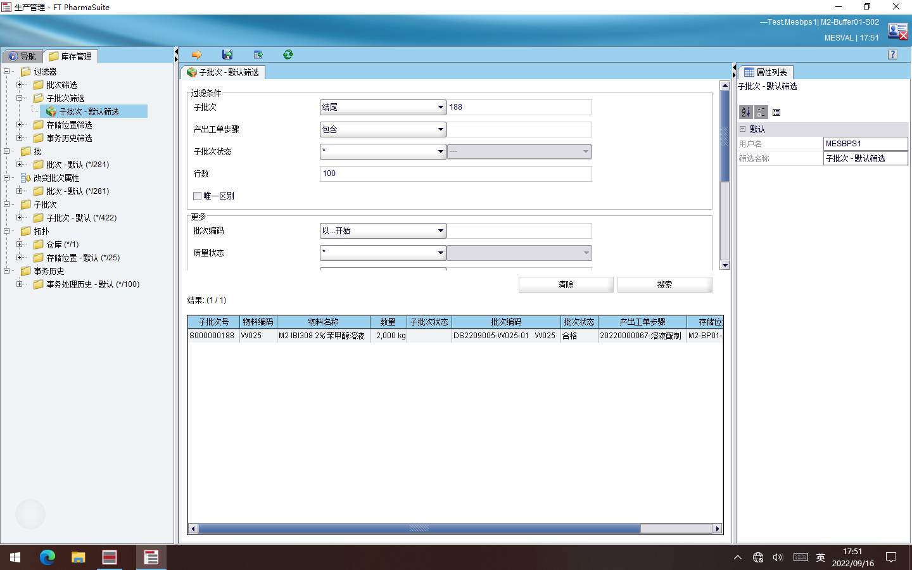测试截图编号：步骤5.3.89-03

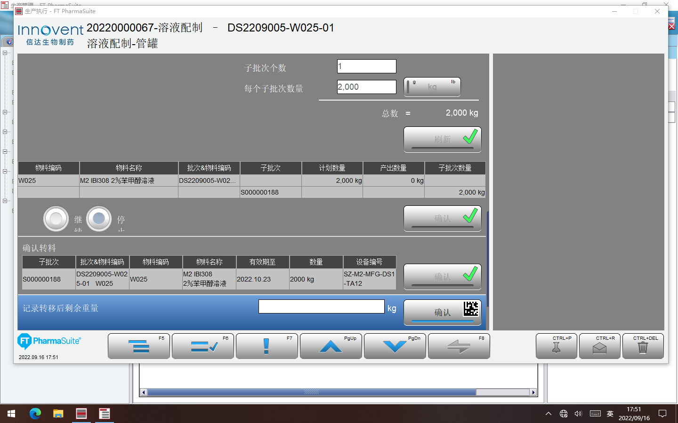测试截图编号：步骤5.3.89-04

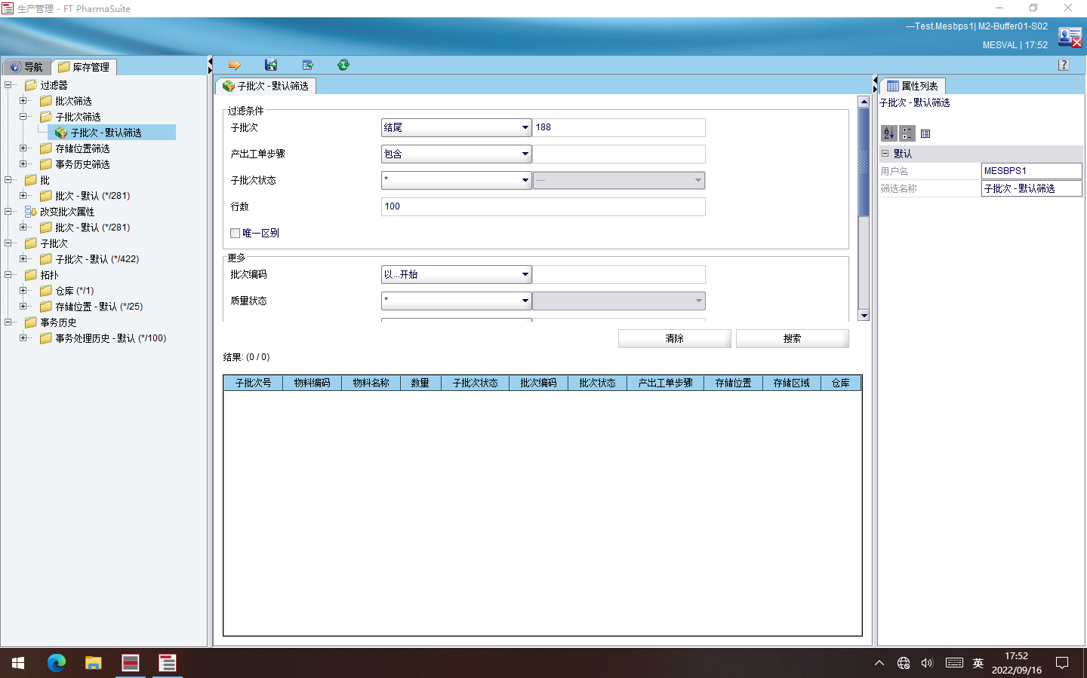测试截图编号：步骤5.3.90-01

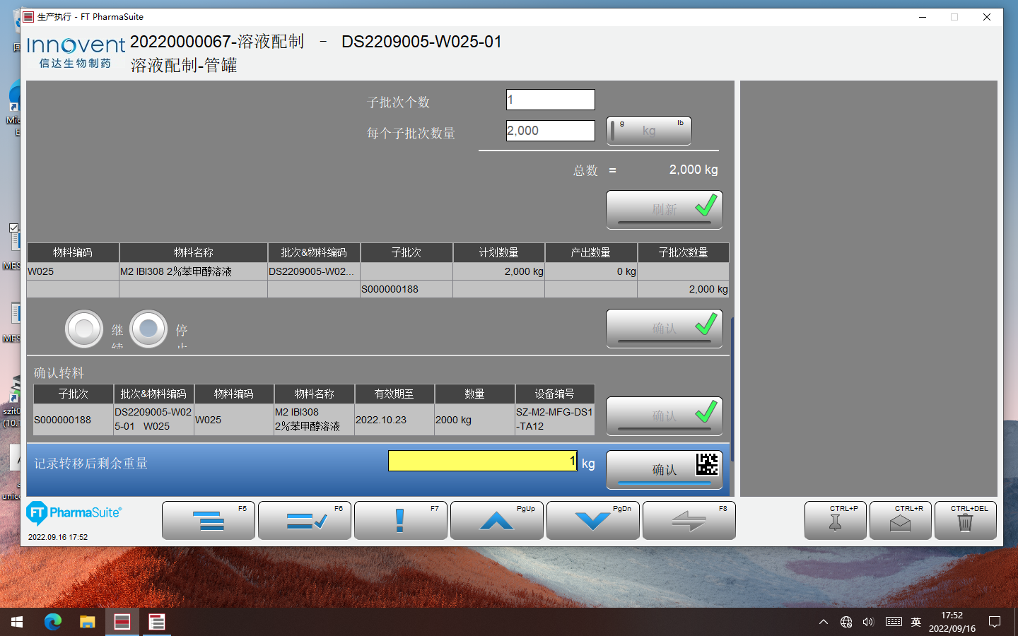测试截图编号：步骤5.3.91-01

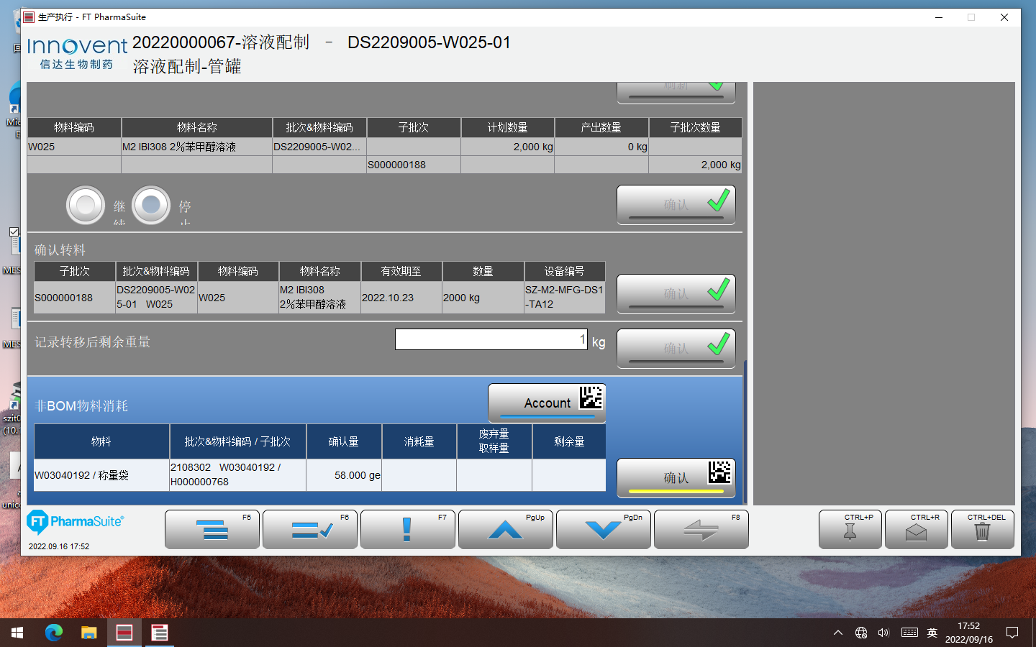测试截图编号：步骤5.3.91-02

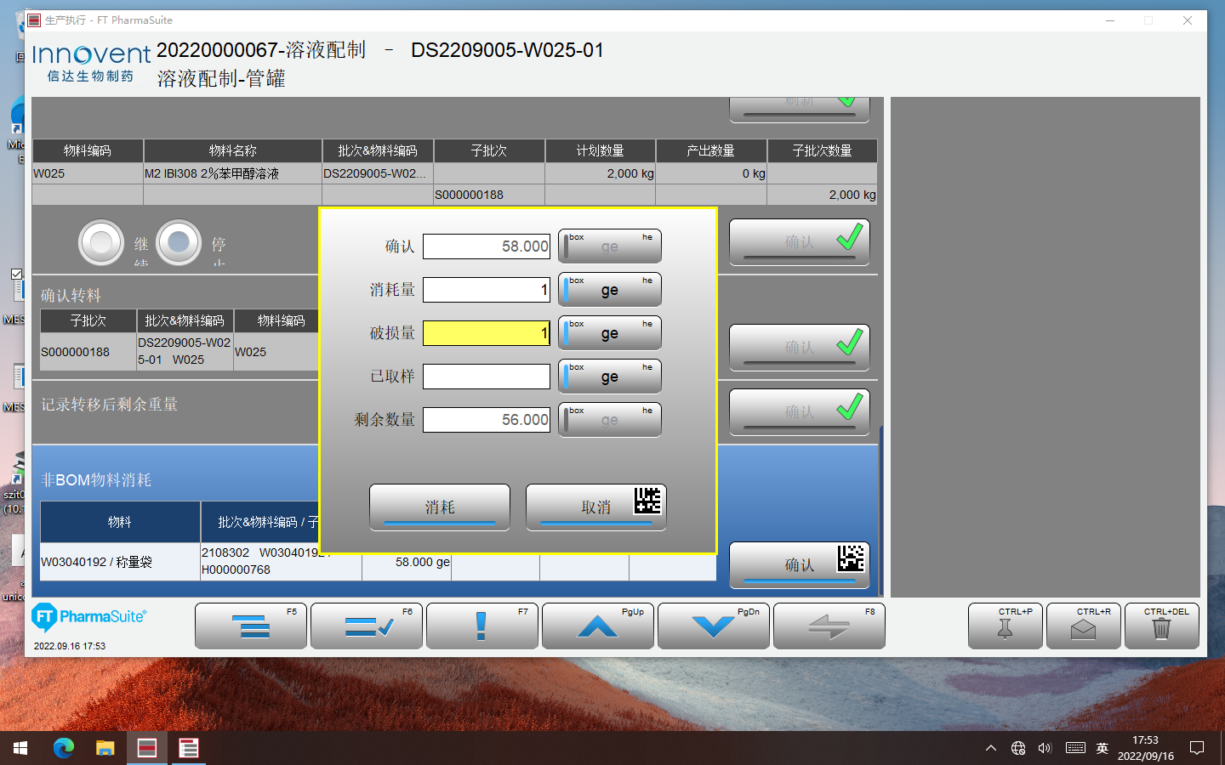测试截图编号：步骤5.3.91-03

